ОБЩИЙ СОСТАВ ПРОЕКТА
ОСНОВНАЯ ЧАСТЬ ПРОЕКТА ПЛАНИРОВКИ ТЕРРИТОРИИ
Том 1. | Проект планировки: Основная часть. Проект межевания.
 | Пояснительная записка
 | Графические материалы:
 | Проект планировки: Основная часть.
 | д. Малиновка.
Лист 1 | Чертёж границ зон планируемого размещения объектов капитального строительства социально-культурного, коммунально-бытового, торгового назначения, иных объектов капитального строительства и границ зон планируемого размещения объектов местного значения | М 1:2000
Лист 2 | Чертёж дорог, улиц, проездов, линий связи, объектов инженерной и транспортной инфраструктур, сети инженерно-технического обеспечения | М 1:2000
Лист 3 | Чертёж красных линий | М 1:2000
 | д. Северная Поляна
Лист 1 | Чертёж границ зон планируемого размещения объектов капитального строительства социально-культурного, коммунально-бытового, торгового назначения, иных объектов капитального строительства и границ зон планируемого размещения объектов федерального значения, объектов регионального значения, объектов местного значения | М 1:2000
Лист 2 | Чертёж дорог, улиц, проездов, линий связи, объектов инженерной и транспортной инфраструктур, сети инженерно-технического обеспечения | М 1:2000
Лист 3 | Чертёж красных линий | М 1:2000
ПРОЕКТ МЕЖЕВАНИЯ
 | Проект межевания.
 | д. Малиновка.
Лист 1 | Чертёж межевания, красных линий, линий отступа и границ образуемых и изменяемых земельных участков | М 1:2000
Лист 2 | Чертёж межевания, границ зон с особыми условиями использования территории, зоны действия публичных сервитутов | М 1:2000
 | д. Северная Поляна
Лист 1 | Чертёж межевания, красных линий, линий отступа и границ образуемых и изменяемых земельных участков | М 1:2000
Лист 2 | Чертёж межевания, границ зон с особыми условиями использования территории, зоны действия публичных сервитутов | М 1:2000
МАТЕРИАЛЫ ПО ОБОСНОВАНИЮ ПРОЕКТА ПЛАНИРОВКИ ТЕРРИТОРИИ
Том 2. | Проект планировки: Материалы по обоснованию.
 | Пояснительная записка
 | Графические материалы:
 | Проект планировки: Материалы по обоснованию.
 | д. Малиновка.
Лист 1 | Схема расположения элемента планировочной структуры | М 1:25000
Лист 2 | Схема использования территории в период подготовки проекта планировки территории | М 1:2000
Лист 3 | Схема организации улично-дорожной сети, со схемой размещения парковок (парковочных мест) и схемой движения транспорта на территории | М 1:2000
Лист 4 | Схема границ зон с особыми условиями использования территории | М 1:2000
Лист 5 | Схему расположения объектов капитального строительства в границах элемента планировочной структуры | М 1:2000
Лист 6 | Схема вертикальной планировки и инженерной подготовки территории | М 1:2000
 | д. Северная Поляна
Лист 1 | Схема расположения элемента планировочной структуры | М 1:25000
Лист 2 | Схема использования территории в период подготовки проекта планировки территории | М 1:2000
Лист 3 | Схема организации улично-дорожной сети, со схемой размещения парковок (парковочных мест) и схемой движения транспорта на территории | М 1:2000
Лист 4 | Схема границ зон с особыми условиями использования территории | М 1:2000
Лист 5 | Схему расположения объектов капитального строительства в границах элемента планировочной структуры | М 1:2000
Лист 6 | Схема вертикальной планировки и инженерной подготовки территории | М 1:2000
Электронная версия проекта на CD

Проект соответствует действующему законодательству РФ в области градостроительной деятельности, правилам и нормам градостроительного проектирования.

Руководитель проекта Воробьев В.В.

Содержание
ОБЩИЙ СОСТАВ ПРОЕКТА 3
Содержание 5
Введение. 7
1. ПРИРОДНАЯ ХАРАКТЕРИСТИКА ТЕРРИТОРИИ 8
1.1. Климатическая характеристика 8
1.2. Гидрологическая характеристика. 9
1.3. Инженерно-геологические условия 9
1.4. Ландшафтная характеристика территории. 10
2. РАЗМЕЩЕНИЕ В ПЛАНЕ ПОСЕЛЕНИЯ. СОВРЕМЕННОЕ ИСПОЛЬЗОВАНИЕ ТЕРРИТОРИИ 10
2.1. Размещение в плане Шимского городского поселения. 10
2.2. Современное использование территории. 14
3. ОСОБЫЕ УСЛОВИЯ ИСПОЛЬЗОВАНИЯ ТЕРРИТОРИИ. 15
4. ФУНКЦИОНАЛЬНОЕ ЗОНИРОВАНИЕ. 17
5. ДОКУМЕНТАЦИЯ ПО ПЛАНИРОВКЕ ТЕРРИТОРИИ ПРОЕКТИРОВАНИЯ. 27
5.1. ДОКУМЕНТАЦИЯ ПО ПЛАНИРОВКЕ ТЕРРИТОРИИ В д.СЕВЕРНАЯ ПОЛЯНА. 27
5.1.1. Современное использование территории. 27
5.1.2. Положения о характеристиках планируемого развития территории 29
5.1.2.1. Формирование планировочной структуры. Красные линии. 29
5.1.3. Планировочное решение 32
5.1.4. Основные параметры территории проектирования в д.Северная Поляна (земельный участок с кадастровым номером 53:21:0011701:90). 37
5.1.5. Положения о характеристиках развития транспортного обслуживания 43
5.1.6. Положения о характеристиках развития инженерно-технического обеспечения на территории проектирования. 46
5.1.6.1. Водоснабжение и водоотведение. 46
5.1.6.2. Теплоснабжение. 48
5.1.6.3. Газоснабжение. 48
5.1.6.4. Электроснабжение. 49
5.1.6.5. Сети связи. 51
5.1.6.6. Вертикальная планировка и инженерная подготовка территории 51
5.1.6.7. Озеленение и благоустройство. 51
5.2. ДОКУМЕНТАЦИЯ ПО ПЛАНИРОВКЕ ТЕРРИТОРИИ В д.МАЛИНОВКА. 52
5.2.1. Современное использование территории. 52
5.2.2. Положения о характеристиках планируемого развития территории 54
5.2.2.1. Формирование планировочной структуры. Красные линии. 54
5.2.3. Планировочное решение 56
5.2.4. Основные параметры территории проектирования в д.Малиновка. 60
5.2.5. Положения о характеристиках развития транспортного обслуживания 66
5.2.6. Положения о характеристиках развития инженерно-технического обеспечения на территории проектирования в д.Малиновка. 68
5.2.6.1. Водоснабжение и водоотведение. 68
5.2.6.2. Теплоснабжение. 69
5.2.6.3. Газоснабжение. 71
5.2.6.4. Электроснабжение. 71
5.2.6.5. Сети связи. 73
5.2.6.6. Вертикальная планировка и инженерная подготовка территории 73
5.2.6.7. Озеленение и благоустройство. 74
6. ПОЛОЖЕНИЯ О РАЗМЕЩЕНИИ ОБЪЕКТОВ ФЕДЕРАЛЬНОГО, РЕГИОНАЛЬНОГО И МЕСТНОГО ЗНАЧЕНИЯ 75
7. ЗАЩИТА ТЕРРИТОРИЙ ОТ ЧРЕЗВЫЧАЙНЫХ СИТУАЦИЙ ПРИРОДНОГО И ТЕХНОГЕННОГО ХАРАКТЕРА 75
8. МЕРОПРИЯТИЯ ПО ОБЕСПЕЧЕНИЮ УСЛОВИЙ ЖИЗНЕДЕЯТЕЛЬНОСТИ МАЛОМОБИЛЬНЫХ ГРУПП НАСЕЛЕНИЯ. 77
9. ПРОЕКТ МЕЖЕВАНИЯ. 79
ПРИЛОЖЕНИЯ 97
Приложение 1 98
Приложение 2 104
Приложение 3 106
Картографические материалы. 118

Введение.
Документация по планировке объектов планировочной структуры планируемых к предоставлению льготным категориям граждан (земельные участки с кадастровыми номерами 53:21:0011701:91 и 53:21:0011701:90) разработана в 2017 г. ООО «РИК» на основании Муниципального контракта от 21.04.2017 г. между ООО «РИК» и Администрацией Великого Новгорода.
Основанием для заключения муниципального контракта является постановление Администрации Шимского муниципального района от 07.03.2017 г. № 207 «О подготовке документации по планировке территории» (см. приложение).
Подготовка проекта межевания территорий выше указанных земельных участков муниципального образования Шимское городское поселение осуществляется в составе проекта планировки территорий.
Документация по планировке территории разрабатывается в соответствии с:
- Градостроительным кодексом РФ;
- Федеральным законом от 06.10.2003 г. № 131-ФЗ «Об общих принципах организации местного самоуправления в Российской Федерации;
- Земельным кодексом РФ;
- Правилами землепользования и застройки Шимского городского поселения, утвержденные решением Совета депутатов Шимского городского поселения от 17.02.2012 № 112 (в редакции от 24.09.2014 № 267, от 23.05.2017 № 108);
- Уставом Шимского городского поселения (утвержден решением Совета Депутатов Шимского городского поселения от 09.12.2010 № (в ред. 17.02.2012 №119, от 30.07.2013 №213, от 19.03.2015 №300, от 22.03.2016 №33, от 09.09.2016 №61);
- Генеральным планом Шимского городского поселения (решением Совета депутатов Шимского городского поселения 24.09.2014 г. №266);
- Постановлением Администрации Шимского муниципального района от 07.03.2017 г. № 207 «О подготовке документации по планировке территории»;
- СП 42.13330.2011 Градостроительство. Планировка и застройка городских и сельских поселений;
- Федеральным законом от 25.06.2002 № 73-ФЗ «Об объектах культурного наследия (памятниках истории и культуры) народов Российской Федерации»;
- Федерального закона от 24.11.1995 № 181-ФЗ «О социальной защите населения инвалидов в Российской Федерации».
Разработка документации по планировке территории (проект планировки и в его составе проект межевания земельных участков) осуществлена с целью в дальнейшем предоставления земельных участков льготным категориям граждан. Разработка документации выполнена для земельные участки с кадастровыми номерами 53:21:0011701:90 и 53:21:0011701:91. Подготовка проекта планировки территории осуществляется для выделения элементов планировочной структуры, установления параметров планируемого развития элементов планировочной структуры, зон планируемого размещения объектов федерального значения, объектов регионального значения, объектов местного значения.
Проект планировки территории состоит из основной части, которая подлежит утверждению, и материалов по ее обоснованию.
Материалы по обоснованию проекта планировки территории включают в себя материалы в графической форме и пояснительную записку.
Подготовка проектов межевания застроенных территорий осуществляется применительно к застроенным и подлежащих застройке территориям, расположенным в границах элементов планировочной структуры. Проект межевания территории разрабатывается в целях определения местоположения границ образуемых и изменяемых земельных участков. Подготовка проектов межевания подлежащих застройке территорий осуществляется в целях установления границ незастроенных земельных участков, планируемых для предоставления физическим и юридическим лицам для строительства, а также границ земельных участков, предназначенных для размещения объектов капитального строительства.
В результате реализации проекта планировки формируется земельный участок улично-дорожной сети (территория общего пользования) и корректируются установленные красные линии.

1. ПРИРОДНАЯ ХАРАКТЕРИСТИКА ТЕРРИТОРИИ

1.1. Климатическая характеристика
Шимское городское поселение (ГП) – муниципальное образование в Шимском муниципальном районе (МР) Новгородской области.
Площадь поселения – 31890 га.
Располагается к юго-западу от территории областного центра г. Великий Новгород.
Шимское городское поселение граничит: на севере с Медведским сельским поселением и Новгородским районом; на востоке: с Новгородским и Старорусским районами; на юге – со Старорусским районом и с Подгощским сельским поселением; на западе – с Солецким районом и Медведским сельским поселением. В состав Шимского ГП входит 24 населенных пункта.
Административным центром поселения является рабочий поселок Шимск.
Численность населения Шимского ГП на 01.01.2013 – 5549 человек, в том числе, 3834 человека в р.п. Шимск.
Согласно СНиП 23-01-99 «Строительная климатология» территория Новгородской области относится ко II климатическому району, подрайон IIВ.
Климат района умеренно континентальный, переходящий от морского к континентальному и формируется под влиянием теплых воздушных масс, поступающих с Атлантики и холодных воздушных масс Арктики. Атлантический приток воздуха вызывает потепление, облачность, дожди летом и снегопады зимой. Приток воздуха с Арктики – это ясная погода с морозами зимой, похолодание летом, заморозки весной и осенью. Среднегодовая температура воздуха равна + 4,5°С; абсолютная максимальная погода в июле – плюс 36°С, наиболее холодная в январе – до минус 40°С. Характерны неустойчивые температуры весной и осенью. Период со среднесуточной температурой воздуха выше 10°С составляет 115 - 130 дней. Средняя дата последнего заморозка на почве весной – 24 мая, первого осеннего – 20 сентября.
Средняя температура января – 10 градусов ниже нуля. Зима умеренно мягкая, снежная, преобладает облачная умеренно морозная погода. Весна продолжительная, прохладная. Лето умеренно теплое (средняя температура июля +16 - +17^{о}С) непродолжительное; иногда отмечается жаркая и сухая погода. Иногда температура воздуха летом доходит до +36°С. Число часов солнечного сияния около 1700 в год. Ветры преобладают северо-западные и юго-западные.
Среднегодовое количество выпадающих осадков 550 - 600 мм, причем летом их выпадает 40 %, осенью – 25 %, весной – 15 % и зимой – 20%.
Данные по климатическим условиям приведены в таблице 1.1.1.
Таблица 1.1.1.
Показатель | Янв | Фев | Март | Апр | Май | Июнь | Июль | Авг | Сен | Окт | Ноя | Дек
Средний максимум,°C | −5 | −4 | 1 | 9 | 18 | 22 | 23 | 22 | 16 | 9 | 2 | −2
Средний минимум, °C | −11 | −11 | −6 | 1 | 8 | 11 | 13 | 12 | 8 | 3 | −2 | −8
Норма осадков, мм | 30 | 23 | 28 | 36 | 38 | 61 | 69 | 69 | 61 | 51 | 51 | 36
Появление снежного покрова наблюдается во второй половине октября, высота его к концу зимы достигает 60-70 см. Глубина промерзания почвы колеблется в пределах 20-30 см. Полное оттаивание грунта происходит к концу апреля. Река замерзает в конце ноября – начале декабря, а вскрывается в первой половине апреля.
Выводы:
- климатические условия не вызывают архитектурно-планировочных ограничений.
- умеренно холодная зима обуславливает необходимую теплозащиту зданий;
- неблагоприятные погодные условия возникают при образовании туманов и метелей, которые затрудняют работу дорожного транспорта;
- в особо снежные зимы, вследствие значительного снегопереноса ветрами юго-западной четверти, рекомендуется временная снегозащита путей и сообщения.

1.2. Гидрологическая характеристика.
В геоморфологическом отношении рассматриваемая территория поселения расположена в Приильменской низине в долине р. Шелони.
Поверхность территории ровная, участками – плоская, с незначительным уклоном в сторону р. Шелони и озера Ильмень.
Абсолютные отметки рельефа составляют 18,0 – 27,0 м.
Данная территория прорезана реками и ручьями, впадающими в реку Шелонь и озеро Ильмень. Эти ручьи и реки маловодны и пересыхают в засушливое время года. Поймы мелких рек и ручьев хорошо выражены в рельефе.
Река Шелонь имеет на большей части своего протяжения – пологие берега и лишь местами – крутые.
На отдельных участках во время ежегодных паводков берега наиболее интенсивно подвергаются размыванию и требуют укрепления. Пойма р. Шелони по территории поселения хорошо выражена (максимальный паводок доходит до абсолютных отметок 25,0 м).
В геологическом строении территории поселения принимают участие породы верхнедевонского и четвертичного возраста.
В непосредственной близости от рассматриваемых территорий расположены р. Шелонь и две малые реки (протяженностью менее 10 км) Усница и Крутая Ляча.

1.3. Инженерно-геологические условия
В геологическом строении территории Шимского района принимают участие породы архейско-нижнепротерозойского, вендского, кембрийского, ордовикского, девонского и четвертичного возраста. По структурно-тектоническому районированию, проводимому по положению поверхности архейско-нижнепротерозойского кристаллического фундамента, вся территория относится к юго-восточному погребенному склону Балтийского щита Восточно-Европейской платформы, к его участку, известному в геологической литературе под наименованием Лужской моноклинали. Характерной особенностью Лужской моноклинали является общее слабое погружение как поверхности фундамента, так и перекрывающих слоев осадочных горных пород в юго-юго-восточном направлении под углом, не превышающим доли градуса.
Приильменская низменность чрезвычайно равнинна. Высоты колеблются от 18 до 50 м над уровнем моря. Поверхность Приильменской низменности сильно заболочена. Реки, текущие по ней, имеют неглубокие долины, озера - низкие берега.
Рельеф оказывает влияние на почвообразование, так как от него зависит перераспределение влаги. В понижениях рельефа происходит скопление воды и наблюдается заболачивание почвы. На Приильменской низменности имеются большие болотные массивы. Широкое распространение на территории поселения имеют верховые и низменные болота.
По данным инженерно-геологических изысканий для ранее выполненных проектов, территория многих населенных пунктов поселения, являются благоприятными для строительства. Грунты представлены песками пылеватами, суглинками с гравием, супесями с галькой и валунами.
Грунтовые воды в период максимального стояния на отдельных участках могут залегать на поверхности земли, среднегодовой уровень залегания грунтовых вод – 0,5 м, минимальный – 1,4 м.

1.4. Ландшафтная характеристика территории.
Приильменская низменность чрезвычайно равнинна. Высоты колеблются от 18 до 50 м над уровнем моря. Поверхность Приильменской низменности сильно заболочена. Реки, текущие по ней, имеют неглубокие долины, озера - низкие берега.
Рельеф оказывает влияние на почвообразование, так как от него зависит перераспределение влаги. В понижениях рельефа происходит скопление воды и наблюдается заболачивание почвы. На Приильменской низменности имеются большие болотные массивы. Широкое распространение на территории поселения имеют верховые и низменные болота.
В поселении встречаются все типы почв: подзолистые, болотно-подзолистые, дерново-карбонатные, дерново-глинистые, болотные, пойменные - аллювиальные.
Наиболее распространенными являются почвы подзолистого и болотно-подзолистого типов.
Растительность поселения сохранила свой естественный характер только на небольших площадях, в большинстве случаев она претерпела видоизменения, внесенные деятельностью человека. Коренные леса почти не сохранились в связи с сильной распаханностью территории.
В северной части поселения лесные массивы представлены смешанными лесами с преобладанием мелколиственных пород - березы, осины, ольхи с небольшой примесью ели; реже встречаются: клен, ясень, дуб.
Пониженные участки рельефа со слабым стоком поверхностных вод обычно покрыты черноольшаниковой растительностью. Основной растительностью верховых болот являются сфанговые мхи, пушица, хвощ, клюква, осока. Из кустарников часто встречаются: багульник, Кассандра, голубика, вереск. Из древесных пород растут сосна, береза. На низинных болотах преобладают: береза, ольха, ива, сабельник болотный, таволга, осока, мох зеленый.

2. РАЗМЕЩЕНИЕ В ПЛАНЕ ПОСЕЛЕНИЯ.
СОВРЕМЕННОЕ ИСПОЛЬЗОВАНИЕ ТЕРРИТОРИИ

2.1. Размещение в плане Шимского городского поселения.
Земельные участки с кадастровыми номерами 53:21:0011701:91 и 53:21:0011701:90 расположены в северной части Шимского муниципального района (рис.2.1.1.) (вблизи границы с Новгородским муниципальным районом).

Участок 53:21:0011701:90 находится в юго-восточной части д.Северная Поляна.
Генпланом 2014 года было предусмотрено выделение территорий населенного пункта под жилищное строительство, в том числе в юго-восточной части деревни – за существующей в настоящее время застройкой (площадью 11,00 га). На этой территории предусматривалось индивидуальное строительство жилыми домами улучшенной планировки и коттеджной застройкой (квартал 3 на рис. 2.1.2.).
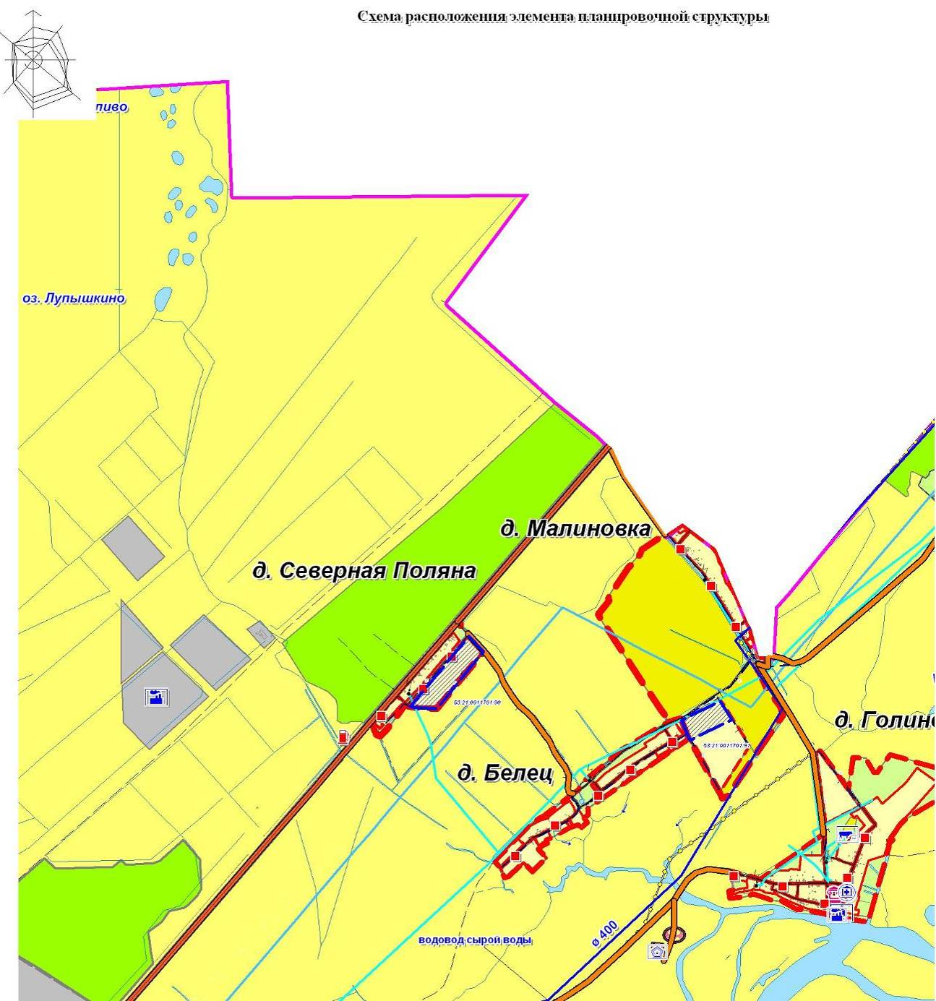
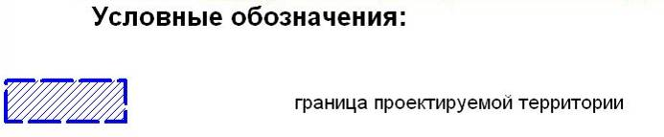

Рис. 2.1.1. Схема расположения элементов планировочной структуры
(в деревнях Северная Поляна и Малиновка).
(в соответствии с генпланом 2014 года).

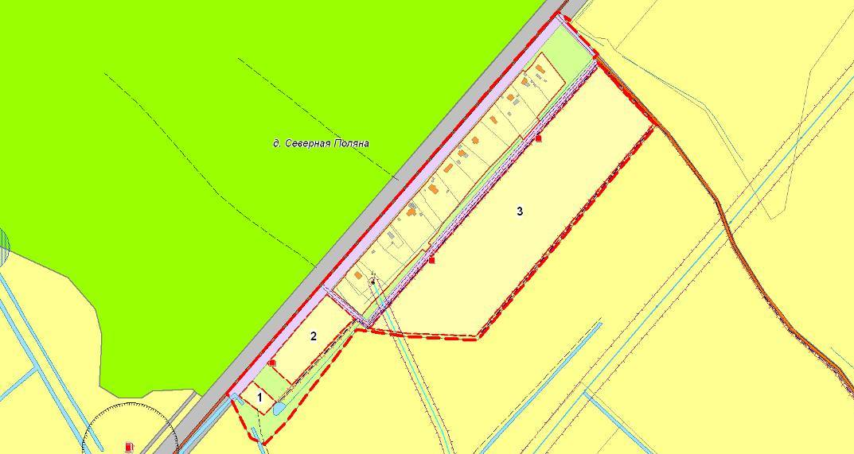

Рис. 2.1.2. Схема развития деревни Северная Поляна на расчетный срок
(в соответствии с генпланом 2014 года).

Участок 53:21:0011701:91 находится в юго-западной части д.Малиновка.
Ранее генпланом в деревне были зарезервированы большие территории под жилищное строительство. Было предусмотрено, что освоение территории должно начинаться с 2-х кварталов ИЖС, расположенных в южной части существующей застройки (квартал 2 ИЖС) и южнее дороги на деревню Белец (квартал 1 ИЖС). Общая площадь территории под застройку планировалась в 20,84 га (рис.2.1.3.). Застройка планировалась усадебными жилыми дома с земельными участками площадью 0,15-0,20 га. Застройку жилой зоны планировалось проводить новыми современными типами жилых зданий в капитальном исполнении одноквартирными и двухквартирными домами-коттеджами усадебного типа с хозяйственными постройками. В рамках настоящей работы предусматривается освоение 6,00 га земли в рамках земельного участка с кадастровым номером 53:21:0011701:91 (рис. 2.1.3.).
Оба вышерассмотренных земельных участка располагаются в непосредственной близости от автодороги общего пользования федерального значения Р56 Великий Новгород – Сольцы – Порхов – Псков. Деревня Северная Поляна непосредственно расположена у автодороги Р56 (в 38 км от Великого Новгорода и в 10 км от Шимска). Участок 53:21:0011701:91 расположен в 3 км от поворота с Р56 в сторону д.Голино и озера Ильмень. (рис. 2.1.4.).
В настоящее время оба земельных участка свободны от застройки.

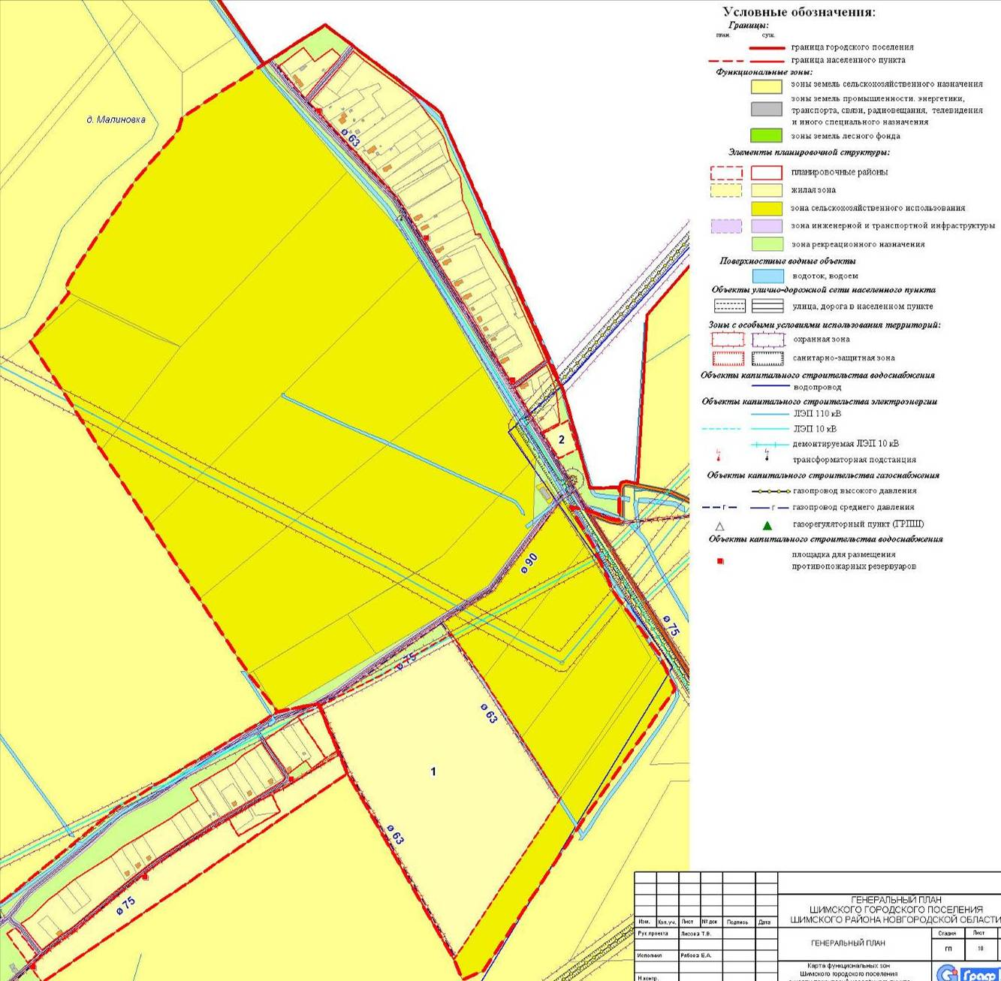

Рис. 2.1.3. Схема развития деревни Малиновка на расчетный срок.
(в соответствии с генпланом 2014 года).

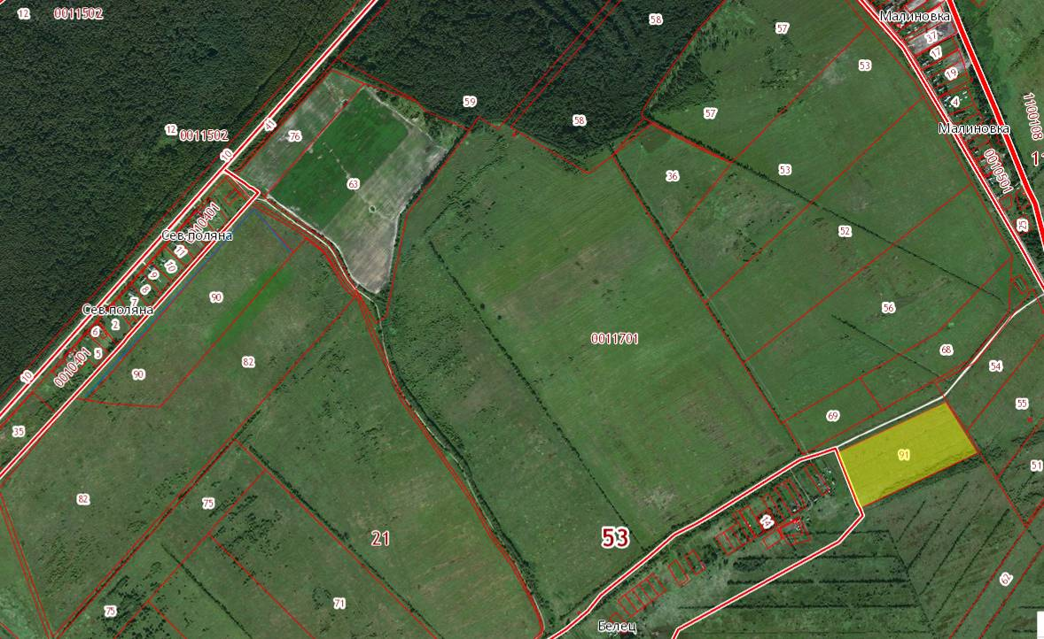
Рис. 1.2.4. Кадастровая карта территорий проектирования.

2.2. Современное использование территории.
Территории свободна от застройки, часть территорий занята лугом, пашней, кустарником.
Основой формирования проекта является территория общей площадью 17,0 га, расположенная по адресу: область Новгородская, Шимский район, Шимское городское поселение, деревня Северная Поляна, в границах земельного участка с кадастровым номером 53:21:0011701:90 (площадь 11,0 га), и деревня Малиновка, в границах земельного участка с кадастровым номером 53:21:0011701:91 (площадь 6,0 га).
Земли отнесены к категории земель населенных пунктов.
Площади земельных участков отражённых на Схеме использования территории в период подготовки проекта планировки в Проекте планировке: Материалы по обоснованию, а так же приведены в таблице 2.2.1. Баланс современного использования территории
Таблица 2.2.1.
Баланс современного использования территории*.
№ з/у | Кадастровый номер | Наименование | Площадь, м² | Примечание
1 | 53:21:0011701:90 | для обустройства и содержания инженерно-технических сооружений и заграждений  для инженерно-технических объектов | 110000 | Собственность публично-правовых образований
2 | 53:21:0011701:91 | для обустройства и содержания инженерно-технических сооружений и заграждений  для инженерно-технических объектов | 60000 | Собственность публично-правовых образований
*- данные приведены в соответствии с публичной кадастровой картой по состоянию на 15.05.2017 года (сайт: http://pkk5.rosreestr.ru/#x=11554711.454933215&y=10055441.59923289&z=3).
На рис. 2.2.1. показано наличие инженерных коммуникаций в районе территорий проектирования (газ высокого давления и водовод сырой воды).
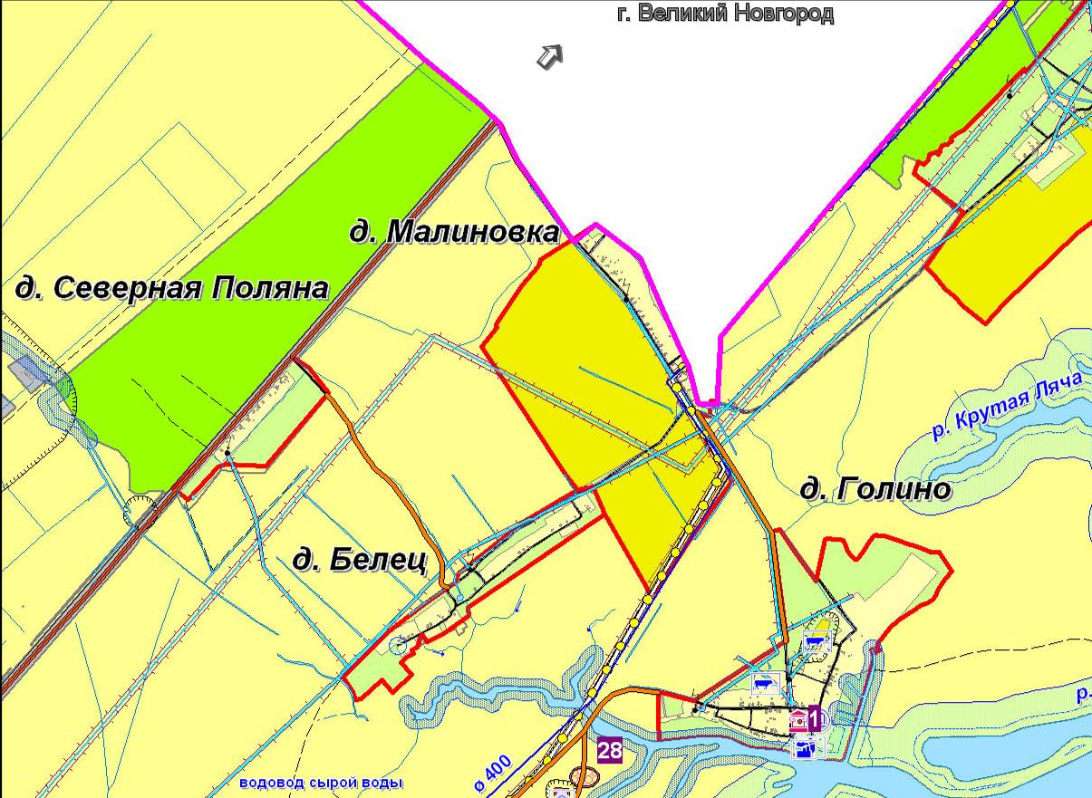
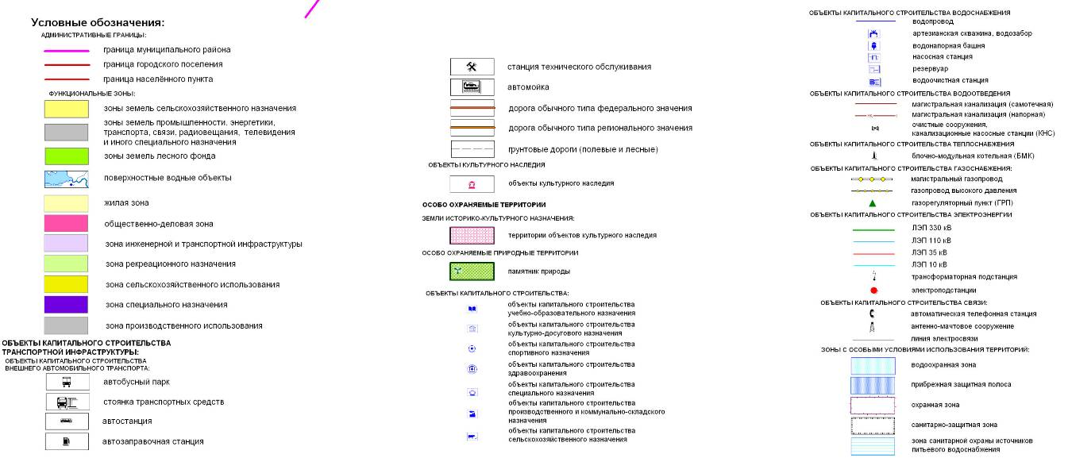
Рис. 2.2.1. Схема расположения населенных пунктов в районе территории проектирования.

3. ОСОБЫЕ УСЛОВИЯ ИСПОЛЬЗОВАНИЯ ТЕРРИТОРИИ.
Вблизи проектируемых территорий имеются водоемы для которых установлена в соответствии со ст. 65 Водного Кодекса РФ водоохранные зоны и прибрежные защитные полосы. Ближайшим водным объектом к территориям проектирования являются малые реки (протяженностью менее 10 км) Усница и Крутая Ляча, для которых установлена водоохранная зона равная 50 м. Река Шелонь с водоохраной зоной 200 м расположена на расстоянии 3-5 км от территорий проектирования. Ширина прибрежной защитной полосы устанавливается в зависимости от уклона берега водного объекта и составляет тридцать метров для обратного или нулевого уклона, сорок метров для уклона до трех градусов и пятьдесят метров для уклона три и более градуса. Полоса земли вдоль береговой линии водного объекта общего пользования (береговая полоса) предназначается для общего пользования. Ширина береговой полосы водных объектов общего пользования составляет двадцать метров, за исключением береговой полосы каналов, а также рек и ручьев, протяженность которых от истока до устья не более чем десять километров. Ширина береговой полосы каналов, а также рек и ручьев, протяженность которых от истока до устья не более чем десять километров, составляет пять метров.
Территории проектирования и у д.Северная Поляна и у д.Малиновка не попадают в водоохранную зону и прибрежную защитную зону водных объектов и не находится в зоне затопления 1% паводками.
Охранные зоны сетей электричества установлены на основании требований «Правила установления охранных зон объектов электросетевого хозяйства и особых условий использования земельных участков, расположенных в границах таких зон» утвержденных Постановлением Правительства Российской Федерации от 24 февраля 2009 г. № 160.
Размер охранных зон определен в соответствии с приложением «Требования к границам установления охранных зон объектов электросетевого хозяйства».
Охранные зоны устанавливаются:
а) вдоль воздушных линий электропередачи - в виде части поверхности участка земли и воздушного пространства (на высоту, соответствующую высоте опор воздушных линий электропередачи), ограниченной параллельными вертикальными плоскостями, отстоящими по обе стороны линии электропередачи от крайних проводов при неотклоненном их положении на следующем расстоянии:
- до 1 кВ – 2 м (для линий с самонесущими или изолированными проводами, проложенных по стенам зданий, конструкциям и т.д., охранная зона определяется в соответствии с установленными нормативными правовыми актами минимальными допустимыми расстояниями от таких линий);
- от 1 кВ до 20 кВ – 10 м (5 – для линий с самонесущими или изолированными проводами, размещенных в границах населенных пунктов);
- 35 кВ - 15 м;
- от 110 кВ - 20 м.
б) вдоль подземных кабельных линий электропередачи - в виде части поверхности участка земли, расположенного под ней участка недр (на глубину, соответствующую глубине прокладки кабельных линий электропередачи), ограниченной параллельными вертикальными плоскостями, отстоящими по обе стороны линии электропередачи от крайних кабелей на расстоянии 1 метра (при прохождении кабельных линий напряжением до 1 киловольта в городах под тротуарами - на 0,6 метра в сторону зданий и сооружений и на 1 метр в сторону проезжей части улицы).
Охранные зоны сетей водопровода установлены на основании требований СП 42.13330.2011 «Градостроительство. Планировка и застройка городских и сельских поселений». Размер ремонтно-охранных зон определен в соответствии с пунктом 12.35 (табл. 15) выше указанного СП и составляет – 5 м.
Охранные зоны сетей водоотведения (канализации) установлены на основании требований СП 42.13330.2011 «Градостроительство. Планировка и застройка городских и сельских поселений». Размер ремонтно-охранных зон определен в соответствии с пунктом 12.35 (табл. 15) выше указанного СП и составляет от самотечной – 3 м и от напорной – 5 м.
Охранные зоны сетей связи установлены на основании требований СП 42.13330.2011 «Градостроительство. Планировка и застройка городских и сельских поселений». Размер ремонтно-охранных зон определен в соответствии с пунктом 12.35 (табл. 15) выше указанного СП и составляет - 0,6 м, однако исходя из Постановления Правительства РФ от 9 июня 1995 г. N578 «Об утверждении правил охраны линий и сооружений связи Российской Федерации» принимается размер ремонтно-охранной зоны – 2 метра.
Границы охранных зон, на которых размещены объекты системы газоснабжения, определяются на основании строительных норм и правил, правил охраны магистральных трубопроводов, других утвержденных в установленном порядке нормативных документов. На указанных земельных участках при их хозяйственном использовании не допускается строительство каких бы то ни было зданий, строений, сооружений в пределах установленных минимальных расстояний до объектов системы газоснабжения. Не разрешается препятствовать организации - собственнику системы газоснабжения или уполномоченной ею организации в выполнении ими работ по обслуживанию и ремонту объектов системы газоснабжения, ликвидации последствий возникших на них аварий, катастроф.
На территории проектирования отсутствуют объекты, включенные в единый государственный реестр объектов культурного наследия (памятников истории и культуры) народов Российской Федерации. Вместе с тем в соответствии со статьей 28 Федерального закона №73-ФЗ в целях определения наличия или отсутствия объектов культурного наследия, включенных в реестр, выявленных объектов культурного наследия либо объектов, обладающих признаками объекта культурного наследия, на земельных участках, землях лесного фонда либо в границах водных объектов или их частей, подлежащих воздействию земляных, строительных, мелиоративных, хозяйственных работ, работ по использованию лесов и иных работ, необходимо проведение государственной историко-культурной экспертизы. Согласно пункта 1 статьи 31 Федерального закона №73-ФЗ историко-культурная экспертиза производится до начала работ, осуществление которых может оказать воздействие на объекты культурного наследия. Порядок организации и проведения историко-культурной экспертизы определяется в соответствии с Положением о государственной историко-культурной экспертизе, утвержденном Постановлением Правительства РФ от 15.07.2009 года №569. Заключение историко-культурной экспертизы со всеми прилагаемыми документами и материалами в соответствии с требованиями Приложения надлежит представить в Комитет государственной охраны культурного наследия Новгородской области для принятия решения.
Территории проектирования не попадают в санитарно-защитные зоны производственных и сельскохозяйственных предприятий, так как такие объекты вблизи территории проектирования отсутствуют.
Кроме того на схеме границ зон с особыми условиями использования территории помимо вышеперечисленных особых условий использования отражены охранные зоны от планируемых инженерных коммуникаций.
Данная информация отражена в графических материалах Проект планировки: Основная часть, проект межевания: Чертёж границ зон с особыми условиями использования территории и Проект планировки: Материалы по обоснованию: Схема границ зон с особыми условиями использования территории.

4. ФУНКЦИОНАЛЬНОЕ ЗОНИРОВАНИЕ.
Функциональная организация территории выполнена с учетом отраслевых характеристик предприятий, санитарно-гигиенических, противопожарных и других требований, а также комплексности строительства.
Фрагмент основного чертежа Генерального плана Шимского городского поселения в части территорий проектирования представлен на рис. 4.1. Участки проектирования расположены на землях населенных пунктов и предназначены для жилищного строительства.

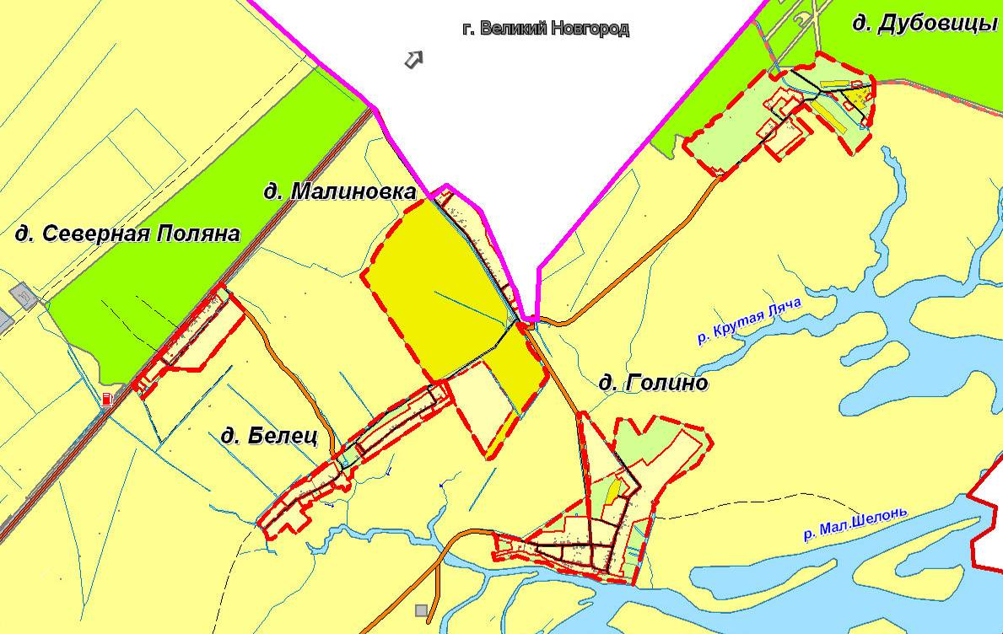
Рис. 4.1. Фрагмент основного чертежа Генерального плана Шимского городского поселения в части территорий проектирования
Фрагменты из Карты градостроительного зонирования для д.Северная Поляна представлен на рисунке 4.2. и для д.Малиновка - на рис. 4.3.
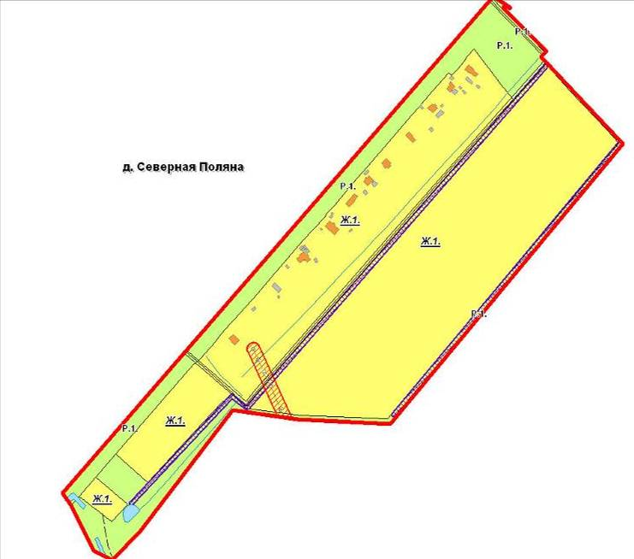
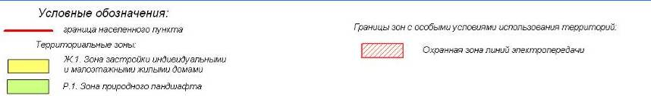
Рис. 4.2. Фрагмент Схемы градостроительного зонирования Шимского городского поселения в части населенного пункта д.Северная Поляна.
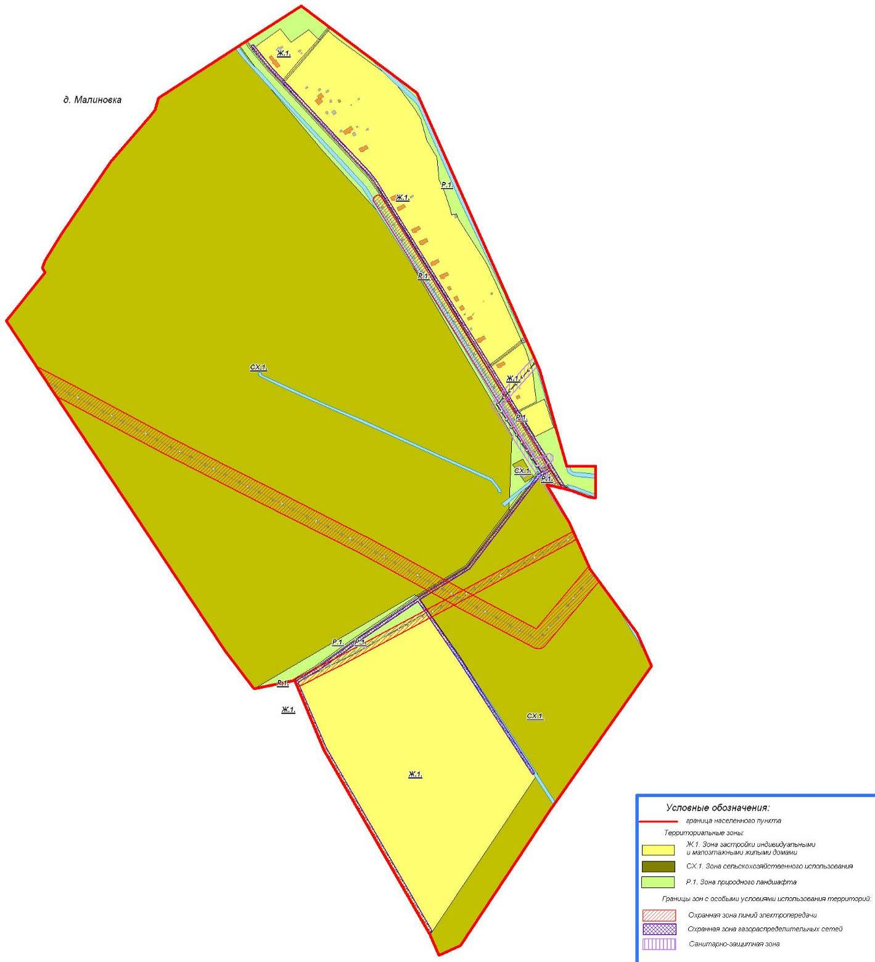
Рис. 4.3. Карта градостроительного зонирования Шимского городского поселения в части населенного пункта д.Малиновка.
Рассматриваемые территории отнесены к жилой зоне Ж.1, то есть к зоне застройки индивидуальными и малоэтажными жилыми домами.
Согласно Правил землепользования и застройки Шимского городского поселения для зоны Ж.1 установлен следующий регламент использования территории:
Ж.1. ЗОНА ЗАСТРОЙКИ ИНДИВИДУАЛЬНЫМИ И МАЛОЭТАЖНЫМИ ЖИЛЫМИ ДОМАМИ
Данная зона выделена для обеспечения правовых условий формирования кварталов комфортного жилья на территориях застройки при небольшой плотности использования территории и размещения объектов индивидуального жилищного строительства, жилых домов блокированной застройки и многоквартирных домов не выше 3 этажей.
Основные виды разрешенного использования:
Вид разрешенного использования  земельных участков и объектов  капитального строительства | Описание вида разрешенного использования земельного участка | Код (числовое обозначение) вида разрешенного использования земельного участка, согласно классификато-ру видов разрешенного использования земельных участков
Для индивидуального жилищного строительства | Размещение индивидуального жилого дома (дом, пригодный для постоянного проживания, высотой не выше трех надземных этажей);  выращивание плодовых, ягодных, овощных, бахчевых или иных декоративных или сельскохозяйственных культур;  размещение индивидуальных гаражей и подсобных сооружений | 2.1.
Блокированная жилая застройка | Размещение жилого дома, не предназначенного для раздела на квартиры, имеющего одну или несколько общих стен с соседними жилыми домами (количеством этажей не более чем три, при общем количестве совмещенных домов не более десяти и каждый из которых предназначен для проживания одной семьи, имеет общую стену (общие стены) без проемов с соседним блоком или соседними блоками, расположен на отдельном земельном участке и имеет выход на территорию общего пользования (жилые дома блокированной застройки);  разведение декоративных и плодовых деревьев, овощных и ягодных культур;  размещение индивидуальных гаражей и иных вспомогательных сооружений;  обустройство спортивных и детских площадок, площадок отдыха | 2.3.
Малоэтажная многоквартирная жилая застройка | Размещение малоэтажного многоквартирного жилого дома, (дом, пригодный для постоянного проживания, высотой до 4 этажей, включая мансардный);  разведение декоративных и плодовых деревьев, овощных и ягодных культур; размещение индивидуальных гаражей и иных вспомогательных сооружений; обустройство спортивных и детских площадок, площадок отдыха; размещение объектов обслуживания жилой застройки во встроенных, пристроенных и встроенно-пристроенных помещениях малоэтажного многоквартирного дома, если общая площадь таких помещений в малоэтажном многоквартирном доме не составляет более 15% общей площади помещений дома | 2.1.1.
Связь | Размещение объектов связи, радиовещания, телевидения, включая воздушные радиорелейные, надземные и подземные кабельные линии связи, линии радиофикации, антенные поля, усилительные пункты на кабельных линиях связи, инфраструктуру спутниковой связи и телерадиовещания, за исключением объектов связи, размещение которых предусмотрено содержанием вида разрешенного использования с кодом 3.1 | 6.8.
Коммунальное обслуживание | Размещение объектов капитального строительства в целях обеспечения физических и юридических лиц коммунальными услугами, в частности: поставки воды, тепла, электричества, газа, предоставления услуг связи, отвода канализационных стоков, очистки и уборки объектов недвижимости (котельных, водозаборов, очистных сооружений, насосных станций, водопроводов, линий электропередач, трансформаторных подстанций, газопроводов, линий связи, телефонных станций, канализаций, стоянок, гаражей и мастерских для обслуживания уборочной и аварийной техники, а также зданий или помещений, предназначенных для приема физических и юридических лиц в связи с предоставлением им коммунальных услуг) | 3.1
Социальное обслуживание | Размещение объектов капитального строительства, предназначенных для оказания гражданам социальной помощи (службы занятости населения, дома престарелых, дома ребенка, детские дома, пункты питания малоимущих граждан, пункты ночлега для бездомных граждан, службы психологической и бесплатной юридической помощи, социальные, пенсионные и иные службы, в которых осуществляется прием граждан по вопросам оказания социальной помощи и назначения социальных или пенсионных выплат);  размещение объектов капитального строительства для размещения отделений почты и телеграфа;  размещение объектов капитального строительства для размещения общественных некоммерческих организаций: благотворительных организаций, клубов по интересам | 3.2.
Бытовое обслуживание | Размещение объектов капитального строительства, предназначенных для оказания населению или организациям бытовых услуг (мастерские мелкого ремонта, ателье, бани, парикмахерские, прачечные, химчистки, похоронные бюро) | 3.3
Здравоохранение | Размещение объектов капитального строительства, предназначенных для оказания гражданам медицинской помощи. Содержание данного вида разрешенного использования включает в себя содержание видов разрешенного использования с кодами 3.4.1 - 3.4.2 | 3.4
Дошкольное, начальное и среднее общее образование | Размещение объектов капитального строительства, предназначенных для просвещения, дошкольного, начального и среднего общего образования (детские ясли, детские сады, школы, лицеи, гимназии, художественные, музыкальные школы, образовательные кружки и иные организации, осуществляющие деятельность по воспитанию, образованию и просвещению) | 3.5.1
Магазины | Размещение объектов капитального строительства, предназначенных для продажи товаров, торговая площадь которых составляет до 5000 кв. м | 4.4
Спорт | Размещение объектов капитального строительства в качестве спортивных клубов, спортивных залов, бассейнов, устройство площадок для занятия спортом и физкультурой (беговые дорожки, спортивные сооружения, теннисные корты, поля для спортивной игры, автодромы, мотодромы, трамплины, трассы и спортивные стрельбища), в том числе водным (причалы и сооружения, необходимые для водных видов спорта и хранения соответствующего инвентаря);  размещение спортивных баз и лагерей. | 5.1.
Земельные участки (территории) общего пользования | Размещение объектов улично-дорожной сети, автомобильных дорог и пешеходных тротуаров в границах населенных пунктов, пешеходных переходов, набережных, береговых полос водных объектов общего пользования, скверов, бульваров, площадей, проездов, малых архитектурных форм благоустройства | 12.0

Условно разрешенные виды использования:
Вид разрешенного использования  земельных участков и объектов  капитального строительства | Описание вида разрешенного использования земельного участка | Код (числовое обозначение) вида разрешенного использования земельного участка, согласно классификато-ру видов разрешенного использования земельных участков
Обслуживание жилой застройки | Размещение объектов капитального строительства, размещение которых предусмотрено видами разрешенного использования с кодами 3.1, 3.2, 3.3, 3.4, 3.4.1, 3.5.1, 3.6, 3.7, 3.10.1, 4.1, 4.3, 4.4, 4.6, 4.7, 4.9, если их размещение связано с удовлетворением повседневных потребностей жителей, не причиняет вреда окружающей среде и санитарному благополучию, не причиняет существенного неудобства жителям, не требует установления санитарной зоны | 2.7
Рынки | Размещение объектов капитального строительства, сооружений, предназначенных для организации постоянной или временной торговли (ярмарка, рынок, базар), с учетом того, что каждое из торговых мест не располагает торговой площадью более 200 кв. м;  размещение гаражей и (или) стоянок для автомобилей сотрудников и посетителей рынка | 4.3
Культурное развитие | Размещение объектов капитального строительства, предназначенных для размещения в них музеев, выставочных залов, художественных галерей, домов культуры, библиотек, кинотеатров и кинозалов, театров, филармоний, планетариев;  устройство площадок для празднеств и гуляний;  размещение зданий и сооружений для размещения цирков, зверинцев, зоопарков, океанариумов | 3.6
Религиозное использование | Размещение объектов капитального строительства, предназначенных для отправления религиозных обрядов (церкви, соборы, храмы, часовни, монастыри, мечети, молельные дома);  размещение объектов капитального строительства, предназначенных для постоянного местонахождения духовных лиц, паломников и послушников в связи с осуществлением ими религиозной службы, а также для осуществления благотворительной и религиозной образовательной деятельности (монастыри, скиты, воскресные школы, семинарии, духовные училища) | 3.7
Общественное управление | Размещение объектов капитального строительства, предназначенных для размещения органов государственной власти, органов местного самоуправления, судов, а также организаций, непосредственно обеспечивающих их деятельность;  размещение объектов капитального строительства, предназначенных для размещения органов управления политических партий, профессиональных и отраслевых союзов, творческих союзов и иных общественных объединений граждан по отраслевому или политическому признаку;  размещение объектов капитального строительства для дипломатических представительства иностранных государств и консульских учреждений в Российской Федерации | 3.8
Гостиничное обслуживание | Размещение гостиниц, а также иных зданий, используемых с целью извлечения предпринимательской выгоды из предоставления жилого помещения для временного проживания в них | 4.7
Для ведения личного подсобного хозяйства | Размещение жилого дома, не предназначенного для раздела на квартиры (дома, пригодные для постоянного проживания и высотой не выше трех надземных этажей);  производство сельскохозяйственной продукции;  размещение гаража и иных вспомогательных сооружений;  содержание сельскохозяйственных животных | 2.2.
Объекты гаражного назначения | Размещение отдельно стоящих и пристроенных гаражей, в том числе подземных, предназначенных для хранения личного автотранспорта граждан, с возможностью размещения автомобильных моек | 2.7.1

Вспомогательные виды разрешенного использования:

Вид разрешенного использования  земельных участков и объектов  капитального строительства | Описание вида разрешенного использования земельного участка | Код (числовое обозначение) вида разрешенного использования земельного участка, согласно классификато-ру видов разрешенного использования земельных участков
Ведение огородничества | Осуществление деятельности, связанной с выращиванием ягодных, овощных, бахчевых или иных сельскохозяйственных культур и картофеля;  размещение некапитального жилого строения и хозяйственных строений и сооружений, предназначенных для хранения сельскохозяйственных орудий труда и выращенной сельскохозяйственной продукции | 13.1.
Объекты гаражного назначения | Размещение отдельно стоящих и пристроенных гаражей, в том числе подземных, предназначенных для хранения личного автотранспорта граждан, с возможностью размещения автомобильных моек | 2.7.1.
Коммунальное обслуживание | Размещение объектов капитального строительства в целях обеспечения физических и юридических лиц коммунальными услугами, в частности: поставки воды, тепла, электричества, газа, предоставления услуг связи, отвода канализационных стоков, очистки и уборки объектов недвижимости (котельных, водозаборов, очистных сооружений, насосных станций, водопроводов, линий электропередач, трансформаторных подстанций, газопроводов, линий связи, телефонных станций, канализаций, стоянок, гаражей и мастерских для обслуживания уборочной и аварийной техники, а также зданий или помещений, предназначенных для приема физических и юридических лиц в связи с предоставлением им коммунальных услуг) | 3.1.

Предельные (минимальные и (или) максимальные) размеры земельных участков и предельные параметры разрешенного строительства, реконструкции объектов капитального строительства в зоне Ж.1
№ | Предельные размеры и параметры | Значения предельных размеров и параметров
1 | Минимальная площадь земельных участков
1.1 | с видом разрешенного использования "Для индивидуального жилищного строительства" | 400 м²
1.2. | с видом разрешенного использования "Для ведения личного подсобного хозяйства" | 50 м²
1.3. | с видом разрешенного использования «Блокированная жилая застройка», «Бытовое обслуживание» | 200 м2
1.4. | с видом использования: «Магазины», «Общественное питание», «Социальное обслуживание», «Дошкольное начальное и среднее общее образование», «Культурное развитие», «Амбулаторно-поликлиническое обслуживание», «Спорт», «Религиозное использование», «Общественное управление», «Амбулаторно ветеринарное обслуживание», «Деловое управление», «Гостиничное обслуживание», «Малоэтажная многоквартирная жилая застройка» | 600 м²
1.5. | с другими видами использования | не подлежит ограничению
2 | Максимальная площадь земельных участков
2.1. | с видом разрешенного использования «Блокированная жилая застройка», «Бытовое обслуживание», «Амбулаторно-поликлиническое обслуживание», «Культурное развитие», «Общественное питание», «Амбулаторное ветеринарное обслуживание». | 2000 м²
2.2. | с видом разрешенного использования " «Малоэтажная многоквартирная жилая застройка», «Общественное управление», «Деловое управление» | 2500 м²
2.3. | с видом разрешенного использования "Для индивидуального жилищного строительства, «Для ведения личного подсобного хозяйства", | 1500 м², а для предоставления льготным категориям граждан в соответствии с Областным законом от 02.04.2002г. № 30-ОЗ
2.4. | с видом разрешенного использования «Магазины» | 10000 м²
2.5. | с видом использования «Социальное обслуживание», «Спорт», «Религиозное использование», «Гостиничное обслуживание» | 10 000 м²,
2.6. | С видом использования «Дошкольное, начальное, среднее, общее образование» | 20 000 м²
2.7. | с другими видами разрешенного использования | не подлежит ограничению
3 | Минимальные отступы от границ земельных участков в целях определения мест допустимого размещения зданий, строений, сооружений, за пределами которых запрещено строительство зданий, строений, сооружений
3.1 | для хозяйственных построек | 1 м
3.2 | для других объектов капитального строительства | 3 м
3.3 | При отсутствии централизованной канализации расстояние:  от туалета до стен соседнего дома  до источника водоснабжения (колодца) | 12 м  25 м
3.4. | Минимальный отступ до границы соседнего приквартирного земельного участка
3.4.1. | от постройки для содержания скота и птицы | 4 м
3.5. | Минимальный отступ от площадок с контейнерами для отходов, до границ участков жилых домов, детских учреждений | 50 м
3.5.1. | Минимальный отступ от газорегуляторных пунктов до границ участков жилых домов | 15 м
3.5.2. | Минимальный отступ от трансформаторных подстанций до границ участков жилых домов | 10 м
3.6. | Минимальный отступ от хозяйственных построек для содержания скота и птицы до окон жилых помещений дома | 15 м
3.7. | Расстояния от окон жилых помещений (комнат, кухонь и веранд) в зонах застройки объектами индивидуального жилищного строительства до стен дома и хозяйственных построек (гаражи, бани, сараи), расположенных на соседнем земельном участке (не менее) | 6 м
4 | Минимальный отступ от красной линии в целях определения мест допустимого размещения зданий, строений, сооружений, за пределами которых запрещено строительство зданий, строений, сооружений
4.1 | для дошкольных образовательных организаций, общеобразовательных организаций | 25 м
4.2 | для других объектов капитального строительства | 5 м
5 | Предельная (максимальная) высота объектов капитального строительства
5.1. | Малоэтажная многоквартирная жилая застройка | до 4-х этажей включая мансардный
5.2. | Иные основные виды, кроме рынков и иных торговых объектов | 13,6 м
5.3. | Рынки и иные торговые объекты | 10 м
5.4. | Для вспомогательных строений | не более 2/3 высоты объекта капитального строительства отнесенного к основным видам разрешенного использования
6 | Максимальный процент застройки в границах земельного участка
6.1 | с видом разрешенного использования «Для индивидуального жилищного строительства», «Для ведения личного подсобного хозяйства» или «Гостиничное обслуживание» | а) для жилых домов усадебного типа - не более 67%  б) на одну жилую единицу коттеджной застройки в 1-2 этажа  не более 70%  в) на 1-ну жилую единицу коттеджной застройки до 3 этажей  не более 94%  в) 20 % при размере земельного участка более 800 м²
6.2 | с основным видом разрешенного использования «Коммунальное обслуживание» или «Бытовое обслуживание»:
 | - в случае размещения на земельном участке только объектов инженерно-технического обеспечения | 100 %
 | - в случае размещения на земельном участке иных объектов | 80 %
7 | Максимальная площадь объектов капитального строительства
7.1. | Объекты капитального строительства, предназначенные для продажи товаров, в том числе рынки | 2000 м²
7.2 | предприятия общественного питания (рестораны, кафе, столовые, закусочные, бары), объекты культуры – на земельном участке, с видом использования «культурное развитие» | 300 м²
7.2. | Для других объектов | не подлежит ограничению
8. | Высота ограждений земельных участков | не более 1,8 м

Минимальное расстояние от окон жилых комнат до стен соседнего дома и хозяйственных построек (сарая, гаража, бани), расположенных на соседних земельных участках, должно быть не менее 6 м, допускается блокировка жилых домов, а также хозяйственных построек на смежных приусадебных земельных участках по взаимному согласию домовладельцев при новом строительстве с учетом противопожарных требований.
При отсутствии централизованной канализации расстояние от туалета до стен соседнего дома необходимо принимать не менее 12 м, до источника водоснабжения (колодца) - не менее 25 м.
Минимальное расстояние до красных линий от построек на земельном участке:
- до красных линий улиц от объекта индивидуального жилищного строительства и жилого дома блокированной застройки - 5 м;
- до красных линий улиц от хозяйственных построек – 5 м;
- до красных линий проездов от объекта индивидуального жилищного строительства и жилого дома блокированной застройки - 3 м;
- до красных линий проездов от хозяйственных построек – 5 м.
Площадь озелененной территории квартала (микрорайона) жилой зоны (без учета участков школ и детских дошкольных учреждений) должна составлять не менее 25 % площади территории квартала. В площадь отдельных участков озелененной территории включаются площадки для отдыха, для игр детей, пешеходные дорожки, если они занимают не более 30 % общей площади участка.
Земельные участки объектов капитального строительства, отнесенных к основным видам разрешенного использования и условно разрешенным видам использования, могут быть огорожены. Ограждение должно быть выполнено из доброкачественных материалов, предназначенных для этих целей. Высота ограждения должна быть не более 2,0 метров до наиболее высокой части ограждения. Установка сплошных заборов должна производиться по согласованию с соседями.
Максимальная высота вновь размещаемых и реконструируемых встроенных или отдельно стоящих гаражей, открытых стоянок без технического обслуживания на 1 - 2 легковые машины, на земельном участке объекта индивидуального жилищного строительства или жилого дома блокированной застройки, отнесенных к вспомогательным видам разрешенного использования, не должна превышать от уровня земли до верха плоской кровли не более 3,2 метров, до конька скатной кровли не более 4,5 метров. Максимальная общая площадь вновь размещаемых и реконструируемых встроенных или отдельно стоящих гаражей, открытых стоянок без технического обслуживания на 1-2 легковые машины, отнесенных к вспомогательным видам разрешенного использования, не должна превышать 60 м².
10. Максимальная высота объекта капитального строительства, отнесенного к вспомогательным видам разрешенного использования, не должна превышать 2/3 высоты объекта капитального строительства, отнесенного к основному виду разрешенного использования и размещенного на одном с ним земельном участке. Максимальная площадь отдельно стоящего объекта капитального строительства (за исключением гаражей), отнесенного к вспомогательным видам разрешенного использования, не должна превышать 75% от общей площади объекта капитального строительства, отнесенного к основному виду разрешенного использования и размещенному на одном земельном участке.
11. Для организации обслуживания на территориях малоэтажной застройки допускается размещение учреждений и предприятий обслуживания с использованием индивидуальной формы деятельности - детских учреждений, магазинов, кафе, физкультурно-оздоровительных и досуговых комплексов, парикмахерских, фотоателье и т. п., встроенных или пристроенных к жилым зданиям, с размещением преимущественно в первом и цокольном (кроме детских учреждений) этажах и устройством изолированных от жилых частей здания входов. При этом общая площадь встроенных учреждений не должна превышать 150 м².
Объекты со встроенными и пристроенными мастерскими по ремонту и прокату автомобилей, ремонту бытовой техники, а также помещениями ритуальных услуг следует размещать на границе жилой зоны.
Размещение встроенных предприятий, оказывающих вредное влияние на здоровье населения (рентгеноустановок, магазинов стройматериалов, москательно-химических и т. п.), в условиях малоэтажной застройки не допускается.

5. ДОКУМЕНТАЦИЯ ПО ПЛАНИРОВКЕ ТЕРРИТОРИИ ПРОЕКТИРОВАНИЯ.
Для удобства использования документации по планировке территории проектирования дальнейшее изложение проекта осуществляется в виде двух самостоятельных частей - проектная документация по земельному участку в д.Северная Поляна (с кадастровым номером 53:21:0011701:90 площадью 11,0 га) и проектная документация в д.Малиновка ( с кадастровым номером 53:21:0011701:91 площадью 6,0 га).

5.1. ДОКУМЕНТАЦИЯ ПО ПЛАНИРОВКЕ ТЕРРИТОРИИ В д.СЕВЕРНАЯ ПОЛЯНА.

5.1.1. Современное использование территории.
Территория проектирования находится в д.Северная Поляна (земли населенных пунктов). Схема размещения территории проектирования показана на рис.5.1.1.1. и 5.1.1.2. Земельный участок (кадастровый номер 53:21:0011701:90) зарегистрирован в Управлении Федеральной службы государственной регистрации, кадастра и картографии по Новгородской области с разрешённым использованием: для обустройства и содержания инженерно-технических сооружений и заграждений (для инженерно-технических объектов). Общая площадь проектирования составляет 110000 м² (11,0 га).
Территория проектирования в настоящее время практически свободна от застройки (таблицу 5.1.1.1., рис. 5.1.1.1. и рис.5.1.1.2.).
Площади земельных участков отражённых на Схеме использования территории в период подготовки проекта планировки в Проекте планировке: Материалы по обоснованию, а так же приведены в таблице 5.1.1.1.
Таблица 5.1.1.1.
Баланс современного использования территории.
№  з/у | Адресный ориентир |  | Кадастровый номер | Вид разрешенного использования | Площадь, м² | Примечание
№  з/у | улица | дом
д.Северная Поляна
1 | д.Северная Поляна |  | 53:21:0011701:90 | для обустройства и содержания инженерно-технических сооружений и заграждений  для инженерно-технических объектов | 110000 | Территория свободна от застройки

Данная информация отражена в графических материалах Проекта планировки Материалы по обоснованию: Схема использования территории в период подготовки проекта планировки.

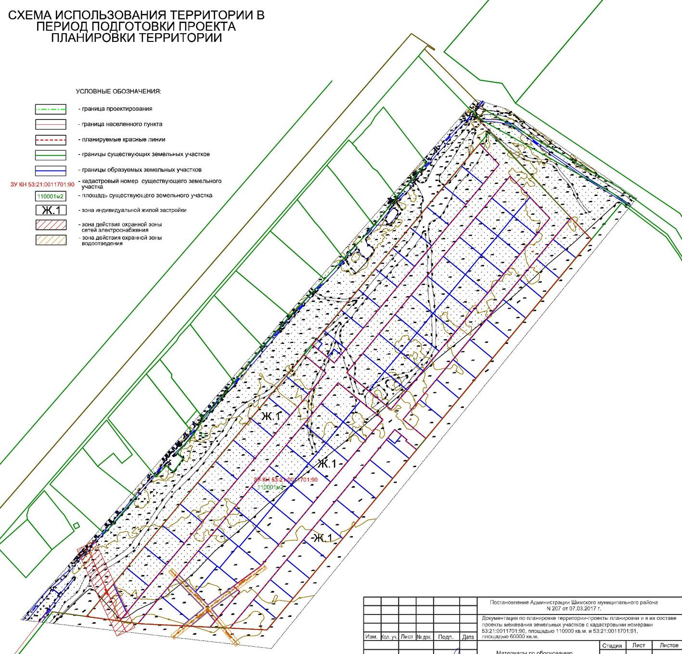

Рис. 5.1.1.1. Схема современного использования территории проектирования (земельный участок с кадастровым номером 53:21:0011701:90) в д.Северная Поляна.

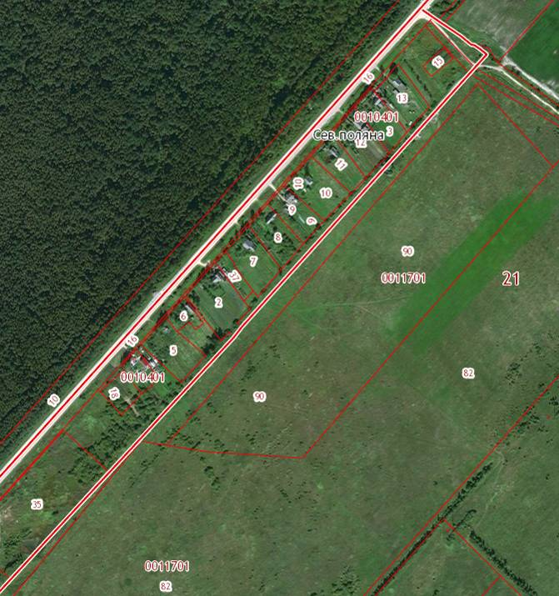
Рис. 5.1.1.2. Кадастровая карта территории проектирования.

5.1.2. Положения о характеристиках планируемого развития территории

5.1.2.1. Формирование планировочной структуры. Красные линии.
При формировании планировочной структуры проекта планировки территории за основу принята документация – генеральный план и правила землепользования и застройки Шимского городского поселения.
При формировании планировочной структуры происходит разделение территории проекта планировки выделением элементов планировочной структуры – микрорайонов, территорий общего пользования и земельных участков линейных объектов. Территории общего пользования выделяются красными линиями. В границах территорий общего пользования размещаются автомобильные дороги и трассы магистральных инженерных коммуникаций.
Формирование территорий общего пользования произведено с учётом фактического использования территории, предоставленных и планируемых земельных участков, существующих и проектируемых инженерных коммуникаций, обеспечения подъездов к существующим и планируемым земельным участкам.
Расстояние между красными линиями на территории проектирования соответствует рекомендуемым в СП 42.13330.2011 «Градостроительство. Планировка и застройка городских и сельских поселений».
Фрагмент Генерального плана (основной чертёж) Шимского городского поселения в части территорий проектирования представлен выше на рис. 4.1.
При формировании планировочной структуры происходит разделение территории проекта планировки выделением элементов планировочной структуры – жилой застройки, территории общего пользования и земельных участков линейных объектов. Территории общего пользования выделяются красными линиями. В границах территорий общего пользования размещаются автомобильные дороги и трассы магистральных инженерных коммуникаций.
В границах проекта планировки выделяются несколько территорий общего пользования, границы земельных участков на которых расположены:
- озеленение и объекты благоустройства;
- автомобильные дороги;
- сети инженерно-технического обеспечения;
- внутриквартальные проезды.
Границы земельных участков, на которых расположены территория общего пользования предназначена для размещения существующих и планируемых центров отдыха населения, объектов благоустройства и озеленения.
Границы земельных участков, на которых расположены озеленение и объекта благоустройства (территория общего пользования) предназначена для размещения существующих и планируемых детских площадок, объектов благоустройства и озеленения. На данной территории возможно так же размещение открытых спортивных площадок.
Границы земельных участков, на которых расположены сети инженерно-технического обеспечения и автомобильные дороги совпадают с зоной размещения улично-дорожной сети и предназначены для размещения существующей и планируемой улично-дорожной сети.
В плотной застройке невозможно отдельно выделить земельные участки, на которых расположены сети инженерно-технического обеспечения, линии электропередачи, линии связи (в том числе линейно-кабельные сооружения), трубопроводы, автомобильные дороги, железнодорожные линии и другие подобные сооружения, т.к. данная территория находится в застроенной территории.
Поэтому выделяются земельные участки для эксплуатации улично-дорожной сети, однако на данном участке помимо автомобильных дорог размещаются сети инженерно-технического обеспечения, линии электропередачи, линии связи и трубопроводы. Данные земельные участки являются территорией общего пользования и предназначены размещения и эксплуатации как улично-дорожной сети, так и инженерных коммуникаций. Земельный участок оформляется в собственность муниципального образования, а собственники инженерных коммуникаций арендуют часть данного земельного участка.
Учитывая характер использования территории, в документации по планировке выделяются земельные участи инженерной инфраструктуры – на данной территории проходят сети инженерно-технического обеспечения не вдоль дороги, а между земельными участками индивидуальной жилой застройки со стороны дворовых фасадов.
Отдельно выделены земельные участки, на которых расположены внутриквартальные проезды предназначенные для размещения существующих и планируемых проездов к многоквартирным жилым домам. Данные территории сформированы учитывая существующие и формируемые границы земельных участков индивидуальной и многоквартирной жилой застройки, а так же земельные участки под дорожной инфраструктурой.
Данная информация отражена в графических материалах Проект планировки: Основная часть. Чертёж красных линий, Проект планировки: Материалы по обоснованию. Разбивочный чертёж красных линий.
Чертеж красных линий представлен на рис. 5.1.2.1.1.
Границы территории общего пользования совпадает с границами земельных участков, на которых расположены сети инженерно-технического обеспечения и автодороги.

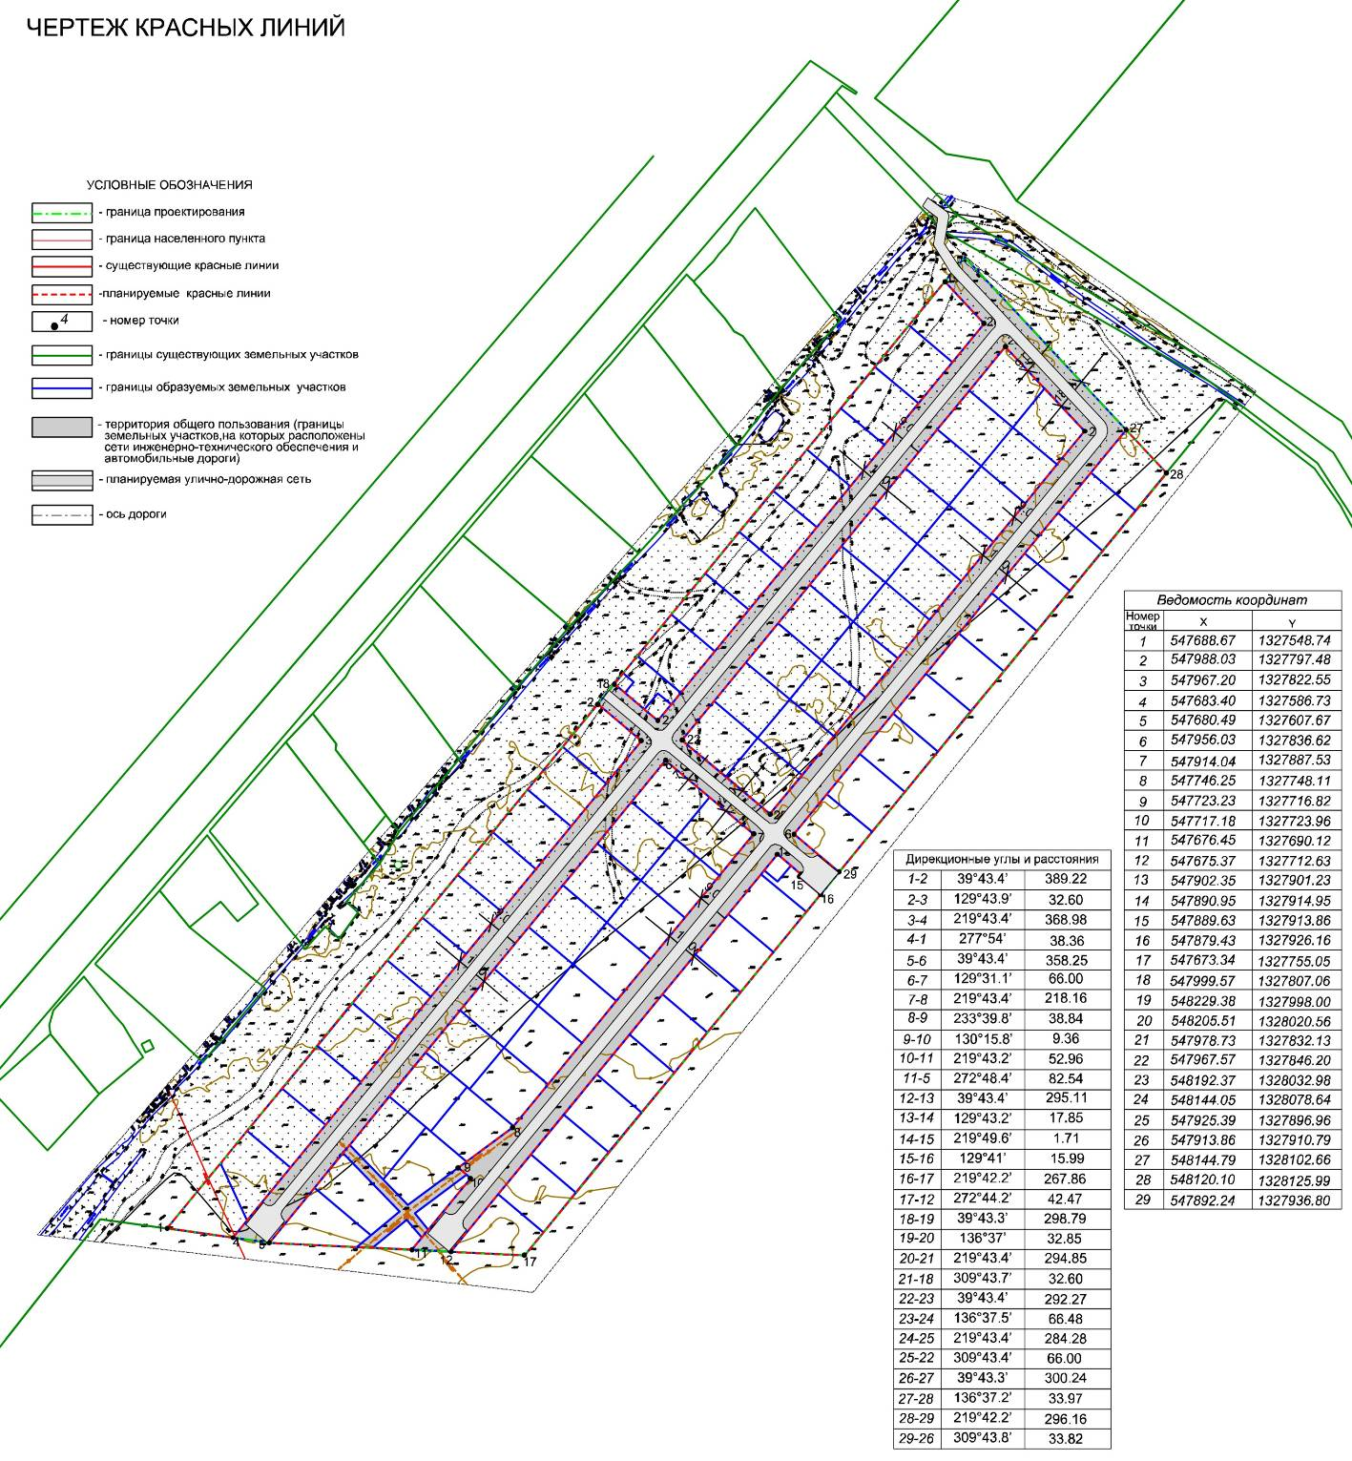
Рис. 5.1.2.1.1. Схема планируемых красных линий на территории проектирования в д.Северная Поляна.
Невозможно отдельно выделить земельные участки, на которых расположены сети инженерно-технического обеспечения, линии электропередачи, линии связи (в том числе линейно-кабельные сооружения), трубопроводы, автомобильные дороги и другие подобные сооружения, т.к. данная территория находится в городской застройке.
Поэтому выделяются земельные участки для эксплуатации улично-дорожной сети, однако на данном участке помимо автомобильных дорог размещаются сети инженерно-технического обеспечения, линии электропередачи, линии связи и трубопроводы. Данные земельные участки являются территорией общего пользования и предназначены размещения и эксплуатации как улично-дорожной сети, так и инженерных коммуникаций.
Данная информация отражена в графических материалах Проект планировки: Основная часть. Чертёж красных линий, Проект планировки: Материалы по обоснованию. Разбивочный чертёж красных линий.

5.1.3. Планировочное решение
Проект планировки выполнен с целью обеспечения устойчивого развития территории, выделения элементов планировочной структуры территории, установления границ земельных участков, на которых расположены объекты капитального строительства, границ земельных участков, предназначенных для строительства и размещения объектов инженерной и транспортной инфраструктуры, красных линий и установления параметров планируемого развития элементов планировочной структуры.
Планировку территории выполняется в соответствии со СП 42.13330.2011. «Градостроительство. Планировка и застройка городских и сельских поселений».
При формировании территории планировки учитывались положения:
- Правил землепользования и застройки Шимского городского поселения, утвержденные решением Совета депутатов Шимского городского поселения, постановление Администрации Шимского муниципального района от 17.02.2012 № 112 (в редакции от 24.09.2014 № 267);
- Генерального плана Шимского городского поселения (утвержден решением Совета депутатов Шимского городского поселения от 24.09.2014 г. №266);
- Постановления Администрации Шимского района от 07.03.2017 г. № 207 «О подготовке документации по планировке территории»;
- СП 42.13330.2011 Градостроительство. Планировка и застройка городских и сельских поселений;
- Федерального закона от 25.06.2002 № 73-ФЗ "Об объектах культурного наследия (памятниках истории и культуры) народов Российской Федерации";
- Федерального закона от 24.11.1995 № 181-ФЗ «О социальной защите населения инвалидов в Российской Федерации».
- СП 42.13330.2011 Градостроительство. Планировка и застройка городских и сельских поселений.
С учетом требований нормативов градостроительного проектирования СП 42.13330.2011. «Градостроительство. Планировка и застройка городских и сельских поселений» были приняты следующие планировочные решения:
- Разместить на территории проектирования земельные участки для индивидуального жилищного строительства площадью в среднем 1000 м² (0,10 га) для предоставления их льготным категориям жителей. Площадь участков варьируется от 0,891 до 1050 м². Всего для ИЖС предусмотрено 79 участков в д.Северная Поляна (общая площадь земельных участков 7,9026 га, численность жителей – 237 человек). При расчете принят средний размер семьи – 3,0 человека, а норма жилищной обеспеченности – 46 м² на человека как для муниципального жилья (общая площадь 1 жилого дома (ориентировочно) - 150 кв. м). Общая площадь всех жилых строений на территории проектирования - 11850 кв. м;
Предусмотреть размещение зеленых насаждений и участков благоустройства территории общей площадью 2379 м² (5 участков от 253 до 992 м²);
- Сформировать дорожно-транспортную систему с учетов существующей автомобильной дороги федерального значения Р56 и планируемой на перспективу дорожной системы д.Северная Поляна;
- Предусмотреть необходимые инженерные системы для обеспечения жителей на территории новой застройки водоснабжением, водоотведением, электро-, тепло- и газоснабжением. При подключении новой жилой застройки максимально использовать существующую инфраструктуру Шимского муниципального района (с учетом интересов Администрации Шимского городского поселения и требований организаций обслуживающих инженерные системы на основе выданных ими технических условий).
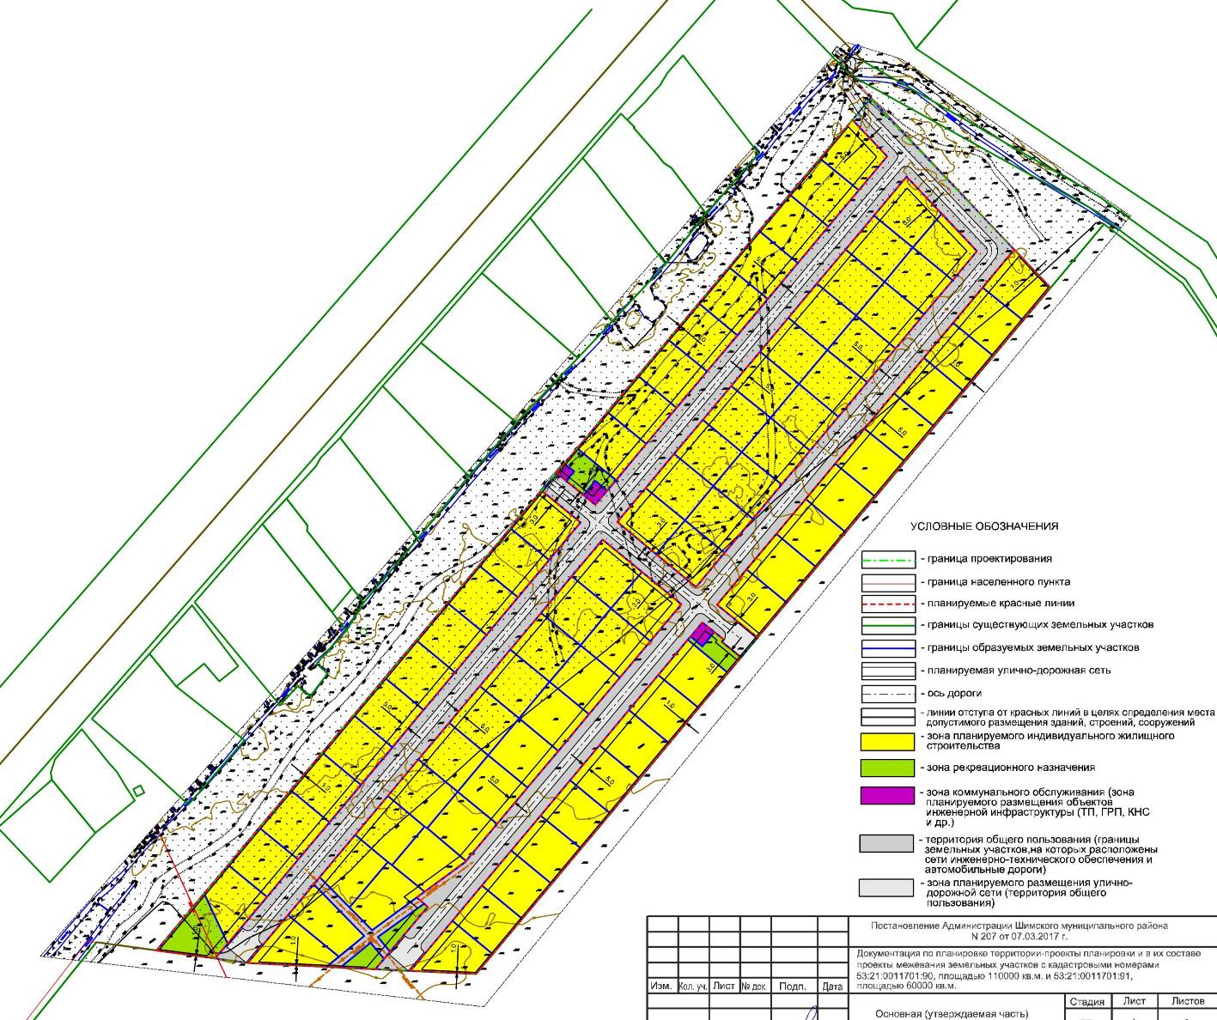
Рис.5.1.3.1. Проектные решения по планировке территории проектирования в д.Северная Поляна.

Планировочные решения проекта планировки территории разработаны в соответствии с градостроительным кодексом, а также в соответствии с техническими, противопожарными и санитарными нормами. Проект включает в себя комплекс решений по организации данной территории.
При разработке проекта планировки учитывалось, что генпланом обеспечение населения дошкольными и общеобразовательными учреждениями, услугами учреждений здравоохранения, культуры и спорта предусматривается за счет объектов расположенных в р.п.Шимск с учетом нормативов по доступности объектов социального назначения.
При разработке проекта планировки предусматривалась следующая последовательность осуществления мероприятий предусмотренных проектом:
- сформировать земельные участки для строительства жилых домов, инженерных сетей и коммуникаций;
- выдать разрешения на строительство после обращения застройщика с заявлением согласно градостроительному законодательству Российской Федерации в порядке, предусмотренном Статьей 13. «Выдача разрешений на строительство» Правил землепользования и застройки Шимского городского поселения решением Совета депутатов Шимского городского поселения от 17.02.2012 № 112 (в редакции от 24.09.2014 № 267, от 23.05.2017 № 108);
- предусмотреть создание условий для проведения строительных работ на территории проектирование (строительство дорожной инфраструктуры, системы энерго- и водообеспечения территории);
- осуществить строительство домов, линейных объектов (инженерных сетей и подъездных путей) в соответствии с проектной документацией, включая работы по благоустройству территории;
- осуществить сдачу построенных зданий и сооружений в эксплуатацию в установленном порядке.
Рекомендуем разбить выполнение работ строительно-монтажных работ на части и выполнять их последовательно, прокладку магистральных инженерных коммуникаций необходимо производить при увязке с планируемой застройкой и развитием инженерной инфраструктуры.
В д.Северная Поляна предусмотреть строительство в несколько этапов:
- Строительство участка улично-дорожной сети;
- Проведение работ по вертикальной планировке, очистка водоотводных канав, строительство линий электропередач;
- Строительство ИЖС на выделенных земельных участках;
- Строительство инженерных систем;
- Строительство тротуаров, озеленение территории проведение полного благоустройства территории.
Транспортная сеть территории представляет собой систему взаимосвязанных проездов, обеспечивающих местные транспортные и пешеходные связи с автодорогой Р56.
Инженерно-техническое обеспечение квартала выполнено в соответствии с техническими условиями, выданными инженерными службами Шимского городского поселения.
Положения о характеристиках развития социального обслуживания.
На территории проектирования в д.Северная Поляна отсутствуют и не планируются к размещению объекты социального обслуживания населения. Оказание услуг социально-бытового характера планируется за счет существующих или планируемых к строительству объектов в близлежащих населенных пунктах Шимского муниципального района или Новгородского района.
На территории проектирования планируется проживание 237 человека. Для обеспечения потребности жителей потребуется удовлетворение их потребности в объектах социально-бытового назначения с учетом СП 42.13330.2011 Градостроительство. Планировка и застройка городских и сельских поселений составит:
- 14 мест в дошкольных образовательных учреждениях;
- 24 места в школьных общеобразовательных учреждениях;
- 2 места в учреждениях внешкольного образования;
- 3 места в стационарах здравоохранения всех типов;
- 4 посещений в смену в амбулаторно-поликлинической сети, диспансерах без стационаров;
- 19 мест в клубах;
- 0,17 га территории плоскостных спортивных сооружений;
- 19 м² в спортивных залах общего пользования;
- 130 м² торговой площади.
Сведения об объектах социально-бытового назначения, наиболее близко расположенные к территории проектирования и которые могут быть использованы населением, проживающим на территории проектирования показаны ниже в таблице5.1.3.1. Основные объекты инфраструктуры находятся в административном центре Шимского района - р.п.Шимск, расстояние до которого составляет около 10 км.
Таблица 5.1.3.1.
Наименование учреждения | Месторасположения
ГОБУЗ «Шимская центральная районная больница» и станция скорой помощи | р.п.Шимск, ул. Шелонская , д. 14
Фельдшерско-акушерский пункт | д.Голино
муниципальное автономное дошкольное образовательное учреждение «Детский сад комбинированного вида № 6 | р.п.Шимск, ул. Механизаторов, 4
муниципальное автономное дошкольное образовательное учреждение «Детский сад комбинированного вида № 7» | р.п.Шимск, ул. Наманганская, д. 4
образовательные учреждения (организации): муниципальное автономное общеобразовательное учреждение «Средняя общеобразовательная школа» имени Героя Советского Союза А.И. Горева | р.п.Шимск, ул.Коммунальная,19
муниципальное автономное образовательное учреждение дополнительного образования детей «Центр дополнительного образования детей» | р.п. Шимск
Муниципальное бюджетное учреждение культуры «Шимская централизованная культурно-досуговая система», в том числе:  Шимский районный Дом культуры  Шимский районный Дом ремесел и народного творчества  Шимский музей | р.п. Шимск
Муниципальное бюджетное учреждение культуры «Шимская межпоселенческая библиотечная система», в том числе: | р.п. Шимск
Шимская центральная районная библиотека | р.п. Шимск, ул. Новгородская, д. 19
Шимская детская библиотека | р.п. Шимск, ул. Новгородская, д. 23
МБУК «Шимский Дом ремесел и народного творчества | р.п. Шимск, ул. Советская д.5
Муниципальное бюджетное учреждение дополнительного образования детей «Шимская детская школа искусств» | р.п. Шимск, ул. Новгородская, д.23.
Отделение почтовой связи , 174150 | р.п. Шимск
Администрация Шимского муниципального района | р.п. Шимск, ул. Новгородская, д.21
Объекты торговли, в том числе:  - розничный сельскохозяйственный рынок ООО «Управляющая компания «Шелонь». Общая площадь рынка 311,6 кв. м, количество торговых мест – 27;  - магазины (35 единиц).  Обеспеченность торговыми площадями на 1000 жителей составила 522,6 кв. м (при нормативе - 339 кв. м)  Автолавки по отдаленным населенным пунктам  Магазин | р.п. Шимск  (35 единиц http://shimsk.help-tel.ru/avtovokzal-avtostantsiya/418490.html);  д.Лесная
Столовая «РАЙПО»  Кафе «Надежда» | р.п. Шимск, ул. Новгородская, 5 р.п.Шимск, ул.Ленина,16
«Комплексный центр социального обслуживания населения»; | р.п. Шимск, ул. Комсомольская, д. 1
«Дом интернат для престарелых и инвалидов» | д. Бор, ул. Центральная д.4
Стационарное отделение социального обслуживания граждан | д. Бор, ул.Сосновая, д.4
Отделение социального обслуживания граждан на дому | р.п. Шимск, ул. Комсомольская, д. 1
«Дом интернат для умственно отсталых детей им. Ушинского»; | р.п. Шимск, ул.Новгородская , 37
Отделение социального приюта для детей и подростков | с. Подгощи, ул. Школьная, д. 13
Автостанция | Шимск р.п., ул. Ленина, 3
АЗС №46 (Сургутнефтегаз)  АЗС (Киришинефть)  АЗС (Лукойл)  АГНС | р.п. Шимск, ул. Новгородская, 50,  д.Лесная  р.п.Шимск, ул.Ленина,58А  р.п.Шимск, ул.Ленина,58А
Церковь «Спорительница хлебов» иконы Божией Матери | д. Лесная
Храм святых апостолов Петра и Павла | д. Голино
Церковь Благовещения Пресвятой Богородицы | р.п. Шимск

С учетом небольшого количества жителей на территории проектирования не предусмотрено создание объектов общественно-бытового назначения. Потребности населения в общеобразовательных, культурно-досуговых, спортивных услугах, а также в учреждениях здравоохранения, торговли и бытового обслуживания будут удовлетворяться за счет существующих или строящихся объектов, расположенных на территории Шимского городского поселения. Транспортная доступность к выше указанным объектам в силу хорошего состояния автодороги Р56 является удовлетворительной.
В перспективе по мере реализации данного проектного решения и увеличении численности жителей в д.Северная Поляна, д.Малиновка, д.Белец и д.Голино возможно потребуется строительство объектов торговли или придорожной инфраструктуры у автодороги Р56.
Баланс территории проектирования представлен в таблице 5.1.3.2.
Таблица 5.1.3.2.
№ з/у | Адресный ориентир |  | Наименование | Площадь, м² | Примечание
№ з/у | улица | дом | Наименование | Площадь, м² | Примечание
1 | 2 | 3 | 4 | 5 | 6
1 | Территория проектирования в д.Северная Поляна |  | Проектируемые ИЖС 79 индивидуальных жилых домов | 79035
2 | Территория проектирования в д.Северная Поляна |  | Коммунальное обслуживание (Проектируемые объекты инженерной инфраструктуры) | 1094
3 | Территория проектирования в д.Северная Поляна |  | Территория общего пользования (планируемое размещение озеленения (5 участков) | 2382
4 | Территория проектирования в д.Северная Поляна |  | Территория общего пользования (улично-дорожная сеть) | 27491
 |  |  |  | 110000

Положения об объектах культурного наследия.
Согласно генерального плана на территории проектирования в д.Северная Поляна и д.Малиновка отсутствуют объекты археологического наследия. Вместо с тем на весьма близком удалении от территории проектирования расположена д.Голино на территории которой или вблизи ее имеются памятники культурного наследия (Селище VIII-XIII вв., Церковь святых апостолов Петра и Павла, кладбище советских воинов 1941-1944 гг.), а сама деревня упоминается в летописях с 1270 года.
В этой связи в соответствии со статьей 28 Федерального закона №73-ФЗ в целях определения наличия или отсутствия объектов культурного наследия, включенных в реестр, выявленных объектов культурного наследия либо объектов, обладающих признаками объекта культурного наследия, на земельных участках, землях лесного фонда либо в границах водных объектов или их частей, подлежащих воздействию земляных, строительных, мелиоративных, хозяйственных работ, работ по использованию лесов и иных работ, необходимо проведение государственной историко-культурной экспертизы. Согласно пункта 1 статьи 31 Федерального закона №73-ФЗ историко-культурная экспертиза производится до начала работ, осуществление которых может оказать воздействие на объекты культурного наследия. Порядок организации и проведения историко-культурной экспертизы определяется в соответствии с Положением о государственной историко-культурной экспертизе, утвержденном Постановлением Правительства РФ от 15.07.2009 года №569. Заключение историко-культурной экспертизы со всеми прилагаемыми документами и материалами в соответствии с требованиями Приложения надлежит представить в Комитет государственной охраны культурного наследия Новгородской области для принятия решения.
Данная информация отражена в графических материалах Проекта планировки: Основная часть: Чертёж красных линий. Чертёж границ зон планируемого размещения объектов капитального строительства.

5.1.4. Основные параметры территории проектирования в д.Северная Поляна (земельный участок с кадастровым номером 53:21:0011701:90).
Таблица 6.1.4.1
Наименование зоны | Площадь, м²
Зона планируемого размещения ИЖС | 79035
Зона коммунального обслуживания (размещения планируемых объектов инженерной инфраструктуры (ТП, пожарные водоемы, дренажные системы) | 1094
Зона территорий общего пользования (планируемая улично-дорожная сеть) | 27491
Зона территорий общего пользования (озеленения) | 2382
Итого | 110000
Технико-экономические показатели
Таблица 6.1.4.2.
№ п/п | Наименование показателя | Единица измерения | Количество | Примечание
1 | ТЕРРИТОРИЯ
1.1. | Площадь территории проектирования, всего | га | 11,0
1.1.1. | Жилые зоны | га
 | в том числе:
1.1.1.1. | многоэтажная застройка | га | - | объекты отсутствуют
1.1.1.1. | многоэтажная застройка | % | - | объекты отсутствуют
1.1.1.2. | среднеэтажная застройка | га | - | объекты отсутствуют
1.1.1.2. | среднеэтажная застройка | % | - | объекты отсутствуют
1.1.1.3. | малоэтажная застройка | га | 7,9035
1.1.1.3. | малоэтажная застройка | % | 71,85
1.1.2. | Общественно-деловые зоны | га | - | объекты отсутствуют
1.1.2. | Общественно-деловые зоны | % | - | объекты отсутствуют
 | в том числе:
1.1.2.1 | Зона планируемого размещения магазина | га | - | объекты отсутствуют
1.1.2.1 | Зона планируемого размещения магазина | % | - | объекты отсутствуют
1.1.2.3 | Зона учреждений культуры и искусства | га | - | объекты отсутствуют
1.1.2.3 | Зона учреждений культуры и искусства | % |  | объекты отсутствуют
1.1.3. | Производственные зоны, в том числе: | га | - | объекты отсутствуют
1.1.3. | Производственные зоны, в том числе: | % | - | объекты отсутствуют
1.1.4. | Зоны транспортной и инженерной инфраструктур | га | 2,7487
1.1.4. | Зоны транспортной и инженерной инфраструктур | % | 24,99
 | в том числе:
1.1.4.1 | Зона размещения объектов инженерной инфраструктуры (ТП, ПВ, дренаж) | га | 0,1094
1.1.4.1 |  | % | 0,99
1.1.4.2 | Зона инженерной инфраструктуры | га | 0,1094
1.1.4.2 | Зона инженерной инфраструктуры | % | 0,99
1.1.4.3 | Зона улично-дорожной сети | га | 2,7491
1.1.4.3 | Зона улично-дорожной сети | % | 24,99
1.1.5. | Рекреационные зоны | га | 0,2382
1.1.5. | Рекреационные зоны | % | 2,16
 | в том числе:
1.1.5.1 | Зона озеленения и объектов благоустройства | га | 0,2379
1.1.5.1 | Зона озеленения и объектов благоустройства | % | 5,36
1.1.7. | Зоны специального назначения, в том числе: | га | -
1.1.7. | Зоны специального назначения, в том числе: | % | -
1.1.7.1. | Зона размещения площадки для сбора и вывоза ТБО | га | -
1.1.7.1. | Зона размещения площадки для сбора и вывоза ТБО | % | -
1.1.8. | Режимные зоны | га | - | объекты отсутствуют
1.1.8. | Режимные зоны | % | - | объекты отсутствуют
1.1.9. | Иные зоны | га | - | отдельно не выделялись
1.1.9. | Иные зоны | % | - | отдельно не выделялись
1.2. | максимальный процент застройки земельного участка объектами жилищного строительства и хозяйственными постройками | % | до 45
1.3. | Коэффициент плотности застройки | % | -
2 | НАСЕЛЕНИЕ
2.1. | Общая численность населения | чел. | 237
 | в том числе:
2.1.1. | дети (от 0 до 18 лет), в том числе | чел. | 58
2.1.2. | - от 1 до 6 лет | чел. | 20
2.1.3. | трудоспособного возраста (мужчины от 18 до 60 лет, женщины от 15 до 58 лет) | чел. | 118
2.1.4. | старше трудоспособного возраста (мужчины с 61 лет, женщины с 56 лет) | чел. | 61
2.2. | Плотность населения на территории жилой застройки постоянного проживания | чел. на га | 30
3 | ЖИЛИЩНЫЙ ФОНД
3.1. | Средняя обеспеченность населения общей площадью квартир | кв. м/чел. | 46
3.2. | Средняя этажность застройки | этаж | 1-2
3.3. | Общий объем жилищного фонда | тыс. кв. м | 11,85
3.3.1. | многоэтажная застройка | тыс. кв. м | - | объекты отсутствуют
3.3.1. | многоэтажная застройка | % | - | объекты отсутствуют
3.3.1. | многоэтажная застройка | кол-во домов | - | объекты отсутствуют
3.3.2. | среднеэтажная застройка | тыс. м² | - | объекты отсутствуют
3.3.2. | среднеэтажная застройка | % | - | объекты отсутствуют
3.3.2. | среднеэтажная застройка | кол-во домов | 0 | объекты отсутствуют
3.3.3. | малоэтажная застройка | тыс. м² | 11,85 | объекты отсутствуют
3.3.3. | малоэтажная застройка | % | 100 | объекты отсутствуют
3.3.3. | малоэтажная застройка | кол-во домов | 79 | объекты отсутствуют
3.4. | Общий объем убыли жилищного фонда | тыс. м² | - | отсутствует убыль жилищного фонда
3.4. | Общий объем убыли жилищного фонда | % от общего объема убыли жилищного фонда | - | отсутствует убыль жилищного фонда
3.4. | Общий объем убыли жилищного фонда | кол-во домов | - | отсутствует убыль жилищного фонда
 | в том числе: |  |  | отсутствует убыль жилищного фонда
3.4.1. | по техническому состоянию | тыс. м² | - | отсутствует убыль жилищного фонда
3.4.1. | по техническому состоянию | % | - | отсутствует убыль жилищного фонда
3.4.1. | по техническому состоянию | кол-во домов | - | отсутствует убыль жилищного фонда
3.4.2. | по реконструкции | тыс. м² | - | отсутствует убыль жилищного фонда
3.4.2. | по реконструкции | % | - | отсутствует убыль жилищного фонда
3.4.2. | по реконструкции | кол-во домов | - | отсутствует убыль жилищного фонда
3.4.3. | по другим причинам | тыс. м² | - | отсутствует убыль жилищного фонда
3.4.3. | по другим причинам | % | - | отсутствует убыль жилищного фонда
3.4.3. | по другим причинам | кол-во домов | - | отсутствует убыль жилищного фонда
3.5. | Общий объём существующего сохраняемого жилищного фонда | тыс. м²
3.5. | Общий объём существующего сохраняемого жилищного фонда | % от общего объема существующего жилищного фонда | -
3.5. | Общий объём существующего сохраняемого жилищного фонда | кол-во домов | -
3.6. | Общий объём нового жилищного строительства | тыс. м² | 11,85
3.6. | Общий объём нового жилищного строительства | % от общего объема нового жилищного строительства | 100
3.6. | Общий объём нового жилищного строительства | кол-во домов | 79
 | в том числе:
3.6.1 | По техническому состоянию
3.6.2. | По реконструкции | тыс. м²
3.6.2. | По реконструкции | %
3.6.2. | По реконструкции | кол-во домов
3.6.3. | По другим причинам | тыс. м² | 11,85
3.6.3. | По другим причинам | % | 100
3.6.3. | По другим причинам | кол-во домов | 79
3.7. | Из общего объема нового жилищного строительства размещается:
3.7.1. | На свободной территории | тыс. м² | 11,85
3.7.1. | На свободной территории | % | 100
3.7.1. | На свободной территории | кол-во домов | 79
3.7.2. | За счет реконструкции существующей застройки | тыс. м² | -
3.7.2. | За счет реконструкции существующей застройки | % | -
3.7.2. | За счет реконструкции существующей застройки | кол-во домов | -
3.8. | Обеспеченность жилищного фонда инженерной инфраструктурой:
3.8.1. | электроснабжением | % | 100
3.8.2. | газоснабжением (централизованным) | % | -
3.8.3. | теплоснабжением (централизованным) | % | -
3.8.4. | связью | % | 100
3.8.5. | водоснабжением (централизованным) | % | -
3.8.6. | водоотведением (централизованным) | % | -
4. | ОБЪЕКТЫ СОЦИАЛЬНОГО И КУЛЬТУРНО-БЫТОВОГО ОБСЛУЖИВАНИЯ НАСЕЛЕНИЯ
4.1. | Объекты учебно-образовательного назначения
4.1.1. | Детское дошкольное учреждение | мест | - | объекты отсутствуют
4.1.2. | Общеобразовательные школы | учащихся | - | объекты отсутствуют
4.1.3. | Учреждения дополнительного образования | мест |  | объекты отсутствуют
4.1.4. | Учреждения начального и среднего профессионального образования | объект | - | объекты отсутствуют
4.2. | Объекты здравоохранения и социального обеспечения |  | - | объекты отсутствуют
4.2.1. | Стационары всех типов | коек | - | объекты отсутствуют
4.2.2. | Амбулаторно-поликлинические учреждения | посещений в смену |  | определяется органами здравоохранения
4.2.3. | Станция скорой помощи | автомобиль | - | объекты отсутствуют
4.2.4. | Аптека | объект | - | объекты отсутствуют
4.2.5. | ФАП | объект | - | данные отсутствуют
4.2.6. | Дома-интернаты | мест | - | объекты отсутствуют
4.2.7. | Специальные жилые дома | мест | - | данные отсутствуют
4.3. | Спортивные и физкультурно-оздоровительные объекты |  |  | объекты отсутствуют
4.3.1. | Спортивный зал | кв. м площади пола | - | объекты отсутствуют
4.3.2. | Бассейн | кв. м зеркала воды | - | объекты отсутствуют
4.4. | Объекты культурно-досугового назначения |  |  | объекты отсутствуют
4.4.1. | Клуб | мест |  | объекты отсутствуют
4.4.3. | Библиотека | тыс. экз. |  | объекты отсутствуют
4.5. | Объекты торгового назначения
4.5.1. | Магазин | кв. м торговой площади | - | объекты отсутствуют
4.5.2. | Рыночный комплекс | кв. м торговой площади | - | объекты отсутствуют
4.6. | Объекты общественного питания
4.6.1. | Объекты общественного питания | мест | -
4.7. | Организации, предоставляющие услуги в сфере жилищно-коммунального хозяйства
 | в том числе по видам деятельности:
 | Управление многоквартирными домами и оказание услуг по содержанию и ремонту общего имущества в многоквартирных домах
4.7.1. | Количество организаций, осуществляющих управление многоквартирными домами и оказание услуг по содержанию и ремонту общего имущества в многоквартирных домах | ед. | - | объекты отсутствуют
 | Производство товаров, оказание услуг по электро-, газо-, тепло-, водоснабжению, водоотведению, очистке сточных вод и эксплуатации объектов, используемых для утилизации (захоронения) твердых бытовых отходов
4.7.2. | Количество организаций коммунального комплекса, осуществляющих производство товаров, оказание услуг по электро-, газо-, тепло-, водоснабжению, водоотведению, очистке сточных вод и эксплуатации объектов, используемых для утилизации (захоронения) твердых бытовых отходов | ед. | - | объекты отсутствуют
 | Гостиничное хозяйство
4.7.3. | Количество гостиниц | ед. | - | объекты отсутствуют
4.7.4. | Количество мест в гостиницах | ед. | - | объекты отсутствуют
 | Банно-прачечное хозяйство
4.7.5. | Количество бань | ед. | - | объекты отсутствуют
4.7.6. | Количество прачечных | ед. | - | объекты отсутствуют
4.7.7. | Количество химчисток | ед. | - | объекты отсутствуют
 | производительность | кг/в смену | - | объекты отсутствуют
4.7.8. | Ритуальные услуги
 | Количество организаций, оказывающих ритуальные услуги | ед. | - | объекты отсутствуют
4.7.9. | Дорожно-мостовое хозяйство
 | Количество организаций | ед. | - | объекты отсутствуют
4.7.10 | Механизированная уборка территорий и озеленение
 | Количество организаций | ед. | - | объекты отсутствуют
4.8. | Объекты связи и финансового обслуживания
4.8.1. | Отделение связи (почта, телефон, телеграф) | объект | -
4.8.2. | Отделение Сбербанка | операционное место |  | объекты отсутствуют
5. | ТРАНСПОРТНАЯ ИНФРАСТРУКТУРА
5.1. | Протяженность улично-дорожной сети в соответствии со СНиП 2.07.01-89 "Градостроительство. Планировка и застройка городских и сельских поселений" | км/кв. м | 1,571/  33108
5.2. | Протяженность автомобильных дорог муниципального значения вне поселений | км/кв. м | - | объекты отсутствуют
5.3. | из общей протяженности улиц и дорог, не удовлетворяющие пропускной способности | % | - | данные отсутствуют
5.4. | обеспеченность населения индивидуальными легковыми автомобилями | автомобилей/ тыс. жителей | 320
5.5. | норма обеспеченности гаражами | машино-мест на ИЖС | 1
5.6. | норма обеспеченности парковочными местами | машино-мест | - | индивидуально к каждому объекту
5.7. | Количество мест в индивидуальных гаражах | машино-мест | - | данные отсутствуют
5.8. | Количество мест в многоуровневых гаражах | машино-мест | - | объекты отсутствуют
5.9. | Количество парковочных мест на открытых автостоянках | машино-мест | -
5.11. | Количество парковочных мест вдоль внутриквартальных проездов | машино-мест | - | вдоль улично-дорожной сети
5.12. | Протяженность ливневой канализации
5.12. | - закрытой | м | -
5.12. | - закрытой Dy200 мм | м | 204 | Дренаж,  керамика
 | - открытой | м | - | -
5.13. | Количество очистных сооружений поверхностного стока | штук | - | -
6 | ИНЖЕНЕРНАЯ ИНФРАСТРУКТУРА И БЛАГОУСТРОЙСТВО ТЕРРИТОРИИ
6.1. | Водоснабжение
6.1.1. | Водопотребление
 | всего | тыс.куб. м/в сутки | 0,073 | Шахтные колодцы
 | в том числе:
 | - на хозяйственно-питьевые нужды | тыс.куб. м/в сутки | 0,073 | Шахтные колодцы
 | - на производственные нужды | тыс.куб. м/в сутки | -
6.1.2. | Вторичное использование воды | % | - | отсутствуют
6.1.3. | Производительность водозаборных сооружений | тыс. куб. м/в сутки | - | отсутствуют
 | в том числе водозаборов подземных вод | тыс. куб. м/в сутки | - | отсутствуют
6.1.4. | Протяженность сетей: |  |  | отсутствуют
6.2. | Канализация
6.2.1. | Общее поступление сточных вод
 | - всего | тыс. куб. м/в сутки | 0,045 | Локальные очистные
 | в том числе:
 | - хозяйственно-бытовые сточные воды | тыс. куб. м/в сутки | 0,045
 | - производственные сточные воды | тыс. куб. м/в сутки | -
6.2.2. | Производительность очистных сооружений канализации | тыс. куб. м/в сутки | - | Локальные очистные
6.2.3. | Протяженность сетей
 | напорная Dy 110 мм | км | - | отсутствуют
 | самотечная Dy 225 мм | км | - | отсутствуют
6.3. | Электроснабжение
6.3.1. | Потребность в электроэнергии
 | - всего | кВА | 101,4
 | в том числе:
 | - на производственные нужды | кВА | -
 | - на коммунально-бытовые нужды | кВА | 101,4
6.3.2. | Потребление электроэнергии на 1 чел. в год | кВт ч. | 2700
 | в том числе:
 | - на коммунально-бытовые нужды | кВт ч. | 2700
6.3.3. | Источники покрытия электронагрузок: | МВА
6.3.4. | Протяженность сетей:
 | 10 кВ | км | 0,397
 | 0,4 кВ | км | 1,454
6.4. | Теплоснабжение
6.4.1. | Потребление тепла, всего | МВт | 1,95
 | в том числе:
 | - на коммунально-бытовые нужды | МВт | 1,95
 | - на производственные нужды | МВт | -
6.4.2. | Производительность централизованных источников | Гкал/час | - | -
6.4.3. | Производительность локальных источников теплоснабжения | Гкал/час | - | -
6.4.4. | Протяженность сетей: | м. п. | - | -
 | в том числе:
 | планируемых | м. п. | - | -
6.5. | Связь
6.5.1. | Охват населения телевизионным вещанием | % от населения | 100
6.5.2. | Протяженность сетей | км
 | подземные | км |  | новые
6.5.3. | Объекты связи | шт. | - | данные отсутствуют
6.5.4. | Обеспеченность населения телефонной сетью общего пользования | тел./1000 чел. | - | данные отсутствуют
7.5. | Газоснабжение
7.5.1. | Потребление газа | тыс. м³/год | 198,8
 | Протяженность сетей
 | среднего давления | м
 | Низкого давления | м | 1336

Характеристики планируемого развития территории
- максимальный процент застройки земельного участка объектами жилищного строительства и хозяйственными постройками - 45%;
- Минимальные отступы от стен зданий и сооружений до границ земельных участков должны быть не менее: 3 м - до стены жилого дома; 1 м - до хозяйственных построек; 4 м - до построек для содержания скота и птицы;
- Минимальное расстояние до красных линий от построек на земельном участке:
- до красных линий улиц от объекта индивидуального жилищного строительства и жилого дома блокированной застройки - 5 м;
- до красных линий улиц от хозяйственных построек – 5 м;
- до красных линий проездов от объекта индивидуального жилищного строительства и жилого дома блокированной застройки - 3 м;
- до красных линий проездов от хозяйственных построек – 5 м;
- Площадь озелененной территории квартала (микрорайона) жилой зоны (без учета участков школ и детских дошкольных учреждений) должна составлять не менее 25 % площади территории квартала. В площадь отдельных участков озелененной территории включаются площадки для отдыха, для игр детей, пешеходные дорожки, если они занимают не более 30 % общей площади участка;
- Максимальная высота вновь размещаемых и реконструируемых объектов капитального строительства, отнесенных к основным видам разрешенного использования и условно разрешенным видам использования, не должна превышать 3 этажей.
Санитарная очистка территории
В Шимском городском поселении действует одноступенчатая схема сбора и транспортировки твёрдых бытовых отходов, то есть отходы накапливаются в контейнерах и вывозятся специализированным автотранспортом на полигоны для захоронения.
Централизованный сбор и транспортировка отходов на полигоны от объектов осуществляется по договорам, предварительно заключённым со специализированными предприятиями. Вывоз отходов на полигон ТБО производится либо по графику, либо по разовым заявкам. Эксплуатацию полигона осуществляет - Общество с ограниченной ответственностью «Экорос» (174154, Новгородская область, п. Шимск, ул. Советская, д. 1А).
Норма накопления ТБО для населения (объем отходов в год на 1 человека) составляет 1,1-1,7 м³/чел., а норма накопления крупногабаритных бытовых отходов (% от нормы накопления на 1 чел.) – 5%.
На проектируемой территории будет проживать 237 человек, что будет сопровождаться образованием до 373 м³ ТБО в год (при нормативе 1,5 м³/чел. в год). Сбор ТБО будет осуществляться населением, а вывоз специализированной организацией по установленному графику. Для сбора ТБО рекомендуется использовать пластиковые контейнеры емкостью 0,12 м³ (для индивидуального или коллективного (на несколько близко расположенных домов).
В настоящее время на территории городского поселение функционирует полигон твердых бытовых отходов (ТБО) – 2,67 га в районе д.Теребутицы.

5.1.5. Положения о характеристиках развития транспортного обслуживания
Улично-дорожная сеть на территориях планировки в настоящее время практически отсутствует.
До земельного участка с кадастровым номером 53:21:0011701:90 можно проехать на автотранспорте с автодороги Р56 и по внутрипоселковым проездам по д.Северная Поляна и дороге – съезде с автодороги Р56 на д.Белец (северная оконечность деревни).
По автодороге Р56 осуществляется движение общественного и личного транспорта в сторону Великого Новгорода и Шимска. В д.Северная Поляна имеется 2 автобусные остановки (см. схему на рис. 5.1.5.1.). По трассе Р56 осуществляется весьма интенсивное автобусное движение в сторону Великого Новгорода и Шимска.
Фрагмент Схемы развития транспортной инфраструктуры представлен на рисунке 5.1.5.2.
При формировании улично-дорожной сети учитывалась существующая застройка, проектная застройка, материалы Генерального плана.
Классификация элементов улично-дорожной сети произведена, учитывая положения СП 42.13330.2011 и характеристики планируемого развития территории на основании материалов генерального плана и правил землепользования и застройки.
Улично-дорожная сеть, проходящая вдоль на территории планировки, имеет следующую классификацию:
- улицы в жилой застройке;
- проезды.

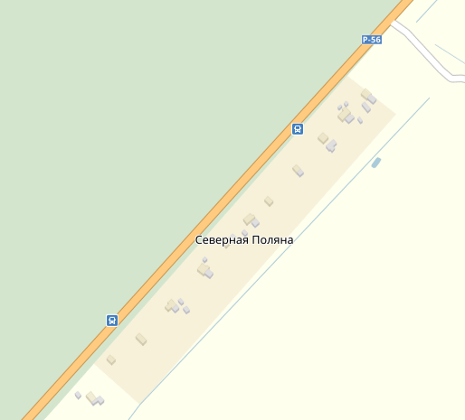

Рис. 5.1.5.1. Схема организации автобусного движения через населенный пункт д.Северная Поляна.
Материал покрытия дорог – гравийная.
Согласно СНиП 2.07.01-89* в проекте принята следующая классификация проектируемой улично-дорожной сети:
- улицы и дороги местного значения.
Параметры магистральных улиц и улиц и дорог местного значения представлены ниже:
Категория дорог и улиц | Расчетная скорость движения, км/ч | Ширина полосы движения, м | Число полос движения | Наименьший радиус кривых в плане, м | Наибольший продольный уклон, %о | Ширина пешеходной части тротуара, м
Улицы и дороги местного значения:
улицы в жилой застройке | 40 | 3,0 | 2-3* | 90 | 70 | 1,5
 | 30 | 3,0 | 2 | 50 | 80 | 1,5
Проезды
основные | 40 | 2,75 | 2 | 50 | 70 | 1,0
второстепенные | 30 | 3,50 | 1 | 25 | 80 | 0,75
*- Ширина улиц и дорог определяется расчетом в зависимости от интенсивности движения транспорта и пешеходов, состава размещаемых в пределах поперечного профиля элементов (проезжих частей, технических полос для прокладки подземных коммуникаций, тротуаров, зеленых насаждений и др.), с учетом санитарно-гигиенических требований и требований гражданской обороны. Как правило, ширина улиц и дорог в красных линиях принимается, м: улиц и дорог местного значения - 15 - 25.
Основное движение транспортных средств до территории проектирования осуществляется с автотрассы Р56 по дороге на д.Белец.
Территории проектирования находится в части деревни не имеющей транспортной системы.
Движение общественного транспорта осуществляется по автодороге Р56. Остановки автобусов оборудованы в д.Северная Поляна (одна на выезде в сторону Шимска и одна – в сторону В.Новгорода).
При освоении территории проектирования не потребуется организация движения общественного транспорта по улицам и дорогам по территории проектирования.

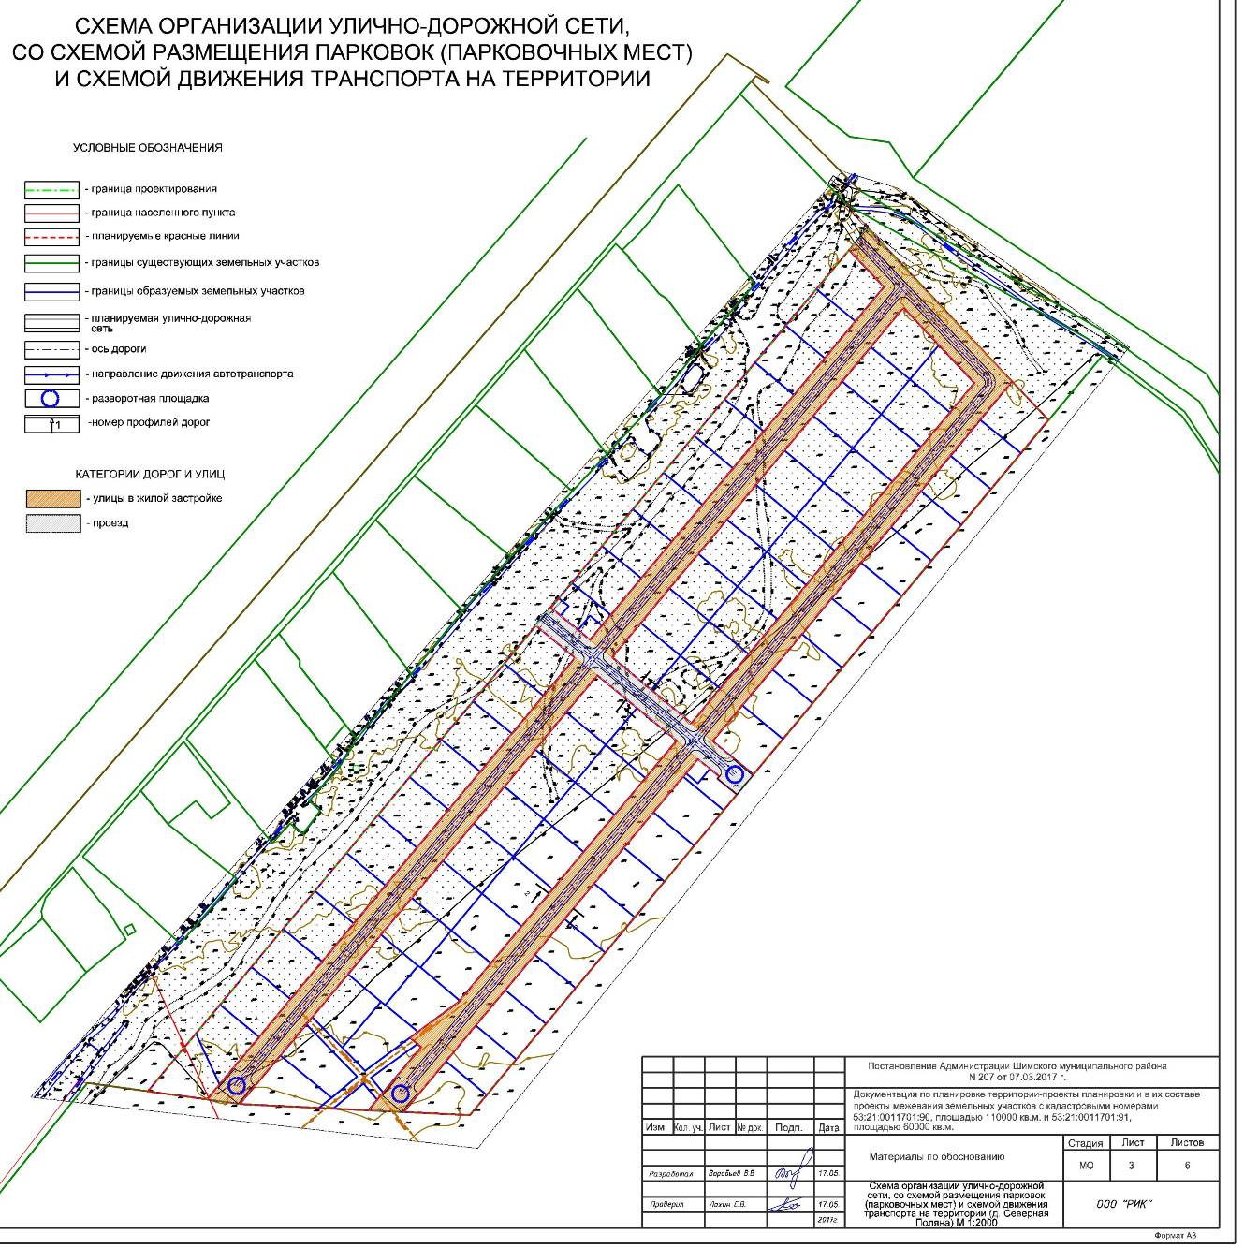
Рис. 5.1.5.2. Схемы организации улично-дорожной сети, со схемой движения транспорта на территории на территории проектирования в д.Северная Поляна.

По территории проекта планировки не проходит общественный транспорт, а так же не планируется размещения маршрутов общественного транспорта.
Места для парковок автотранспорта для каждого объекта должны быть организованы индивидуально на принадлежащем ему земельном участке исходя из нормативов.
При организации парковок необходимо учитывать требования статьи 15 Федерального закона от 24.11.1995 №181-ФЗ «О социальной защите инвалидов в Российской Федерации». На каждой стоянке (остановке) автотранспортных средств, в том числе около предприятий торговли, сферы услуг, медицинских, спортивных и культурно-зрелищных учреждений, выделяется не менее 10 процентов мест (но не менее одного места) для парковки специальных автотранспортных средств инвалидов, которые не должны занимать иные транспортные средства. Инвалиды пользуются местами для парковки специальных автотранспортных средств бесплатно. В связи с тем, что объекты, расположенные в границах проектирования не относятся в вышеперечисленным, парковочные места для специальных автотранспортных средств инвалидов не выделяются.

5.1.6. Положения о характеристиках развития инженерно-технического обеспечения на территории проектирования.

5.1.6.1. Водоснабжение и водоотведение.
Водоснабжение.
В настоящее время в деревне Северная Поляна отсутствует централизованная система водоснабжения.
Население д.Северная Поляна в настоящее время составляет около 20 человек. Деревня застроена индивидуальными жилыми домами. Обеспечение хозяйственно-питьевых нужд населения и пожарная безопасность района осуществляется водой из индивидуальных шахтных колодцев. На территории проектирования предусматривается аналогичная система водоснабжения (письмо Администрации Шимского муниципального района от 26.05.2017 №М19-1443-И).
Сведения об объемах водопотребления и водоотведения представлены в таблице 5.1.6.1.1.
Для наружного пожаротушения предусматриваются обеспечение противопожарные водоемы открытого типа. Водоемы должны быть оснащены водоприемными колодцами для возможности применения мотопомп, а также разворотными площадками 12х12 м для пожарной техники. Объем водоемы определяется из условия расхода воды на наружное пожаротушение 10 л/с и может быть уточнен при рабочем проектировании в соответствии с действительным строительным объемом возводимых зданий и сооружений.
Местоположение пожарных водоемов принято из условия обслуживания ими зданий и сооружений в радиусе 100÷150 м.
Водоотведение.
Проектом предусматривается оснащение новых индивидуальных жилых домов в зоне проектируемой жилой застройки локальными очистными сооружениями модельного ряда «Биокси» фирмы «ЭКСО», не требующих фильтрующих траншей или полей фильтрации и обеспечивающих 98%-ную степень очистки, которая соответствует всем Российским нормативам по очищенной сточной воде. Производительность установки очистки сточных вод модельного ряда БИОКСИ зависит от количества обслуживаемых лиц и имеет все необходимые сертификаты и гигиенические заключения.
Таблица 5.1.6.1.1.
Водопотребление и водоотведение территории проектирования в д.Северная Поляна
Потребитель | Ед-ца Изме- рения | Кол-во | Средне суточн. норма на ед. изм. | Водопотребление |  |  |  | Водоотведение |  |  |  | Примечание
Наименование расхода | Ед-ца Изме- рения | Кол-во | Средне суточн. норма на ед. изм. | Сред.  сут.  м³/сут | Годовое  т.м³/год | Макс.  сут.  м³/сут | Макс.  час.  м³/час | Сред.  сут.  м³/сут | Годовое  т.м³/год | Макс.  сут.  м³/сут | Макс.  час.  м³/час | Примечание
1 | 2 | 3 | 4 | 5 | 6 | 7 | 8 | 9 | 10 | 11 | 12 | 13
1. Хозяйственно-питьевые нужды:
Хоз-питьевые нужды | чел | 237 | 160/160 | 37,9 | 13,84 | 49,3 | 4,95 | 37,9 | 13,84 | 49,3 | 4,95 | 1,2,3,5,7,8
2. Неучтённые расходы | % | 20,0/12,0 | - | 7,58 | 2,77 | 9,86 | 0,99 | 7,58 | 2,77 | 9,86 | 0,99 | 7,8
3. полив территории | чел | 237 | 50 | 1,95 | 0,71 | 11,85 | - | - | - | - | - | 1,6
Итого по 1-3: |  |  |  | 47,43 | 17,32 | 71,01 | 5,94 | 45,48 | 16,61 | 59,16 | 5,94
5. Пожаротушение:
наружное |  | 1 | 15 | 25,6 | - | 25,6 | 8,5 | - | - | - | -
Всего: | чел | 237 |  | 73,03 | 17,32 | 96,61 | 14,44 | 45,48 | 16,61 | 59,16 | 5,94
Примечания:
1. Количество расчётных дней в году: 365- для населения; 120 – для полива (частота полива 1 раз в 2 дня);
2. СП 31.13330.2012 « Водоснабжение. Наружные сети и сооружения»;
3. СП 32.13330.2012 «Канализация. Наружные сети и сооружения»;
4. 160 л/сутки на человека – среднесуточная норма водопотребления, принята в соответствии с СП 31.13330.2012 п. 5.1., таблица 1 и признана международным сообществом достаточной для удовлетворения физиологических потребностей человека (журнал «Сантехника» №2 за 2009 г., издательство «АВОК-ПРЕСС» стр. 15);
5. 50 л/сутки - удельное среднесуточное за поливочный сезон потребление воды на поливку в расчете на одного жителя (принято согласно примечанию 1 к табл. 3 СП 31.13330.2012);
6. 1,3 - коэффициент суточной неравномерности водопотребления, учитывающий уклад жизни населения, режим работы предприятий, степень благоустройства зданий;
7. К ч.max=α*β, где α=1.3, Значение коэффициента β зависимости от численности жителей - коэффициент часовой неравномерности принят на основании п. 5.2 СП 31.13330.2012. Москва 2012 г;
8. Количество воды на нужды промышленности, обеспечивающей население продуктами, и неучтенные расходы приняты дополнительно в размере 20%, согласно СП 31.13330.2012 п. 5.1;

5.1.6.2. Теплоснабжение.
Настоящий раздел разработан на основании нормативных документов: СНиП 41-02-2003 «Тепловые сети», СП 131.13330.2012 «Строительная климатология», СП 42.13330.2011 «Градостроительство. Планировка и застройка городских и сельских поселений», МДК 4-05.2004, а также на основании генерального плана.
В настоящее время на территории размещения планируемой жилой застройки централизованное отопление отсутствует.
Теплоснабжение всей новой индивидуальной жилой застройки будет осуществляться от автономных источников тепла на любом доступном виде топлива. При условии газификации - за счет устройства индивидуальных систем отопления на базе теплогенераторов на газообразном топливе с закрытой камерой сгорания расположенных в кухнях, коридорах или нежилых помещениях (кроме ванных) зданий.
Количество тепла для теплоснабжения новых домов д.Северная Поляна равно 1,95 МВт.
Расчет потребности в тепле, для определения прогнозируемых мощностей теплогенераторов, произведен на основании МДК 4-05.2004. Основные показатели теплоснабжения с учетом непроизводственных потерь, рассчитаны с применением укрупненных показателей где:
- Qomax - максимальный тепловой поток на отопление, жилых и общественных зданий, МВт;
- Qvmax - максимальный тепловой поток на вентиляцию общественных зданий, МВт;
- Qhmax - максимальный тепловой поток на горячее водоснабжение, МВт;
- Qсум - суммарный тепловой поток, МВт;
- Расчетная температура отопительного периода, -27^{о}С;
- Продолжительность отопительного периода, 221сутки;
- Средняя температура за отопительный период, -2,3^{о}С.
Планируемые тепловые потоки для территории планировки приведены в таблице 5.1.6.2.1.
Таблица 5.1.6.2.1.
Назначение | V, м³ | qo, Вт | qv, Вт | qh, Вт | Qоmax, МВт | Qvmax, МВт | Qhmax, МВт | Qсум., МВт
1 | 2 | 3 | 4 | 5 | 6 | 7 | 8 | 9
ИЖС | 41216 | 0,32 | 0,00 | 4,38 | 1,76 | 0,000 | 0,19 | 1,95
Итого |  |  |  |  | 1,76 | 0,000 | 0,19 | 1,95

5.1.6.3. Газоснабжение.
В настоящее время на территории размещения планируемой жилой застройки газоснабжение отсутствует.
Газоснабжение территории в настоящее время осуществляется на базе сжиженного газа. Газификация поселения планируется в соответствии с утвержденной программой, схемой и проектов газификации Новгородской области. ОАО «Промгаз» совместно с Администрацией Новгородской области разработана Генеральная схема газоснабжения и газификации Новгородской области.
По территории Шимского городского поселения проходит газопровод высокого давления (Лесная-Шимск) к р.п. Шимск, имеются ответвления и ГРПШ к населенным пунктам.
В настоящее время сельские поселения природным газом не газифицированы, нет сетей газопроводов и газорегуляторных пунктов (ГРП).
Сжиженный газ в баллонах используется в основном на пищеприготовление, теплоснабжение жилых домов – от котлов и печное. Ближайшим источником газоснабжения можно рассматривать существующие газопроводы высокого и среднего давления.
Источником газоснабжения развиваемых территорий, предлагается газопровод среднего давления Газоснабжение потребителей планируемой застройки, предлагается произвести от планируемой ГРПШ подключенной от магистрального газопровода среднего давления. Расчетное входное давление в ГРПШ - среднее (Р≤1,2 МПа), выходное –низкое (Р≤5,0 кПа).
Согласно генерального плана Шимского городского поселения (2014 года) газоснабжение д. Малиновка, д. Северная Поляна, д. Белец, д. Голино, д. Дубовицы, д. Оспино предлагается произвести с подключением от газопровода высокого давления 1 категории ( Р≤1,2 МПа) через планируемый ГРПШ в районе д. Малиновка. Расчетное входное давление в ГРПШ высокое ( Р≤1,2 МПа), выходное –среднее ( Р≤0,3 МПа).
В каждом жилом доме предусмотрено устройство газовой четырех конфорочной плиты, для цели пищеприготовления и двухконтурного автоматизированного газового котла для нужд отопления и ГВС.
Ввод газопровода следует осуществлять непосредственно в помещение для размещения теплогенератора (СНиП 31-02-2001). Давление газа перед теплогенераторами должно соответствовать паспортным данным и быть не более 0,003 МПа.
Газопроводы предусматриваются подземной прокладки вдоль проездов на допустимом расстоянии от коммуникаций и сооружений в соответствии с СП 62.13330.2011. «Газораспределительные системы». Материал труб, трубопроводной арматуры, соединительных деталей принимаются в соответствии СП 62.13330.2011. Отключающие устройства на газопроводах следует предусматривать в соответствии с п. 5.1.7 СП 62.13330.2011.
Пересечение газопроводами автомобильных дорог следует предусматривать в соответствии с требованиями СП 62.13330.2010 «ГАЗОРАСПРЕДЕЛИТЕЛЬНЫЕ СИСТЕМЫ»
Следует предусмотреть мероприятия по защите стальных деталей и газопроводов от электрохимической коррозии в соответствии с действующими нормами.
Расчет расходов газа.
Расходы газа, должны уточняются в соответствии с дополнительными данными по актуальным потребителям, диаметры газопроводов уточняются при выполнении последующих стадий проектной документации.
Определение расчетных расходов газа выполнено с учетом расходов на теплоснабжение, ГВС и пищеприготовление.
Расчет расхода газа на теплоснабжение (отопление и горячее водоснабжение) произведен на основании теплотехнических решений и расчетов в соответствии МДК 4-05.2004 «Методика определения потребности в топливе, электрической энергии и воде при производстве и передаче тепловой энергии и теплоносителей в системах коммунального теплоснабжения». Расчет расхода газа производился с учетом коэффициента полезного действия (КПД) 93%. Часовые расходы газа определены с учетом коэффициента часового максимума в соответствии с СП 42-101-2003, при теплоте сгорания природного газа 34 МДж/м³.
Расход газа на нужды отопления, ГВС и пищеприготовления в таблице 5.1.6.3.1.
Таблица 5.1.6.3.1.
Назначение | Расход газа на хозяйственно-бытовые нужды |  | Расход газа на теплоснабжений зданий |  | Общий расход газа
Назначение | Годовой | Часовой | Годовой | Часовой | Годовой | Часовой
Назначение | Qy, тыс. м³/год | Qdh, м³/ч | Qy, тыс. м³/год | Qdh, м³/ч | Qy, тыс. м³/год | Qdh, м³/ч
ИЖС | 70,0 | 43,75 | 128,8 | 56,4 | 198,8 | 100,1
ИТОГО | 70,0 | 43,75 | 128,8 | 56,4 | 198,8 | 100,1

5.1.6.4. Электроснабжение.
Проект электроснабжения кварталов индивидуального жилищного строительства разработан с соблюдением требований ПУЭ, СНиП, ГОСТ.Р, ПОТ РМ(ПБ), РД и других действующих нормативных документов.
Энергоснабжение рассматриваемой территории, как и Шимского района в целом, обеспечивают филиал ОАО «МРСК-Северо-Запада» («Новгородэнерго»).
Нагрузки проектируемых потребителей ИЖС 53:21:0011701:90 подсчитаны на основе архитектурно-планировочных решений в соответствии с СП 42.13330.2011 «Градостроительство. Планировка и застройка городских и сельских поселений», СП 31-110-2003 «Проектирование и монтаж электроустановок жилых и общественных зданий» и «Инструкцией по проектированию городских электрических сетей» РД 34.20.185-94.
При этом принято:
При расчете нагрузок предусматривается дополнительно 15 - 20% резерва мощности на неучтенные потребители и рост нагрузок.
Потребляемая мощность приведена к шинам 10 кВ центра питания с учетом совмещения максимумов.
Удельная расчетная коммунально-бытовая нагрузка на 1 чел. составляет (табл. 2.4.3 дополнение к РД):
- 0,41 кВт/чел с плитами на природном газе.
Удельное электропотребление на 1 чел. в год составляет (табл. 2.4.4 дополнение к РД):
- 2480 кВт.*ч/год при годовом числе часов использования максимума электрической нагрузки 5400 час с плитами на природном газе.
Пищеприготовление – газовые плиты.
Средневзвешенный соs f=0,96.
Суммарные электрические нагрузки приведены ниже в таблице 5.1.6.4.1.
Таблица 5.1.6.4.1.
№  пп | Наименование  потребителя | Расчетные данные |  |  |  |  | Примеч.
№  пп | Наименование  потребителя | Население чел. сушеств. | Население  чел. проектир. | Р расч.  на шинах 6(10) кВ ЦП  кВт | cos f | S расч.  на шинах 6(10) кВ ЦП  кВА | Примеч.
1 | Жилая застройка до 3-х этажей (участки 1-79) | - | 237 | 97,3 | 0,96 | 101,4
С учетом размещения ТП в центре нагрузок и учетом дополнительного 20% резерва мощности на рост нагрузок требуется установка одной трансформаторной подстанции с одним трансформатором 250 кВА (КТП-1х250 кВА) с питанием по проектируемой отпаечной кабельной линии 10 кВ.
По результатам расчетов:
Суммарный прирост электрической нагрузки на шинах 10 кВ ЦП (РП-35/10 кВ) при средней загрузке трансформаторов Кз=0,8 (0,7-0,9) и коэффициенте совмещения максимумов Ку=0,8 составит: 101,4 кВА /0,8x0,8=158,4 кВА при cosf=0,96 в период максимума нагрузки.
Схема сетей.
Схема сетей 10 кВ запроектирована по однозвеньевой (ЦП-ТП) схеме.
Для покрытия нагрузок и создания условий для нормального развития жилого квартала проектом предполагается строительство новых потребительских ТП-10/0,4 кВ, а также линейных сооружений: распределительных линий 10 кВ и распределительных линий 0,4 кВ.
Проектом предлагается:
- строительство отпаечных распределительных кабельных линий 10 кВ кабелем сечением не менее 3х70 кв. мм от действующих фидерных КЛ-10 кВ до новых ТП на проектируемых участках.
Протяженность новых кабельных линий 10 кВ составит ориентировочно 0,4 км.
- строительство одной новой КТП-1х250 кВА, n=1 шт.
- строительство в зоне индивидуальной застройки кабельных распределительных линий 0,4 кВ. Протяженность новых распределительных линий 0,4 кВ составит ориентировочно 1,45 км.
Вдоль основной улицы предусмотрено уличное освещение.
Надежность электроснабжения.
По надежности электроснабжения жилые дома индивидуальной застройки относятся к 3-й категории.
Схема построения распределительной сети 10 кВ одноцепная петлевая с обеспечением двухстороннего питания БКТП-2х100 и одноцепная радиальная к однотрансформаторным КТП.
Для повышения надежности электроснабжения схему 10 кВ выполнить с применением секционирующих устройств. В качестве их могут использоваться выключатели, разъединители, выключатели нагрузки, а также секционирующих устройств с выключателями, оборудованными соответствующей аппаратурой для автоматического отключения поврежденного участка линии.
Регулирование напряжения.
Регулирование напряжения в электрических сетях осуществляется централизованно с помощью РПН на питающих центрах. Настройка РПН производится по суммарному току нагрузки на ЦП. Регулирование напряжения должно быть встречным, т.е. максимальной нагрузке должен соответствовать и максимальный уровень напряжения на шинах ЦП.

5.1.6.5. Сети связи.
Генеральным планом на расчётный срок предусматривается развитие основного комплекса электрической связи и телекоммуникаций, включающего в себя:
- телефонную связь общего пользования;
- мобильную (сотовую связь), радиотелефонную связь;
- цифровые коммуникационные информационные сети и системы передачи данных;
- эфирное радиовещание.
Данная информация отражена в графических материалах Проекта планировки

5.1.6.6. Вертикальная планировка и инженерная подготовка территории
Земельный участок с кадастровым номером 53:21:0011701:90 расположен на мелиорированных землях, осушенных закрытой сетью.
В соответствии с письмом ФГБУ «Управление «Новгородмелиоводхоз» от 26.05.2017г. №305 закрытая осушительная сеть представлена систематической сетью осушителей (дрен) и собирателей (коллекторов), которые располагаются на глубине 0,8-0,2 м. Дрены располагаются на расстоянии 10-12 м друг от друга.
Документацией по планировке территории на земельном участке предусмотрены проектируемые открытые мелиоративные канавы шириной от 0,4 (книзу) -1 м (кверху) со сбросом вод в существующие водоотводные канавы за границей территории проектирования.
Для проезда через проектируемые открытые мелиоративные каналы предусмотрена организация трубчатых переездов, Устройство трубных переездов осуществлять в присутствии специалистов ФГБУ «Управление «Новгородмелиоводхоз».
В соответствии с генпланом и природно-климатическими условиями проектом предусматриваются следующие мероприятия по инженерной подготовке:
- Вертикальная планировка.
- Водоотвод.
Проектные планировочные отметки назначены с учетом максимального использования существующего рельефа.
Отвод поверхностных вод и обеспечение нормативных уклонов для поверхностного стока дождевых и талых вод предусматривается осуществлять в проектируемые открытые мелиоративные канавы.
Для доступа с дороги на участки (расположенные вдоль проектируемых открытых мелиоративных канав) запрещается засыпка канавы для устройства въезда на участок. Для этого допускается устройство мостиков в виде дорожных плит или других сооружений не нарушающих канаву.
Для сохранения сети осушителей (трубчатых дрен) и собирателей (коллекторов), которые располагаются на глубине 0,8-2,0 м и на расстоянии 10 – 12 м друг от друга - следует выполнить следующие требования:
1. дома ставить на фундаментные - ж.б.плиты в подсыпке.
2. дома строить без подвалов, подсобные помещения должны быть не ниже пола жилого дома.
3. при устройстве шахтных колодцев (водоснабжение) и септиков – до начала производства земляных работ вызвать представителей организаций эксплуатирующих инженерные сети (в данном случае – мелиоративные) и получить письменное разрешение на производство данных работ (при уточнении на месте расположения дрен).

5.1.6.7. Озеленение и благоустройство.
Задачей озеленения является создание единой архитектурно-пространственной композиции объектов зеленых насаждений и значительное улучшение санитарно-гигиенических условий проживания для населения.
На территории планировки возможно размещение зеленых насаждений общего пользования, ограниченного пользования и зеленых насаждений специального назначения. Данные зеленые насаждения высаживаются на территориях объектов строительства и, а так же на специально отведенных зонах размещения зеленых насаждений и объектов благоустройства.
В проекте планировки территории предусмотрено озеленение и благоустройство участка в соответствии с нормативными требованиями, правилами и рекомендациями с учетом прилегающих к территории проектирования территорий.
Проектное решение по озеленению выполняет не только экологические и санитарно-гигиенические задачи по улучшению охраны окружающей среды, защите почв, атмосферы воздушного бассейна и т.д., но и решает эстетические и архитектурно-композиционные задачи по улучшению восприятия застройки в целом, зонированию дворовых и уличных пространств.
Расчетные показатели минимально допустимого уровня обеспеченности объектами местного значения городского округа в области благоустройства (озеленения) территории (парки, сады, скверы) установлены в соответствии с СНиП 2.07.01-89* "Градостроительство. Планировка и застройка городских и сельских поселений".
Нормативы обеспечения жилой застройки объектами благоустройства.
Часть земельного участка, предназначенного для размещения жилых домов образует придомовую территорию с элементами благоустройства и обслуживания дома, включая:
1) подходы и подъезды к дому;
2) гостевая автостоянка и автостоянка для инвалидов;
3) территории зеленых насаждений с площадками для отдыха, игр и занятий физической культурой;
4) хозяйственные площадки для контейнеров твердых бытовых отходов (ТБО) и сушки белья.
Для расчета минимального размера элемента придомовой территории используется показатель минимальной удельной площади элемента придомовой территории.
Придомовые площадки размещаются от окон жилых зданий на расстоянии в соответствии с требованиями СНиП 2.07.01-89*.

5.2. ДОКУМЕНТАЦИЯ ПО ПЛАНИРОВКЕ ТЕРРИТОРИИ В д.МАЛИНОВКА.

5.2.1. Современное использование территории.
Территория проектирования находится в д.Малиновка (земли населенных пунктов). Схема размещения территории проектирования показана на рис.5.2.1.1. и 5.1.1.2. Земельный участок (кадастровый номер 53:21:0011701:91) зарегистрирован в Управлении Федеральной службы государственной регистрации, кадастра и картографии по Новгородской области с разрешённым использованием: для обустройства и содержания инженерно-технических сооружений и заграждений (для инженерно-технических объектов). Общая площадь проектирования составляет 60000 м² (6,0 га).
Территория проектирования в настоящее время практически свободна от застройки (таблицу 5.2.1.1., рис. 5.2.1.1. и рис.5.2.1.2.).
Данные о балансе современного использования территории проектирования в д.Малиновка представлены ниже в таблице 5.2.1.1.
Таблица 5.2.1.1.
№ з/у | Адресный ориентир |  | Кадастровый номер | Вид разрешенного использования | Площадь, м² | Примечание
№ з/у | улица | дом
д.Малиновка
1 | д.Малиновка |  | 53:21:0011701:91 | для обустройства и содержания инженерно-технических сооружений и заграждений  для инженерно-технических объектов | 60000 | Территория свободна от застройки
Общая площадь проектирования составляет 60000 м².
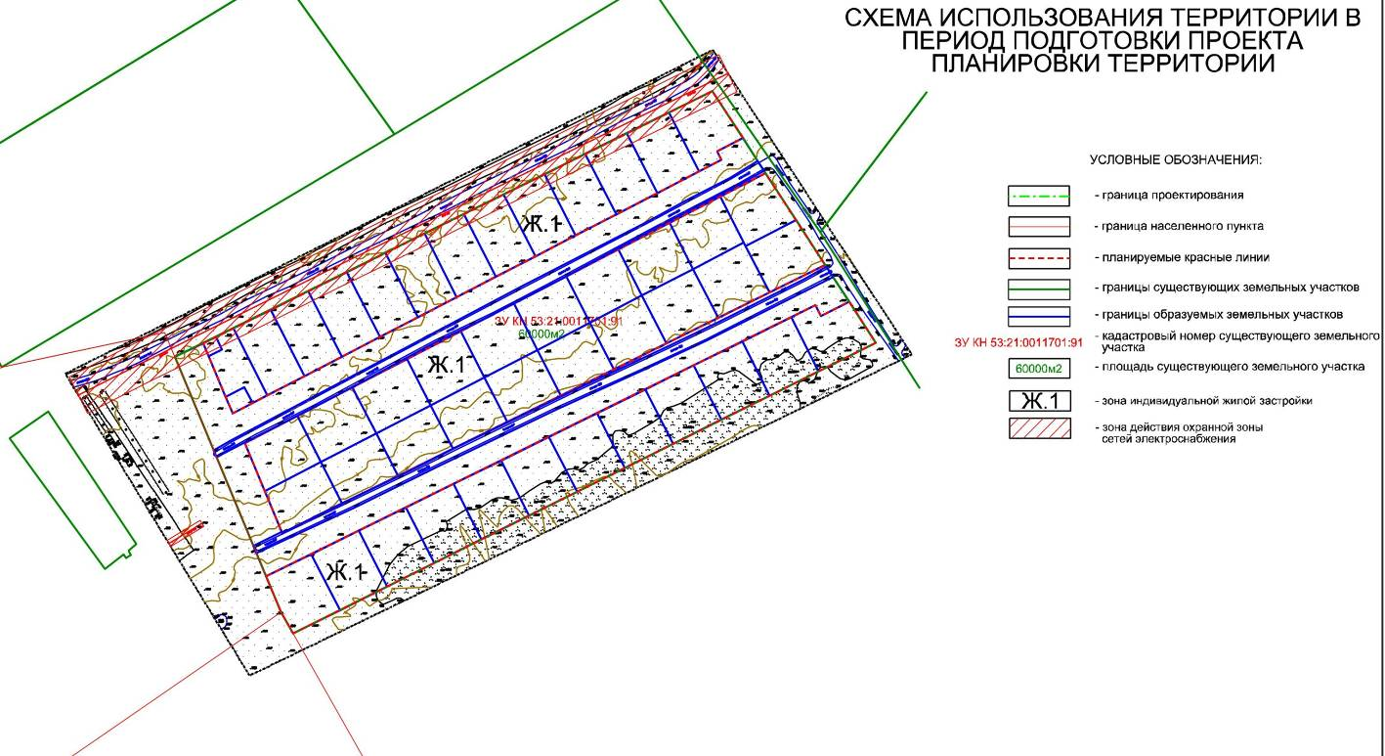
Рис. 5.2.1.1. Схема современного использования территории проектирования в д.Малиновка.
На территории проектирования нет зон с особыми условиями использования территории, кроме охранных зон от планируемых инженерных коммуникаций.
На территории проектирования отсутствуют объекты, включенные в единый государственный реестр объектов культурного наследия (памятников истории и культуры) народов Российской Федерации. Вместе с тем в соответствии со статьей 28 Федерального закона №73-ФЗ в целях определения наличия или отсутствия объектов культурного наследия, включенных в реестр, выявленных объектов культурного наследия либо объектов, обладающих признаками объекта культурного наследия, на земельных участках, землях лесного фонда либо в границах водных объектов или их частей, подлежащих воздействию земляных, строительных, мелиоративных, хозяйственных работ, работ по использованию лесов и иных работ, необходимо проведение государственной историко-культурной экспертизы. Согласно пункта 1 статьи 31 Федерального закона №73-ФЗ историко-культурная экспертиза производится до начала работ, осуществление которых может оказать воздействие на объекты культурного наследия. Порядок организации и проведения историко-культурной экспертизы определяется в соответствии с Положением о государственной историко-культурной экспертизе, утвержденном Постановлением Правительства РФ от 15.07.2009 года №569. Заключение историко-культурной экспертизы со всеми прилагаемыми документами и материалами в соответствии с требованиями Приложения надлежит представить в Комитет государственной охраны культурного наследия Новгородской области для принятия решения.
Территории проектирования не попадают в санитарно-защитные зоны производственных и сельскохозяйственных предприятий, так как такие объекты вблизи территории проектирования отсутствуют.
Данная информация отражена в графических материалах Проекта планировки Материалы по обоснованию: Схема использования территории в период подготовки проекта планировки.

5.2.2. Положения о характеристиках планируемого развития территории

5.2.2.1. Формирование планировочной структуры. Красные линии.
При формировании планировочной структуры проекта планировки территории за основу принята документация – генеральный план и правила землепользования и застройки Шимского городского поселения.
При формировании планировочной структуры происходит разделение территории проекта планировки выделением элементов планировочной структуры – микрорайонов, территорий общего пользования и земельных участков линейных объектов. Территории общего пользования выделяются красными линиями. В границах территорий общего пользования размещаются автомобильные дороги и трассы магистральных инженерных коммуникаций.
Формирование территорий общего пользования произведено с учётом фактического использования территории, предоставленных и планируемых земельных участков, существующих и проектируемых инженерных коммуникаций, обеспечения подъездов к существующим и планируемым земельным участкам.
Расстояние между красными линиями на территории проектирования соответствует рекомендуемым в СП 42.13330.2011 «Градостроительство. Планировка и застройка городских и сельских поселений».
При формировании планировочной структуры происходит разделение территории проекта планировки выделением элементов планировочной структуры – микрорайонов, территории общего пользования и земельных участков линейных объектов. Территории общего пользования выделяются красными линиями. В границах территорий общего пользования размещаются автомобильные дороги и трассы магистральных инженерных коммуникаций.
В границах проекта планировки выделяются несколько территорий общего пользования, границы земельных участков на которых расположены:
- озеленение и объекты благоустройства;
- автомобильные дороги;
- сети инженерно-технического обеспечения;
- внутриквартальные проезды.
Границы земельных участков, на которых расположены территория общего пользования предназначена для размещения существующих и планируемых центров отдыха населения, объектов благоустройства и озеленения.
Границы земельных участков, на которых расположены озеленение и объекта благоустройства (территория общего пользования) предназначена для размещения существующих и планируемых детских площадок, объектов благоустройства и озеленения. На данной территории возможно так же размещение открытых спортивных площадок.
Границы земельных участков, на которых расположены сети инженерно-технического обеспечения и автомобильные дороги совпадают с зоной размещения улично-дорожной сети и предназначены для размещения существующей и планируемой улично-дорожной сети.
В плотной застройке невозможно отдельно выделить земельные участки, на которых расположены сети инженерно-технического обеспечения, линии электропередачи, линии связи (в том числе линейно-кабельные сооружения), трубопроводы, автомобильные дороги, железнодорожные линии и другие подобные сооружения, т.к. данная территория находится в застроенной территории.
Поэтому выделяются земельные участки для эксплуатации улично-дорожной сети, однако на данном участке помимо автомобильных дорог размещаются сети инженерно-технического обеспечения, линии электропередачи, линии связи и трубопроводы. Данные земельные участки являются территорией общего пользования и предназначены размещения и эксплуатации как улично-дорожной сети, так и инженерных коммуникаций. Земельный участок оформляется в собственность муниципального образования, а собственники инженерных коммуникаций арендуют часть данного земельного участка.
Учитывая характер использования территории, в документации по планировке выделяются земельные участи инженерной инфраструктуры – на данной территории проходят сети инженерно-технического обеспечения не вдоль дороги, а между земельными участками индивидуальной жилой застройки со стороны дворовых фасадов.
Отдельно выделены земельные участки, на которых расположены внутриквартальные проезды предназначенные для размещения существующих и планируемых проездов к многоквартирным жилым домам. Данные территории сформированы учитывая существующие и формируемые границы земельных участков индивидуальной и многоквартирной жилой застройки, а так же земельные участки под дорожной инфраструктурой.
Данная информация отражена в графических материалах Проект планировки: Основная часть. Чертёж красных линий, Проект планировки: Материалы по обоснованию. Разбивочный чертёж красных линий.
Чертеж красных линий и ведомость координат красных линий представлены на рис. 5.2.2.1.
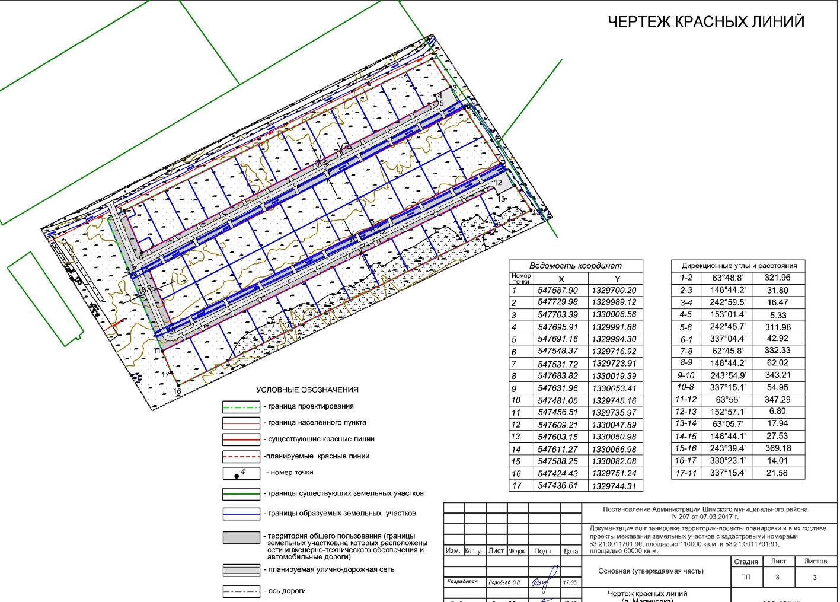

Рис. 5.2.2.1.1. Схема планируемых красных линий и ведомость координат на территории проектирования в д.Малиновка.
Границы территории общего пользования совпадает с границами земельных участков, на которых расположены сети инженерно-технического обеспечения и автодороги.
Невозможно отдельно выделить земельные участки, на которых расположены сети инженерно-технического обеспечения, линии электропередачи, линии связи (в том числе линейно-кабельные сооружения), трубопроводы, автомобильные дороги и другие подобные сооружения, т.к. данная территория находится в городской застройке.
Поэтому выделяются земельные участки для эксплуатации улично-дорожной сети, однако на данном участке помимо автомобильных дорог размещаются сети инженерно-технического обеспечения, линии электропередачи, линии связи и трубопроводы. Данные земельные участки являются территорией общего пользования и предназначены размещения и эксплуатации как улично-дорожной сети, так и инженерных коммуникаций.
Данная информация отражена в графических материалах Проект планировки: Основная часть. Чертёж красных линий, Проект планировки: Материалы по обоснованию. Разбивочный чертёж красных линий.

5.2.3. Планировочное решение
Проект планировки выполнен с целью обеспечения устойчивого развития территории, выделения элементов планировочной структуры территории, установления границ земельных участков, на которых расположены объекты капитального строительства, границ земельных участков, предназначенных для строительства и размещения объектов инженерной и транспортной инфраструктуры, красных линий и установления параметров планируемого развития элементов планировочной структуры.
Планировку территории выполняется в соответствии со СП 42.13330.2011. «Градостроительство. Планировка и застройка городских и сельских поселений».
- Правил землепользования и застройки Шимского городского поселения, утвержденные решением Совета депутатов Шимского городского поселения, постановление Администрации Шимского муниципального района от 17.02.2012 № 112 (в редакции от 24.09.2014 № 267);
- Генерального плана Шимского городского поселения (утвержден решением Совета депутатов Шимского городского поселения от 24.09.2014 г. №266);
- Постановления Администрации Шимского района от 07.03.2017 г. № 207 «О подготовке документации по планировке территории»;
- СП 42.13330.2011 Градостроительство. Планировка и застройка городских и сельских поселений;
- Федерального закона от 25.06.2002 № 73-ФЗ "Об объектах культурного наследия (памятниках истории и культуры) народов Российской Федерации";
- Федерального закона от 24.11.1995 № 181-ФЗ «О социальной защите населения инвалидов в Российской Федерации».
- СП 42.13330.2011 Градостроительство. Планировка и застройка городских и сельских поселений.
С учетом требований нормативов градостроительного проектирования СП 42.13330.2011. «Градостроительство. Планировка и застройка городских и сельских поселений» были приняты следующие планировочные решения (рис. 5.2.3.1.):
- Разместить на территории проектирования земельные участки для индивидуального жилищного строительства площадью в среднем 1006 м² (0,10 га) для предоставления их льготным категориям жителей. Всего для ИЖС предусмотрено 44 участка в д.Малиновка (общая площадь земельных участков 4,43 га, численность жителей – 132 человека). При расчете принят средний размер семьи – 3,0 человека, а норма жилищной обеспеченности – 46 м² на человека как для муниципального жилья (общая площадь 1 жилого дома (ориентировочно) - 150 кв. м). Общая площадь всех жилых строений на территории проектирования - 6600 кв. м;
Предусмотреть размещение зеленых насаждений и участков благоустройства территории - 689 м² (1 участок).;
- Сформировать дорожно-транспортную систему с учетов существующей автомобильной дороги федерального значения Р56, автодороги Малиновка – Белец и планируемой на перспективу дорожной системы д.Малиновка;
- Предусмотреть необходимые инженерные системы для обеспечения жителей на территории новой застройки. При подключении новой жилой застройки максимально использовать существующую инфраструктуру Шимского муниципального района (с учетом интересов Администрации Шимского городского поселения и требований организаций обслуживающих инженерные системы на основе выданных ими технических условий).
Планировочные решения проекта планировки территории разработаны в соответствии с градостроительным кодексом, а также в соответствии с техническими, противопожарными и санитарными нормами. Проект включает в себя комплекс решений по организации данной территории.
При разработке проекта планировки учитывалось, что генпланом обеспечение населения дошкольными и общеобразовательными учреждениями, услугами учреждений здравоохранения, культуры и спорта предусматривается за счет объектов расположенных в р.п.Шимск с учетом нормативов по доступности объектов социального назначения.
При разработке проекта планировки предусматривалась следующая последовательность осуществления мероприятий предусмотренных проектом:
- сформировать земельные участки для строительства жилых домов, инженерных сетей и коммуникаций;
- выдать разрешения на строительство после обращения застройщика с заявлением согласно градостроительному законодательству Российской Федерации в порядке, предусмотренном Статьей 13. «Выдача разрешений на строительство» Правил землепользования и застройки Шимского городского поселения решением Совета депутатов Шимского городского поселения от 17.02.2012 № 112 (в редакции от 24.09.2014 № 267, от 23.05.2017 № 108);
- предусмотреть создание условий для проведения строительных работ на территории проектирование (строительство дорожной инфраструктуры, системы энерго- и водообеспечения территории);
- осуществить строительство домов, линейных объектов (инженерных сетей и подъездных путей) в соответствии с проектной документацией, включая работы по благоустройству территории;
- осуществить сдачу построенных зданий и сооружений в эксплуатацию в установленном порядке.
Рекомендуем разбить выполнение работ строительно-монтажных работ на части и выполнять их последовательно, прокладку магистральных инженерных коммуникаций необходимо производить при увязке с планируемой застройкой и развитием инженерной инфраструктуры.
В д.Малиновка предусмотреть строительство в несколько этапов:
- Строительство участка улично-дорожной сети;
- Проведение работ по вертикальной планировке, очистка водоотводных канав, строительство линий электропередач;
- Строительство ИЖС на выделенных земельных участках;
- Строительство инженерных систем;
- Строительство тротуаров, озеленение территории проведение полного благоустройства территории.
Транспортная сеть территории представляет собой систему взаимосвязанных проездов, обеспечивающих местные транспортные и пешеходные связи с автодорогой Р56.
Инженерно-техническое обеспечение квартала выполнено в соответствии с техническими условиями, выданными инженерными службами Шимского городского поселения
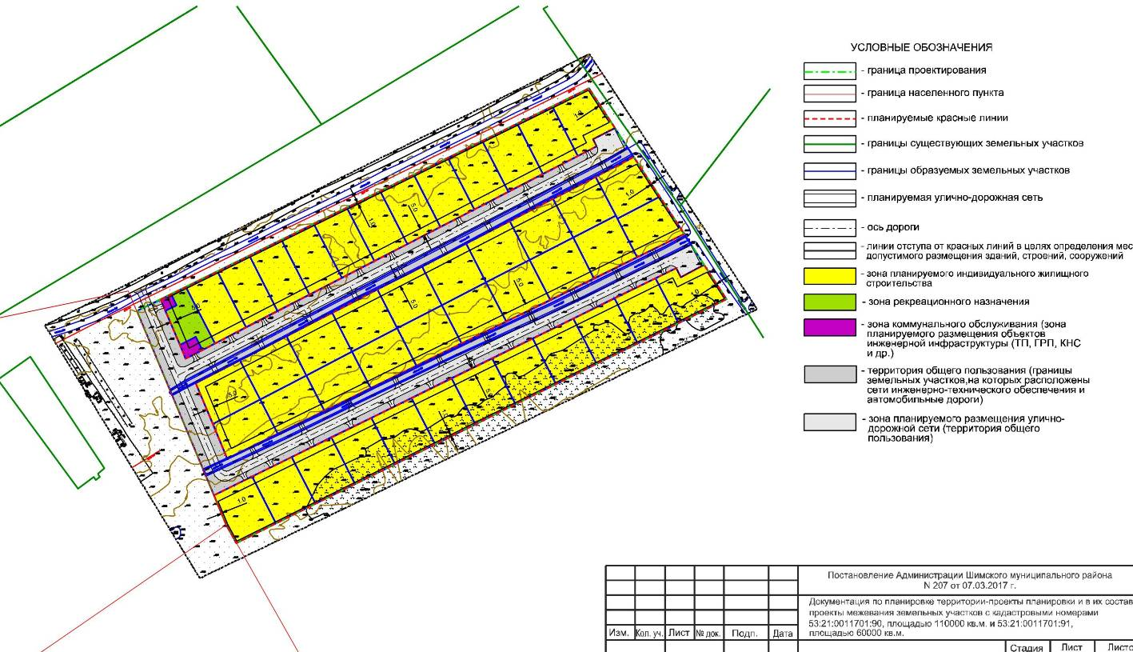

Рис. 5.2.3.1. Проектные решения по планировке территории проектирования в д.Малиновка.

Положения о характеристиках развития социального обслуживания.
На территории проектирования в д.Малиновка отсутствуют и не планируются к размещению объекты социального обслуживания населения. Оказание услуг социально-бытового характера планируется за счет существующих или планируемых к строительству объектов в близлежащих населенных пунктах Шимского района.
На территории проектирования не предусмотрено создание объектов общественно-бытового назначения. Потребности населения в общеобразовательных, культурно-досуговых, спортивных услугах, а также в учреждениях здравоохранения, торговли и бытового обслуживания будут удовлетворяться за счет существующих или строящихся объектов, расположенных на территории Шимска и населенных пунктов Шимского района.
На территории проектирования планируется проживание 132 человек. Для обеспечения потребности жителей потребуется удовлетворение их потребности в объектах социально-бытового назначения с учетом СП 42.13330.2011 Градостроительство. Планировка и застройка городских и сельских поселений составит:
- 8 место в дошкольных образовательных учреждениях;
- 13 мест в школьных общеобразовательных учреждениях;
- 2 места в учреждениях внешкольного образования;
- 2 мест в стационарах здравоохранения всех типов;
- 4 посещений в смену в амбулаторно-поликлинической сети, диспансерах без стационаров;
- 11 мест в клубах;
- 0,10 га территории плоскостных спортивных сооружений;
- 11 м² в спортивных залах общего пользования;
- 72 м² торговой площади.
В пределах транспортной доступности должны быть расположены объекты дошкольного и среднего образования, здравоохранения, культуры, спорта и т.д.
Необходимо отметить, что территории проектирования находится в 12-14 км от административного центра района – р.п.Шимск, который располагает весьма солидной базой социально - бытовых объектов. Сведения об объектах социально-бытового назначения, наиболее близко расположенные к территории проектирования и которые могут быть использованы населением, проживающим на территории проектирования, показаны выше в таблице 5.1.3.1.
Функциональная организация территории выполнена с учетом отраслевых характеристик предприятий, санитарно-гигиенических, противопожарных и других требований, а также комплексности строительства.
Зона планируемого размещения улично-дорожной сети (территория общего пользования) сформирована для размещения автомобильных дорог и прокладки инженерных коммуникаций, учитывая планируемые красные линии и фактическое использование территории.
Данная информация отражена в графических материалах Проекта планировки: Основная часть: Чертёж красных линий. Чертёж границ зон планируемого размещения объектов капитального строительства.
Баланс территории проектирования представлен в таблице 5.2.3.1.
Таблица 5.2.3.1.
№ з/у | Адресный ориентир |  | Наименование | Площадь, м² | Примечание
№ з/у | улица | дом | Наименование | Площадь, м² | Примечание
1 | 2 | 3 | 4 | 5 | 6
2 | Территория проектирования |  | Проектируемые ИЖС (44 индивидуальных жилых домов) | 44288
5 | Территория проектирования |  | Территория общего пользования (планируемое размещение озеленения) | 689
6 | Территория проектирования |  | Территория для Коммунального обслуживание (для планируемого размещения сооружений, коммуникации, объектов инженерной инфраструктуры) | 189
7 | Территория проектирования |  | Территория общего пользования (улично-дорожная сеть) | 14834
 | Всего |  |  | 60000
Положения об объектах культурного наследия.
Согласно генерального плана на территории проектирования в д.Малиновка отсутствуют объекты археологического наследия. Вместо с тем на весьма близком удалении от территории проектирования расположена д.Голино на территории которой или вблизи ее имеются памятники культурного наследия (Селище VIII-XIII вв., Церковь святых апостолов Петра и Павла, кладбище советских воинов 1941-1944 гг.), а сама деревня упоминается в летописях с 1270 года.
В этой связи в соответствии со статьей 28 Федерального закона №73-ФЗ в целях определения наличия или отсутствия объектов культурного наследия, включенных в реестр, выявленных объектов культурного наследия либо объектов, обладающих признаками объекта культурного наследия, на земельных участках, землях лесного фонда либо в границах водных объектов или их частей, подлежащих воздействию земляных, строительных, мелиоративных, хозяйственных работ, работ по использованию лесов и иных работ, необходимо проведение государственной историко-культурной экспертизы. Согласно пункта 1 статьи 31 Федерального закона №73-ФЗ историко-культурная экспертиза производится до начала работ, осуществление которых может оказать воздействие на объекты культурного наследия. Порядок организации и проведения историко-культурной экспертизы определяется в соответствии с Положением о государственной историко-культурной экспертизе, утвержденном Постановлением Правительства РФ от 15.07.2009 года №569. Заключение историко-культурной экспертизы со всеми прилагаемыми документами и материалами в соответствии с требованиями Приложения надлежит представить в Комитет государственной охраны культурного наследия Новгородской области для принятия решения.
Данная информация отражена в графических материалах Проекта планировки: Основная часть: Чертёж красных линий. Чертёж границ зон планируемого размещения объектов капитального строительства.

5.2.4. Основные параметры территории проектирования в д.Малиновка.
(земельный участок с кадастровым номером 53:21:0011701:91).
Таблица 5.2.4.1.

Наименование зоны | Площадь, м²
Зона планируемого размещения жилых домов (ИЖС – 44 шт.) | 44288
Зона планируемого размещения сооружений, коммуникации, объектов инженерной инфраструктуры | 189
Зона улично-дорожной сети (территория общего пользования) | 14834
Зона озеленения (территория общего пользования) | 689
Итого | 60000

Технико-экономические показатели
Таблица 5.2.4.2.
№ п/п | Наименование показателя | Единица измерения | Количество | Примечание
1 | ТЕРРИТОРИЯ
1.1. | Площадь территории проектирования, всего | га | 6,00
1.1.1. | Жилые зоны | га
 | в том числе:
1.1.1.1. | многоэтажная застройка | га |  | объекты отсутствуют
1.1.1.1. | многоэтажная застройка | % |  | объекты отсутствуют
1.1.1.2. | среднеэтажная застройка | га | - | объекты отсутствуют
1.1.1.2. | среднеэтажная застройка | % | - | объекты отсутствуют
1.1.1.3. | малоэтажная застройка | га | 4,43 | объекты отсутствуют
1.1.1.3. | малоэтажная застройка | % | 73,8 | объекты отсутствуют
1.1.2. | Общественно-деловые зоны | га | - | объекты отсутствуют
1.1.2. | Общественно-деловые зоны | % | - | объекты отсутствуют
 | в том числе:
1.1.2.1 | Зона планируемого размещения магазина | га | - | объекты отсутствуют
1.1.2.1 | Зона планируемого размещения магазина | % | - | объекты отсутствуют
1.1.2.3 | Зона учреждений культуры и искусства | га | - | объекты отсутствуют
1.1.2.3 | Зона учреждений культуры и искусства | % |  | объекты отсутствуют
1.1.3. | Производственные зоны, в том числе: | га | - | объекты отсутствуют
1.1.3. | Производственные зоны, в том числе: | % |  | объекты отсутствуют
1.1.4. | Зоны транспортной и инженерной инфраструктур | га | 1,4965
1.1.4. | Зоны транспортной и инженерной инфраструктур | % | 24,94
 | в том числе:
1.1.4.1 | Зона размещения объекта инженерной инфраструктуры (ТП, ПВ) | га | 0,0189
1.1.4.1 | Зона размещения объекта инженерной инфраструктуры (ТП, ПВ) | % | 0,31
1.1.4.2 | Зона инженерной инфраструктуры | га | 0,0189
1.1.4.2 | Зона инженерной инфраструктуры | % | 0,31
1.1.4.3 | Зона улично-дорожной сети | га | 14834
1.1.4.3 | Зона улично-дорожной сети | % | 24,63
1.1.5. | Рекреационные зоны | га | 0,0689
1.1.5. | Рекреационные зоны | % | 1,15
 | в том числе:
1.1.5.1 | Зона озеленения и объектов благоустройства | га | 0,0689
1.1.5.1 | Зона озеленения и объектов благоустройства | % | 1,15
1.1.7. | Зоны специального назначения, в том числе: | га | -
1.1.7. | Зоны специального назначения, в том числе: | % | -
1.1.7.1. | Зона размещения площадки для временного вывоза и складирования снежных осадков | га | -
1.1.7.1. |  | % | -
1.1.8. | Режимные зоны | га | - | объекты отсутствуют
1.1.8. | Режимные зоны | % | - | объекты отсутствуют
1.1.9. | Иные зоны | га |  | отдельно не выделялись
1.1.9. | Иные зоны | % |  | отдельно не выделялись
1.2. | максимальный процент застройки земельного участка объектами жилищного строительства и хозяйственными постройками | % | до 45
1.3. | Коэффициент плотности застройки | % | -
2 | НАСЕЛЕНИЕ
2.1. | Общая численность населения | чел. | 132
 | в том числе:
2.1.1. | дети (от 0 до 18 лет), в том числе | чел. | 33
2.1.2. | - от 1 до 6 лет | чел. | 12
2.1.3. | трудоспособного возраста (мужчины от 18 до 60 лет, женщины от 18 до 55 лет) | чел. | 67
2.1.4. | старше трудоспособного возраста (мужчины с 61 лет, женщины с 56 лет) | чел. | 32
2.2. | Плотность населения на территории жилой застройки постоянного проживания | чел. на га | 30
3 | ЖИЛИЩНЫЙ ФОНД
3.1. | Средняя обеспеченность населения общей площадью квартир | кв. м/чел. | 46
3.2. | Средняя этажность застройки | этаж | 1-3
3.3. | Общий объем жилищного фонда | тыс. кв. м | 6,60
3.3.1. | многоэтажная застройка | тыс. кв. м | - | объекты отсутствуют
3.3.1. | многоэтажная застройка | % | - | объекты отсутствуют
3.3.1. | многоэтажная застройка | кол-во домов | 0 | объекты отсутствуют
3.3.2. | среднеэтажная застройка | тыс. м² | - | объекты отсутствуют
3.3.2. | среднеэтажная застройка | % | - | объекты отсутствуют
3.3.2. | среднеэтажная застройка | кол-во домов | 0 | объекты отсутствуют
3.3.3. | малоэтажная застройка | тыс. м² | 6,60 | объекты отсутствуют
3.3.3. | малоэтажная застройка | % | 100 | объекты отсутствуют
3.3.3. | малоэтажная застройка | кол-во домов | 44 | объекты отсутствуют
3.4. | Общий объем убыли жилищного фонда | тыс. м² | - | отсутствует убыль жилищного фонда
3.4. | Общий объем убыли жилищного фонда | % от общего объема убыли жилищного фонда | - | отсутствует убыль жилищного фонда
3.4. | Общий объем убыли жилищного фонда | кол-во домов | - | отсутствует убыль жилищного фонда
 | в том числе: |  |  | отсутствует убыль жилищного фонда
3.4.1. | по техническому состоянию | тыс. м² | - | отсутствует убыль жилищного фонда
3.4.1. | по техническому состоянию | % | - | отсутствует убыль жилищного фонда
3.4.1. | по техническому состоянию | кол-во домов | - | отсутствует убыль жилищного фонда
3.4.2. | по реконструкции | тыс. м² | - | отсутствует убыль жилищного фонда
3.4.2. | по реконструкции | % | - | отсутствует убыль жилищного фонда
3.4.2. | по реконструкции | кол-во домов | - | отсутствует убыль жилищного фонда
3.4.3. | по другим причинам | тыс. м² | - | отсутствует убыль жилищного фонда
3.4.3. | по другим причинам | % | - | отсутствует убыль жилищного фонда
3.4.3. | по другим причинам | кол-во домов | - | отсутствует убыль жилищного фонда
3.5. | Общий объём существующего сохраняемого жилищного фонда | тыс. м² | -
3.5. | Общий объём существующего сохраняемого жилищного фонда | % от общего объема существующего жилищного фонда | -
3.5. | Общий объём существующего сохраняемого жилищного фонда | кол-во домов | -
3.6. | Общий объём нового жилищного строительства | тыс. м² | 6,60
3.6. | Общий объём нового жилищного строительства | % от общего объема нового жилищного строительства | 100
3.6. | Общий объём нового жилищного строительства | кол-во домов | 44
 | в том числе:
3.6.1 | По техническому состоянию
3.6.2. | По реконструкции | тыс. м²
3.6.2. | По реконструкции | %
3.6.2. | По реконструкции | кол-во домов
3.6.3. | По другим причинам | тыс. м² | 6,60
3.6.3. | По другим причинам | % | 100
3.6.3. | По другим причинам | кол-во домов | 44
3.7. | Из общего объема нового жилищного строительства размещается:
3.7.1. | На свободной территории | тыс. м² | 6,60
3.7.1. | На свободной территории | % | 100
3.7.1. | На свободной территории | кол-во домов | 44
3.7.2. | За счет реконструкции существующей застройки | тыс. м² | -
3.7.2. | За счет реконструкции существующей застройки | % | -
3.7.2. | За счет реконструкции существующей застройки | кол-во домов | -
3.8. | Обеспеченность жилищного фонда инженерной инфраструктурой:
3.8.1. | электроснабжением | % | 100
3.8.2. | газоснабжением (централизованным) | % | -
3.8.3. | теплоснабжением (централизованным) | % | -
3.8.4. | связью | % | 100
3.8.5. | водоснабжением (централизованным) | % | -
3.8.6. | водоотведением (централизованным) | % | -
4. | ОБЪЕКТЫ СОЦИАЛЬНОГО И КУЛЬТУРНО-БЫТОВОГО ОБСЛУЖИВАНИЯ НАСЕЛЕНИЯ
4.1. | Объекты учебно-образовательного назначения
4.1.1. | Детское дошкольное учреждение | мест | - | объекты отсутствуют
4.1.2. | Общеобразовательные школы | учащихся | - | объекты отсутствуют
4.1.3. | Учреждения дополнительного образования | мест |  | объекты отсутствуют
4.1.4. | Учреждения начального и среднего профессионального образования | объект | - | объекты отсутствуют
4.2. | Объекты здравоохранения и социального обеспечения |  | - | объекты отсутствуют
4.2.1. | Стационары всех типов | коек | - | объекты отсутствуют
4.2.2. | Амбулаторно-поликлинические учреждения | посещений в смену |  | определяется органами здравоохранения
4.2.3. | Станция скорой помощи | автомобиль | - | объекты отсутствуют
4.2.4. | Аптека | объект | - | объекты отсутствуют
4.2.5. | ФАП | объект | - | данные отсутствуют
4.2.6. | Дома-интернаты | мест | - | объекты отсутствуют
4.2.7. | Специальные жилые дома | мест | - | данные отсутствуют
4.3. | Спортивные и физкультурно-оздоровительные объекты |  |  | объекты отсутствуют
4.3.1. | Спортивный зал | кв. м площади пола | - | объекты отсутствуют
4.3.2. | Бассейн | кв. м зеркала воды | - | объекты отсутствуют
4.4. | Объекты культурно-досугового назначения |  |  | объекты отсутствуют
4.4.1. | Клуб | мест |  | объекты отсутствуют
4.4.3. | Библиотека | тыс. экз. |  | объекты отсутствуют
4.5. | Объекты торгового назначения
4.5.1. | магазин | кв. м торговой площади | - | объекты отсутствуют
4.5.2. | Рыночный комплекс | кв. м торговой площади | - | объекты отсутствуют
4.6. | Объекты общественного питания
4.6.1. | Объекты общественного питания | мест | - | объекты отсутствуют
4.7. | Организации, предоставляющие услуги в сфере жилищно-коммунального хозяйства
 | в том числе по видам деятельности:
 | Управление многоквартирными домами и оказание услуг по содержанию и ремонту общего имущества в многоквартирных домах
4.7.1. | Количество организаций, осуществляющих управление многоквартирными домами и оказание услуг по содержанию и ремонту общего имущества в многоквартирных домах | ед. | - | объекты отсутствуют
 | Производство товаров, оказание услуг по электро-, газо-, тепло-, водоснабжению, водоотведению, очистке сточных вод и эксплуатации объектов, используемых для утилизации (захоронения) твердых бытовых отходов
4.7.2. | Количество организаций коммунального комплекса, осуществляющих производство товаров, оказание услуг по электро-, газо-, тепло-, водоснабжению, водоотведению, очистке сточных вод и эксплуатации объектов, используемых для утилизации (захоронения) твердых бытовых отходов | ед. | - | объекты отсутствуют
 | Гостиничное хозяйство
4.7.3. | Количество гостиниц | ед. | - | объекты отсутствуют
4.7.4. | Количество мест в гостиницах | ед. | - | объекты отсутствуют
 | Банно-прачечное хозяйство
4.7.5. | Количество бань | ед. | - | объекты отсутствуют
4.7.6. | Количество прачечных | ед. | - | объекты отсутствуют
4.7.7. | Количество химчисток | ед. | - | объекты отсутствуют
 | производительность | кг/в смену | - | объекты отсутствуют
4.7.8. | Ритуальные услуги
 | Количество организаций, оказывающих ритуальные услуги | ед. | - | объекты отсутствуют
4.7.9. | Дорожно-мостовое хозяйство
 | Количество организаций | ед. | - | объекты отсутствуют
4.7.10 | Механизированная уборка территорий и озеленение
 | Количество организаций | ед. | - | объекты отсутствуют
4.8. | Объекты связи и финансового обслуживания
4.8.1. | Отделение связи (почта, телефон, телеграф) | объект | -
4.8.2. | Отделение Сбербанка | операционное место |  | объекты отсутствуют
5. | ТРАНСПОРТНАЯ ИНФРАСТРУКТУРА
5.1. | Протяженность улично-дорожной сети в соответствии со СНиП 2.07.01-89 "Градостроительство. Планировка и застройка городских и сельских поселений" | км/кв. м | 0,828/  5312
5.2. | Протяженность автомобильных дорог муниципального значения вне поселений | км/кв. м | - | объекты отсутствуют
5.3. | из общей протяженности улиц и дорог, не удовлетворяющие пропускной способности | % | - | данные отсутствуют
5.4. | обеспеченность населения индивидуальными легковыми автомобилями | автомобилей/ тыс. жителей | 320
5.5. | норма обеспеченности гаражами | машино-мест на ИЖС | 1
5.6. | норма обеспеченности парковочными местами | машино-мест | - | индивидуально к каждому объекту
5.7. | Количество мест в индивидуальных гаражах | машино-мест | 44
5.8. | Количество мест в многоуровневых гаражах | машино-мест | - | объекты отсутствуют
5.9. | Количество парковочных мест на открытых автостоянках | машино-мест | -
5.11. | Количество парковочных мест вдоль внутриквартальных проездов | машино-мест | - | вдоль улично-дорожной сети
5.12. | Протяженность ливневой канализации
5.12. | - закрытой | м | -
 | - количество водопропускных труб | шт. | -
 | - открытой | м | 724
5.13. | Количество очистных сооружений поверхностного стока | штук | -
6 | ИНЖЕНЕРНАЯ ИНФРАСТРУКТУРА И БЛАГОУСТРОЙСТВО ТЕРРИТОРИИ
6.1. | Водоснабжение
6.1.1. | Водопотребление
 | всего | тыс.куб. м/в сутки | 0,0264
 | в том числе:
 | - на хозяйственно-питьевые нужды | тыс.куб. м/в сутки | 0,0264
 | - на производственные нужды | тыс.куб. м/в сутки | -
6.1.2. | Вторичное использование воды | % | - | отсутствует
6.1.3. | Производительность водозаборных сооружений | тыс. куб. м/в сутки | - | Шахтные колодцы
 | в том числе водозаборов подземных вод | тыс. куб. м/в сутки | - | Шахтные колодцы
6.1.4. | Протяженность сетей: |  |  | отсутствуют
6.2. | Канализация
6.2.1. | Общее поступление сточных вод
 | - всего | тыс. куб. м/в сутки | 0,0254
 | в том числе:
 | - хозяйственно-бытовые сточные воды | тыс. куб. м/в сутки | 0,0254
 | - производственные сточные воды | тыс. куб. м/в сутки | -
6.2.2. | Производительность очистных сооружений канализации | тыс. куб. м/в сутки | - | Локальные очистные, септики
6.2.3. | Протяженность сетей |  |  | отсутствуют
6.3. | Электроснабжение
6.3.1. | Потребность в электроэнергии
 | - всего | кВА | 56,3
 | в том числе:
 | - на производственные нужды | кВА | -
 | - на коммунально-бытовые нужды | кВА | 56,3
6.3.2. | Потребление электроэнергии на 1 чел. в год | кВт ч. | 2700
 | в том числе:
 | - на коммунально-бытовые нужды | кВт ч. | 2700
6.3.3. | Источники покрытия электронагрузок: | МВА
6.3.4. | Протяженность сетей:
 | 10 кВ | км | 0,042
 | 0,4 кВ | км | 0,777
6.4. | Теплоснабжение
6.4.1. | Потребление тепла, всего | МВт | 1,09
 | в том числе:
 | - на коммунально-бытовые нужды | МВт | 1,09
 | - на производственные нужды | МВт | -
6.4.2. | Производительность централизованных источников | Гкал/час | - | -
6.4.3. | Производительность локальных источников теплоснабжения | Гкал/час | - | -
6.4.4. | Протяженность сетей: | м. п. | - | -
 | в том числе:
 | планируемых | м. п. | - | -
6.5. | Связь
6.5.1. | Охват населения телевизионным вещанием | % от населения | 100
6.5.2. | Протяженность сетей | км
 | подземные | км |  | новые
6.5.3. | Объекты связи | шт. | - | данные отсутствуют
6.5.4. | Обеспеченность населения телефонной сетью общего пользования | тел./1000 чел. | - | данные отсутствуют
7.5. | Газоснабжение
7.5.1. | Потребление газа | тыс. м³/год | 110,7
7.5.1. | Протяженность сетей:
 | среднего давления | км
 | низкого давления | км | 813

Характеристики планируемого развития территории
- максимальный процент застройки земельного участка объектами жилищного строительства и хозяйственными постройками - 45%;
- Минимальные отступы от стен зданий и сооружений до границ земельных участков должны быть не менее: 3 м - до стены жилого дома; 1 м - до хозяйственных построек; 4 м - до построек для содержания скота и птицы;
- Минимальное расстояние до красных линий от построек на земельном участке:
- до красных линий улиц от объекта индивидуального жилищного строительства и жилого дома блокированной застройки - 5 м;
- до красных линий улиц от хозяйственных построек – 5 м;
- до красных линий проездов от объекта индивидуального жилищного строительства и жилого дома блокированной застройки - 3 м;
- до красных линий проездов от хозяйственных построек – 5 м;
- Площадь озелененной территории квартала (микрорайона) жилой зоны (без учета участков школ и детских дошкольных учреждений) должна составлять не менее 25 % площади территории квартала. В площадь отдельных участков озелененной территории включаются площадки для отдыха, для игр детей, пешеходные дорожки, если они занимают не более 30 % общей площади участка;
- Максимальная высота вновь размещаемых и реконструируемых объектов капитального строительства, отнесенных к основным видам разрешенного использования и условно разрешенным видам использования, не должна превышать 3 этажей.
Санитарная очистка территории
В Шимском городском поселении действует одноступенчатая схема сбора и транспортировки твёрдых бытовых отходов, то есть отходы накапливаются в контейнерах и вывозятся специализированным автотранспортом на полигоны для захоронения.
Централизованный сбор и транспортировка отходов на полигоны от объектов осуществляется по договорам, предварительно заключённым со специализированными предприятиями. Вывоз отходов на полигон ТБО производится либо по графику, либо по разовым заявкам. Эксплуатацию полигона осуществляет - Общество с ограниченной ответственностью «Экорос» (174154, Новгородская область, п. Шимск, ул. Советская, д. 1А).
Норма накопления ТБО для населения (объем отходов в год на 1 человека) составляет 1,1-1,7 м³/чел., а норма накопления крупногабаритных бытовых отходов (% от нормы накопления на 1 чел.) – 5%.
На проектируемой территории будет проживать 132 человека, что будет сопровождаться образованием до 208 м³ ТБО в год (при нормативе 1,5 м³/чел. в год). Сбор ТБО будет осуществляться населением, а вывоз специализированной организацией по установленному графику. Для сбора ТБО рекомендуется использовать пластиковые контейнеры емкостью 0,12 м³ (для индивидуального или коллективного (на несколько близко расположенных домов).
В настоящее время на территории городского поселение функционирует полигон твердых бытовых отходов (ТБО) – 2,67 га в районе д.Теребутицы.
Норма накопления ТБО для населения (объем отходов в год на 1 человека) составляет 1,1-1,7 м³/чел., а норма накопления крупногабаритных бытовых отходов (% от нормы накопления на 1 чел.) – 5%.

5.2.5. Положения о характеристиках развития транспортного обслуживания
Улично-дорожная сеть на территории проектирования в д.Малиновка отсутствует. В непосредственной близости от территории проектирования проходит дорога Малиновка - Белец.
Генеральным планом предусмотрено транспортное освоение территорий проектирования.
Фрагмент Схемы развития транспортной инфраструктуры представлен на рисунке 6.2.5.1.
При формировании улично-дорожной сети учитывалась проектная застройка и материалы Генерального плана.
Классификация элементов улично-дорожной сети произведена, учитывая положения СП 42.13330.2011 и характеристики планируемого развития территории на основании материалов генерального плана и правил землепользования и застройки.
Улично-дорожная сеть, проходящая вдоль на территории планировки, имеет следующую классификацию:
- улицы местного значения в жилой застройке.
Материал покрытия дорог – гравий.
Согласно СНиП 2.07.01-89* в проекте принята следующая классификация проектируемой улично-дорожной сети:
- улицы и дороги местного значения.
Параметры магистральных улиц и улиц и дорог местного значения представлены ниже:
Категория дорог и улиц | Расчетная скорость движения, км/ч | Ширина полосы движения, м | Число полос движения | Наименьший радиус кривых в плане, м | Наибольший продольный уклон, %о | Ширина пешеходной части тротуара, м
Улицы и дороги местного значения:
улицы в жилой застройке | 40 | 3,0 | 2-3* | 90 | 70 | 1,5
 | 30 | 3,0 | 2 | 50 | 80 | 1,5
*- Ширина улиц и дорог определяется расчетом в зависимости от интенсивности движения транспорта и пешеходов, состава размещаемых в пределах поперечного профиля элементов (проезжих частей, технических полос для прокладки подземных коммуникаций, тротуаров, зеленых насаждений и др.), с учетом санитарно-гигиенических требований и требований гражданской обороны. Как правило, ширина улиц и дорог в красных линиях принимается, м: улиц и дорог местного значения - 15 - 25.
По территории проекта планировки не проходит общественный транспорт, а так же не планируется размещения маршрутов общественного транспорта.
Места для парковок для каждого объекта должны быть организованы индивидуально на принадлежащем ему земельном участке исходя из нормативов.
В д.Малиновка подъезд к территории проектирования может осуществляться с автодороги Р56 с поворотом на д.Голино и перемещением в сторону д.Голино (ориентировочно 2,04 км) и поворотом на дорогу на д.Белец (ориентировочно 0,55 км). Территории проектирования находится в части деревни Малиновка не имеющей транспортной системы. Северо-западная граница земельного участка проходит по дороге на Белец. Дорога на д.Белец – улучшенная грунтовая дорога без покрытия.
При организации парковок необходимо учитывать требования статьи 15 Федерального закона от 24.11.1995 №181-ФЗ «О социальной защите инвалидов в Российской Федерации». На каждой стоянке (остановке) автотранспортных средств, в том числе около предприятий торговли, сферы услуг, медицинских, спортивных и культурно-зрелищных учреждений, выделяется не менее 10 процентов мест (но не менее одного места) для парковки специальных автотранспортных средств инвалидов, которые не должны занимать иные транспортные средства. Инвалиды пользуются местами для парковки специальных автотранспортных средств бесплатно. В связи с тем, что объекты, расположенные в границах проектирования не относятся в вышеперечисленным, парковочные места для специальных автотранспортных средств инвалидов не выделяются.
Схема организации улично-дорожной сети на территории проектирования представлена на рис. 5.2.5.1.

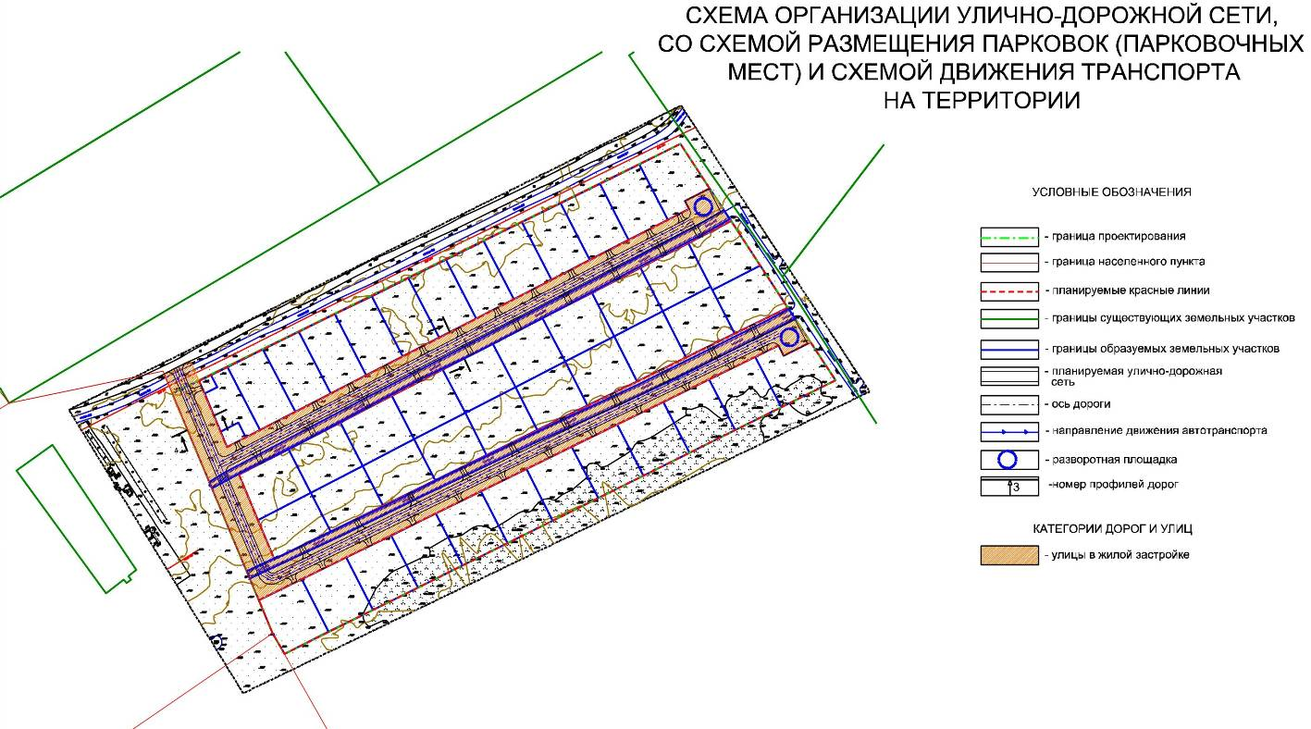
Рис. 5.2.5.1. Схема организации улично-дорожной сети со схемой размещения парковок и схема движения транспорта на территории проектирования.
Профили улично-дорожной сети по данной территории, с характеристиками дорог (улиц) категория дороги и ширина проезжей части представлены в приложении.

5.2.6. Положения о характеристиках развития инженерно-технического обеспечения на территории проектирования в д.Малиновка.

5.2.6.1. Водоснабжение и водоотведение.
Водоснабжение.

На планируемой территории (юго-западная часть деревни д.Малиновка) отсутствуют централизованные системы водоснабжения (как и в остальной части населенного пункта). Деревня застроена индивидуальными жилыми домами. Обеспечение хозяйственно-питьевых нужд населения и пожарная безопасность района осуществляется водой из индивидуальных шахтных колодцев (письмо Администрации Шимского муниципального района от 26.05.2017 №М19-1443-И).
Для наружного пожаротушения предусматриваются обеспечение противопожарные водоемы открытого типа. Водоемы оснащены водоприемными колодцами для возможности применения мотопомп, а также разворотными площадками 12х12 м для пожарной техники. Объем водоемов определяется из условия расхода воды на наружное пожаротушение 10 л/с и может быть уточнен при рабочем проектировании в соответствии с действительным строительным объемом возводимых зданий и сооружений.
Местоположение пожарных водоемов принято из условия обслуживания ими зданий и сооружений в радиусе 100÷150 м.
Водоотведение.
Проектом предусматривается оснащение индивидуальных жилых домов в зоне проектируемой жилой застройки локальными очистными сооружениями модельного ряда «Биокси» фирмы «ЭКСО», не требующих фильтрующих траншей или полей фильтрации и обеспечивающих 98%-ную степень очистки, которая соответствует всем Российским нормативам по очищенной сточной воде. Производительность установки очистки сточных вод модельного ряда БИОКСИ зависит от количества обслуживаемых лиц и имеет все необходимые сертификаты и гигиенические заключения.

5.2.6.2. Теплоснабжение.
Настоящий раздел разработан на основании нормативных документов: СНиП 41-02-2003 «Тепловые сети», СП 131.13330.2012 «Строительная климатология», СП 42.13330.2011 «Градостроительство. Планировка и застройка городских и сельских поселений», МДК 4-05.2004, а также на основании генерального плана.
В настоящее время на территории размещения планируемой жилой застройки централизованное отопление отсутствует.
Теплоснабжение всей новой индивидуальной жилой застройки будет осуществляться от автономных источников тепла на любом доступном виде топлива. При условии газификации деревни - от двухконтурных газовых котлов.
Количество тепла для теплоснабжения новых кварталов д.Малиновка равно 0,109 МВт.
Расчет потребности в тепле, для определения прогнозируемых мощностей теплогенераторов, произведен на основании МДК 4-05.2004. Основные показатели теплоснабжения с учетом непроизводственных потерь, рассчитаны с применением укрупненных показателей и составляют - .
где:
- Qomax - максимальный тепловой поток на отопление, жилых и общественных зданий, МВт;
- Qvmax - максимальный тепловой поток на вентиляцию общественных зданий, МВт;
- Qhmax - максимальный тепловой поток на горячее водоснабжение, МВт;
- Qсум - суммарный тепловой поток, МВт;
- Расчетная температура отопительного периода, -27^{о}С;
- Продолжительность отопительного периода, 221 сутки;
- Средняя температура за отопительный период, -2,3^{о}С.
Планируемые тепловые потоки приведены в таблице 5.2.6.2.1.
Таблица 5.2.6.2.1.
Назначение | V, м³ | qo, Вт | qv, Вт | qh, Вт | Qоmax, МВт | Qvmax, МВт | Qhmax, МВт | Qсум., МВт
1 | 2 | 3 | 4 | 5 | 6 | 7 | 8 | 9
ИЖС | 22956 | 0,18 | 0,00 | 2,44 | 0,98 | 0,00 | 0,11 | 1,09
Итого |  |  |  |  | 0,98 | 0,00 | 0,11 | 1,09

Таблица 5.2.6.1.1.
Таблица водопотребления и водоотведения проектируемых жилых кварталов в д.Малиновка.
Потребитель |  | Ед-ца изме- рения | Кол-во | Средне суточн. норма на ед. изм. | Водопотребление |  |  |  | Водоотведение |  |  |  | Примеча-ние
№  квар-тала | Наименование  расхода | Ед-ца изме- рения | Кол-во | Средне суточн. норма на ед. изм. | Ср.сут.  м³/сут | Годовое  т.м³/год | Макс.  сут.  м³/сут | Макс.  час.  м³/час | Ср.сут.  м³/сут | Годовое  т.м³/год | Макс.  сут.  м³/сут | Макс.  час.  м³/час | Примеча-ние
1 | 2 | 3 | 4 | 5 | 6 | 7 | 8 | 9 | 10 | 11 | 12 | 13 | 14
1 | Хоз-питьевые нужды | чел | 132 | 160 | 21,12 | 7,72 | 27,44 | 6,68 | 21,12 | 7,72 | 27,44 | 6,68 | 1,2,3,4
1 | Неучтённые расходы | % | 20,0/12,0 | - | 4,22 | 1,54 | 5,49 | 1,34 | 4,22 | 1,54 | 5,49 | 1,34 | 1,2,3
1 | Полив | чел | 33 | 50 | 1,08 | 0,40 | 6,60 | - | - | - | - | - | 1,2,5
1 | Итого: |  |  |  | 26,42 | 9,66 | 39,53 | 8,02 | 25,34 | 9,26 | 32,93 | 8,02
Примечания:
1. Количество расчётных дней в году: 365- для населения; 120 – для полива (частота полива 1 раз в 2 дня);
2. СП 31.13330.2012 « Водоснабжение. Наружные сети и сооружения»;
3. СП 32.13330.2012 «Канализация. Наружные сети и сооружения»;
4. 160 л/сутки на человека – среднесуточная норма водопотребления, принята в соответствии с СП 31.13330.2012 п. 5.1., таблица 1 и признана международным сообществом достаточной для удовлетворения физиологических потребностей человека (журнал «Сантехника» №2 за 2009 г., издательство «АВОК-ПРЕСС» стр. 15);
5. 50 л/сутки - удельное среднесуточное за поливочный сезон потребление воды на поливку в расчете на одного жителя (принято согласно примечанию 1 к табл. 3 СП 31.13330.2012).

5.2.6.3. Газоснабжение.
В настоящее время на территории размещения планируемой жилой и общественно-деловой застройки газоснабжение отсутствует.
Газоснабжение территории д.Малиновка в настоящее время осуществляется на базе сжиженного газа. Газификация поселения планируется в соответствии с утвержденной программой, схемой и проектов газификации Новгородской области. ОАО «Промгаз» совместно с Администрацией Новгородской области разработана Генеральная схема газоснабжения и газификации Новгородской области.
Газоснабжение д. Малиновка, д. Северная Поляна, д. Белец, д. Голино, д. Дубовицы, д. Оспино предлагается произвести с подключением от газопровода высокого давления 1 категории ( Р≤1,2 МПа) через планируемый ГРПШ в районе д. Малиновка. Расчетное входное давление в ГРПШ высокое ( Р≤1,2 МПа), выходное –среднее ( Р≤0,3 МПа).
По территории сельского поселения проходит газопровод высокого давления (Лесная-Шимск) к г.п. Шимск, имеются ответвления и ГРПШ к населенным пунктам.
В настоящее время сельские поселения природным газом не газифицированы, нет сетей газопроводов и газорегуляторных пунктов (ГРП).
Сжиженный газ в баллонах используется в основном на пищеприготовление, теплоснабжение жилых домов – от котлов и печное. Ближайшим источником газоснабжения можно рассматривать существующие газопроводы высокого и среднего давления.
Расчет расходов газа.
Расходы газа, должны уточняются в соответствии с дополнительными данными по актуальным потребителям, диаметры газопроводов уточняются при выполнении последующих стадий проектной документации.
Определение расчетных расходов газа выполнено с учетом расходов на теплоснабжение, ГВС и пищеприготовление.
Расчет расхода газа на теплоснабжение (отопление и горячее водоснабжение) произведен на основании теплотехнических решений и расчетов в соответствии МДК 4-05.2004 «Методика определения потребности в топливе, электрической энергии и воде при производстве и передаче тепловой энергии и теплоносителей в системах коммунального теплоснабжения». Расчет расхода газа производился с учетом коэффициента полезного действия (КПД) 93%. Часовые расходы газа определены с учетом коэффициента часового максимума в соответствии с СП 42-101-2003, при теплоте сгорания природного газа 34 МДж/м³.
Расход газа на нужды отопления, ГВС и пищеприготовления представлен в таблице 5.2.6.3.1.
Таблица 5.2.6.3.1.
Назначение | Расход газа на хозяйственно-бытовые нужды |  | Расход газа на теплоснабжений зданий |  | Общий расход газа
Назначение | Годовой | Часовой | Годовой | Часовой | Годовой | Часовой
Назначение | Qy, тыс. м³/год | Qdh, м³/ч | Qy, тыс. м³/год | Qdh, м³/ч | Qy, тыс. м³/год | Qdh, м³/ч
ИЖС | 39,0 | 24,37 | 71,74 | 31,39 | 110,7 | 55,76
ИТОГО | 39,0 | 24,37 | 71,74 | 31,39 | 110,7 | 55,76

5.2.6.4. Электроснабжение.
Проект электроснабжения кварталов индивидуального жилищного строительства разработан с соблюдением требований ПУЭ, СНиП, ГОСТ.Р, ПОТ РМ(ПБ), РД и других действующих нормативных документов.
Энергоснабжение рассматриваемой территории, как и Шимского района в целом, обеспечивают филиал ОАО «МРСК-Северо-Запада» («Новгородэнерго»).
Нагрузки проектируемых потребителей ИЖС 53:21:0011701:91 подсчитаны на основе архитектурно-планировочных решений в соответствии с СП 42.13330.2011 «Градостроительство. Планировка и застройка городских и сельских поселений», СП 31-110-2003 «Проектирование и монтаж электроустановок жилых и общественных зданий» и «Инструкцией по проектированию городских электрических сетей» РД 34.20.185-94.
При этом принято:
При расчете нагрузок предусматривается дополнительно 15 - 20% резерва мощности на неучтенные потребители и рост нагрузок.
Потребляемая мощность приведена к шинам 10 кВ центра питания с учетом совмещения максимумов.
Удельная расчетная коммунально-бытовая нагрузка на 1 чел. составляет (табл. 2.4.3 дополнение к РД):
- 0,41 кВт/чел с плитами на природном газе.
Удельное электропотребление на 1 чел. в год составляет (табл. 2.4.4 дополнение к РД):
- 2480 кВт.*ч/год при годовом числе часов использования максимума электрической нагрузки 5400 час с плитами на природном газе.
Пищеприготовление – газовые плиты.
Средневзвешенный соs f=0,96.
Суммарные электрические нагрузки приведены ниже в таблице
Таблица 5.1.6.4.1.
№  пп | Наименование  потребителя | Расчетные данные |  |  |  |  | Примеч.
№  пп | Наименование  потребителя | Население чел. сушеств. | Население  чел. проектир. | Р расч.  на шинах 6(10) кВ ЦП  кВт | cos f | S расч.  на шинах 6(10) кВ ЦП  кВА | Примеч.
1 | Жилая застройка до 3-х этажей) | - | 132 | 54,2 | 0,96 | 56,3
С учетом размещения ТП в центре нагрузок и учетом дополнительного 20% резерва мощности на рост нагрузок требуется установка одной трансформаторной подстанции с одним трансформатором 160 кВА (КТП-1х160 кВА) с питанием по проектируемой отпаечной кабельной линии от существующего фидера КЛ-10 кВ.
По результатам расчетов:
Суммарный прирост электрической нагрузки на шинах 10 кВ ЦП (РП-35/10 кВ) при средней загрузке трансформаторов Кз=0,8 (0,7-0,9) и коэффициенте совмещения максимумов Ку=0,8 составит: 56,3 кВА /0,8x0,8=87,97 кВА при cosf=0,96 в период максимума нагрузки.
Схема электрических сетей.
Схема сетей 10 кВ запроектирована по однозвеньевой (ЦП-ТП) схеме.
Для покрытия нагрузок и создания условий для нормального развития жилого квартала проектом предполагается строительство новых потребительских ТП-10/0,4 кВ, а также линейных сооружений: распределительных кабельных линий 10 кВ и распределительных кабельных линий 0,4 кВ.
Проектом предлагается:
- строительство отпаечных распределительных кабельных линий 10 кВ кабелем сечением не менее 3х70 кв. мм от действующих фидерных КЛ-10 кВ до новых ТП на проектируемых участках.
Протяженность новых кабельных линий 10 кВ составит ориентировочно 0,04 км.
- строительство одной новой ТП КТП-1х160 кВА.
- строительство в зоне индивидуального жилищного строительства кабельных распределительных линий 0,4 кВ. Протяженность новых распределительных линий 0,4 кВ составит ориентировочно 0,78 км.
Надежность электроснабжения.
По надежности электроснабжения жилые дома индивидуального жилищного строительства относятся к 3-й категории.
Схема построения распределительной сети 10 кВ одноцепная петлевая с обеспечением двухстороннего питания КТП-1х160 и одноцепная радиальная к однотрансформаторным КТП.
В качестве резервного источника электроснабжения предлагается установка автономных источников питания (аккумуляторные батареи, дизельные электростанции, источники бесперебойного питания).
Для повышения надежности электроснабжения схему 10 кВ выполнить с применением секционирующих устройств. В качестве их могут использоваться выключатели, разъединители, выключатели нагрузки, а также секционирующих устройств с выключателями, оборудованными соответствующей аппаратурой для автоматического отключения поврежденного участка линии.
Регулирование напряжения.
Регулирование напряжения в электрических сетях осуществляется централизованно с помощью РПН на питающих центрах. Настройка РПН производится по суммарному току нагрузки на ЦП. Регулирование напряжения должно быть встречным, т.е. максимальной нагрузке должен соответствовать и максимальный уровень напряжения на шинах ЦП.

5.2.6.5. Сети связи.
Генеральным планом на расчётный срок предусматривается развитие основного комплекса электрической связи и телекоммуникаций, включающего в себя:
- телефонную связь общего пользования;
- мобильную (сотовую связь), радиотелефонную связь;
- цифровые коммуникационные информационные сети и системы передачи данных;
- эфирное радиовещание.

5.2.6.6. Вертикальная планировка и инженерная подготовка территории
Земельный участок с кадастровым номером 53:21:0011701:91 расположен на мелиорированных землях, осушенных открытой сетью.
При планировке территории для эксплуатации мелиоративных каналов согласно СН 474-75 предусмотрена полоса отвода шириной 1 м вдоль каналов с обеих сторон.
Для проезда через открытые мелиоративные каналы предусмотрена организация трубчатых переездов, Устройство трубных переездов осуществлять в присутствии специалистов ФГБУ «Управление «Новгородмелиоводхоз» (письмо Департамента мелиорации ФГБУ «Управление «Новгородмелиоводхоз» от 26.05.2017 №305).
В соответствии с генпланом и природно-климатическими условиями проектом предусматриваются следующие мероприятия по инженерной подготовке:
- Вертикальная планировка.
- Водоотвод.
Проектные планировочные отметки назначены с учетом максимального использования существующего рельефа.
Отвод поверхностных вод и обеспечение нормативных уклонов для поверхностного стока дождевых и талых вод предусматривается осуществлять в существующие водоотводные канавы.

5.2.6.7. Озеленение и благоустройство.
Задачей озеленения является создание единой архитектурно-пространственной композиции объектов зеленых насаждений и значительное улучшение санитарно-гигиенических условий проживания для населения.
На территории планировки возможно размещение зеленых насаждений общего пользования, ограниченного пользования и зеленых насаждений специального назначения. Данные зеленые насаждения высаживаются на территориях объектов строительства и, а так же на специально отведенных зонах размещения зеленых насаждений и объектов благоустройства.
В проекте планировки территории предусмотрено озеленение и благоустройство участка в соответствии с нормативными требованиями, правилами и рекомендациями с учетом прилегающих к территории проектирования территорий.
Проектное решение по озеленению выполняет не только экологические и санитарно-гигиенические задачи по улучшению охраны окружающей среды, защите почв, атмосферы воздушного бассейна и т.д., но и решает эстетические и архитектурно-композиционные задачи по улучшению восприятия застройки в целом, зонированию дворовых и уличных пространств.
Расчетные показатели минимально допустимого уровня обеспеченности объектами местного значения городского округа в области благоустройства (озеленения) территории (парки, сады, скверы) установлены в соответствии с СНиП 2.07.01-89* "Градостроительство. Планировка и застройка городских и сельских поселений".
Нормативы обеспечения жилой застройки объектами благоустройства.
Часть земельного участка, предназначенного для размещения жилых домом, образует придомовую территорию с элементами благоустройства и обслуживания дома, включая:
1) подходы и подъезды к дому;
2) гостевая автостоянка и автостоянка для инвалидов;
3) территории зеленых насаждений с площадками для отдыха, игр и занятий физической культурой;
Для расчета минимального размера элемента придомовой территории используется показатель минимальной удельной площади элемента придомовой территории.
Придомовые площадки размещаются от окон жилых и общественных зданий на расстоянии в соответствии с требованиями СНиП 2.07.01-89*, которые приведены ниже в таблице.

6. ПОЛОЖЕНИЯ О РАЗМЕЩЕНИИ ОБЪЕКТОВ ФЕДЕРАЛЬНОГО, РЕГИОНАЛЬНОГО И МЕСТНОГО ЗНАЧЕНИЯ
Согласно материалам Схемы территориального планирования Новгородской области (постановление Администрации области от 29.06.2012 № 370 в ред. от 20.02.2015 № 56) и генерального плана Шимского городского поселения на территории планировки в д.Северная Поляна и д.Малиновка не запланировано размещение объектов капитального строительства федерального, регионального или местного значения.

7. ЗАЩИТА ТЕРРИТОРИЙ ОТ ЧРЕЗВЫЧАЙНЫХ СИТУАЦИЙ ПРИРОДНОГО И ТЕХНОГЕННОГО ХАРАКТЕРА
Территория муниципального образования является благополучным районом в эпидемиологическом, эпизоотическом и сейсмическом отношении.
На территории муниципального образования, могут возникнуть следующие производственные аварии, катастрофы и стихийные бедствия:
1. Аварии на объектах жизнеобеспечения населения.
Отключение электроэнергии:
- Прекращается подача напряжений 10/6/0,4 кВ на территорию муниципального образования, в результате чего нарушается работа предприятий жизнеобеспечения города, что приводит к экстремальным условиям жизни населения муниципального образования и нарушению производственной деятельности.
Прекращения подачи газа:
- В зависимости от места аварии на сетях газопровода прекращается работа котельных и подача газа в дома жителей индивидуальной жилой застройки города.
Прекращение подачи воды:
- В результате аварии на технологическом оборудовании городского водозабора или на внешних водоводах прекращается подача воды котельным муниципального образования. Также происходит полное или частичное нарушение режима подачи тепла населению и потребителям муниципального образования, прекращается подача холодной (питьевой) воды в жилые дома.
Нарушение в системах теплоснабжения:
- Авария на технологическом оборудовании котельных приводит к полному или частичному прекращению подачи тепловой энергии в жилые дома и общественные здания муниципального образования, в зависимости от характера аварии.
Нарушение в системе канализации по отводу хозяйственно-бытовых стоков:
- Выход из строя общегородского коллектора и головной канализационной насосной станции подачи хозяйственно-бытовых стоков на комплекс очистных сооружений, приводит к сбросу стоков на рельеф местности без их очистки. Аварии на сетях и сооружениях канализации города нарушает режим отвода хозяйственно-бытовых стоков.
2. Взрывы и пожары на потенциально опасных объектах, при которых возможны возникновения избыточного давления, открытое горение углеводородного сырья, сильной задымлённости, разрушения зданий, нанесение большого материального ущерба, гибель людей.
3. Аварии на пунктах перекачки нефти, нефте- и газопроводах, при которых возможна утечка нефти с нанесением ущерба природной среде. При авариях на нефтепроводах и трубопроводах с возникновением пожара возможна сильная задымлённость места аварии, открытое горение углеводородного сырья, возникновения лесных пожаров, нанесение большого материального ущерба, гибель людей.
4. Аварии на транспорте.
Аварии на автомобильном транспорте, при которых возможны дорожно-транспортные происшествия с автомобилями перевозящими опасные грузы, горюче-смазочные материалы, людей.
Мероприятия по предупреждению чрезвычайных ситуаций природного и техногенного характера.
Предупреждение чрезвычайных ситуаций – это комплекс мероприятий, проводимых заблаговременно и направленных на максимально возможное уменьшение риска возникновения чрезвычайных ситуаций, а также на сохранение здоровья людей, снижение размеров ущерба природной среде и материальных потерь в случае их возникновения.
Предупреждение чрезвычайных ситуаций включает:
- мониторинг и прогнозирование чрезвычайных ситуаций;
- рациональное размещение производственных сил по территории муниципального образования с учётом природной и техногенной безопасности;
- предотвращение в возможных пределах некоторых неблагоприятных и опасных природных явлений и процессов путём систематического снижения их накапливающегося потенциала;
- предотвращение аварий и техногенных катастроф путём повышения технологической безопасности производственных процессов и эксплуатационной надёжности оборудования;
- разработка и осуществление инженерно-технологических мероприятий, направленных на предотвращение источников чрезвычайных ситуаций, смягчение их последствий, защиту населения и материальных средств;
- подготовка объектов экономики и систем жизнеобеспечения населения к работе в условиях чрезвычайных ситуаций;
- декларирование промышленной безопасности;
- лицензирование деятельности опасных промышленных объектов;
- страхование ответственности за причинение вреда при эксплуатации опасного производственного объекта;
- проведение государственной экспертизы в области предупреждения чрезвычайных ситуаций;
- государственный надзор и контроль по вопросам природной и техногенной безопасности;
- информирование населения о потенциальных природных и техногенных угрозах на территории проживания;
- подготовка населения в областях защиты от чрезвычайных ситуаций.
Мероприятия при угрозе и возникновении производственных аварий, катастроф и стихийных бедствий (режим повышенной готовности):
- усиление контроля за состоянием окружающей среды, прогнозирование возникновения чрезвычайных ситуаций и их последствий;
- введение при необходимости круглосуточного дежурства руководителей и должностных лиц органов управления ;
- непрерывный сбор, обработка и передача органам управления данных о прогнозируемых чрезвычайных ситуациях, информирование населения о приёмах и способах защиты от них;
- принятие оперативных мер по предупреждению возникновения и развития чрезвычайных ситуаций, снижению ущерба и потерь в случае их возникновения, а также повышению устойчивости и безопасности функционирования организаций в чрезвычайных ситуациях;
- уточнение планов действий (взаимодействия) по предупреждению и ликвидации чрезвычайных ситуаций и иных документов;
- приведение при необходимости сил и средств городского звена в готовность к реагированию на чрезвычайные ситуации, формирование оперативных групп и организация выдвижения их в предполагаемые районы действий;
- восполнение при необходимости резервов материальных ресурсов, созданных для ликвидации чрезвычайных ситуаций;
- проведение при необходимости эвакуационных мероприятий.
Мероприятия, проводимые при возникновении крупных производственных аварий, катастроф и стихийных бедствий (режим чрезвычайных ситуаций):
- оповещение органов управления городского звена региональной подсистемы РСЧС, рабочих, служащих и населения муниципального образования;
- проведение в готовность и развёртывание сил и средств, привлекаемых к аварийно-спасательным и другим неотложным работам;
- проведение поисковых и аварийно-спасательных работ;
- проведение неотложных аварийно-восстановительных работ в зоне чрезвычайной ситуации, на объектах жилищно-коммунального хозяйства, социальной сферы, промышленности, транспортной инфраструктуры, связи, пострадавших в результате чрезвычайных ситуаций;
- развёртывание и содержание в течение необходимого срока пунктов временного проживания и питания для эвакуируемых пострадавших;
- оказание единовременной материальной помощи гражданам, пострадавшим в результате чрезвычайных ситуаций;
- оказание гуманитарной помощи;
- формирование и восполнение резерва материально-технических, продовольственно-вещевых, медицинских и других ресурсов для ликвидации чрезвычайных ситуаций, в том числе в рамках соглашений с аварийно-спасательной службой;
- проведение экстренных противоэпидемиологических и противоэпизоотических мероприятий по предупреждению вспышек эпидемий и эпизоотий;
- проведение иных неотложных мероприятий по предупреждению и ликвидации чрезвычайных ситуаций.
Обеспечение пожарной безопасности.
Обеспечение пожарной безопасности на территории проекта планировки необходимо производить в соответствии с требованиями Федерального закона от 22 июля 2008 г. № 123-ФЗ «Технический регламент о требованиях пожарной безопасности».
При архитектурно-строительном проектировании расстояния между зданиями следует предусматривать не менее чем противопожарные требования, указанные в СП 4.13130.2009 «Системы противопожарной защиты. Ограничение распространения пожара на объектах защиты. Требования к объемно-планировочным и конструктивным решениям».
При проектировании проездов на земельных участках необходимо обеспечивать возможность проезда пожарных машин к зданиям.

8. МЕРОПРИЯТИЯ ПО ОБЕСПЕЧЕНИЮ УСЛОВИЙ ЖИЗНЕДЕЯТЕЛЬНОСТИ МАЛОМОБИЛЬНЫХ ГРУПП НАСЕЛЕНИЯ.
В соответствии со СП 59.13330.2012 проектом необходимо предусмотреть ряд мероприятий по обеспечению условий жизнедеятельности маломобильных групп населения.
Требования и рекомендации настоящего раздела направлены на создание полноценной архитектурной среды, обеспечивающей необходимый уровень доступности зданий и сооружений для всех категорий маломобильных групп населения (в дальнейшем - МГН) и беспрепятственное пользование ими.
При новом проектировании и реконструкции общественных, жилых и промышленных зданий следует, как правило, предусматривать для инвалидов и граждан других маломобильных групп населения условия жизнедеятельности, равные с остальными категориями населения.
Проектные решения объектов, доступных для МГН, должны обеспечивать:
- досягаемость мест целевого посещения и беспрепятственность перемещения внутри зданий и сооружений;
- безопасность путей движения (в том числе эвакуационных), а также мест обслуживания и приложения труда;
- своевременное получение МГН полноценной и качественной информации, позволяющей ориентироваться в пространстве, использовать оборудование (в том числе для самообслуживания), получать услуги, участвовать в трудовом и учебном процессе и т.д.;
- удобство и комфорт среды жизнедеятельности.
Проектные решения объектов, доступных для инвалидов, не должны ограничивать условия жизнедеятельности других групп населения, а также эффективность эксплуатации зданий.
С этой целью рекомендуется, как правило, проектировать адаптируемые к потребностям инвалидов универсальные элементы зданий и сооружений, используемые всеми группами населения. Необходимость применения специализированных элементов, учитывающих специфические потребности инвалидов, устанавливается заданием на проектирование.
При проектировании учреждений и предприятий следует предусматривать рабочие места для инвалидов в соответствии с программами профессиональной реабилитации инвалидов, разрабатываемыми местными органами социальной защиты населения.
Количество и виды рабочих мест для инвалидов (специализированные или обычные), их размещение в объемно-планировочной структуре здания (рассредоточенное или в специализированных цехах, производственных участках и специальных помещениях), а также необходимые дополнительные помещения устанавливаются в задании на проектирование.
При проектировании участка здания или комплекса следует соблюдать непрерывность пешеходных и транспортных путей, обеспечивающих доступ инвалидов и маломобильных лиц в здания. Эти пути должны стыковаться с внешними по отношению к участку коммуникациями и остановками городского транспорта.
При расположении зданий, сооружений и комплексов в глубине участка следует стремиться к сокращению пути от наиболее вероятного входа на участок до входа в здание или сооружение, доступного для маломобильных посетителей.
При адаптации существующих зданий к потребностям МГН в первую очередь следует создавать доступные пешеходные пути в пределах земельных участков, прилегающих к зданиям. Эти работы следует совмещать с мероприятиями по ремонту покрытий путей движения, что практически не потребует дополнительных материальных затрат.
Должен быть предусмотрен тип тротуаров, который может быть использован для передвижения инвалидов на креслах-колясках и престарелых (бордюрный камень укладывается заподлицо с мощением).
С отметки тротуара до уровня первого этажа зданий должны быть предусмотрены пандусы. Дверные проемы на входе не должны иметь порогов и перепадов высот. Ширина пандуса при входах в здания должна быть не менее 1,2 м.
При размещении зданий и сооружений на участке, как правило, следует:
- разделять по возможности пешеходные и транспортные потоки на участке;
- обеспечивать удобные пути движения ко всем функциональным зонам и площадкам участка, а также входам, элементам благоустройства и внешнего инженерного оборудования, доступные МГН;
- обеспечивать, по возможности, крытыми кратчайшими переходами связь между входами в здания комплекса, образованного отдельно стоящими на едином участке объектами.
При пересечении пешеходных путей транспортными средствами у входных узлов зданий или входов на участок следует проектировать элементы заблаговременного предупреждения мест пересечения с соблюдением мер безопасности движения, вплоть до его регулирования.
Ширина полос движения должна обеспечивать безопасное расхождение людей, в том числе использующих технические средства реабилитации, с автотранспортом. Полосу движения инвалидов на креслах-колясках и механических колясках рекомендуется выделять с левой стороны на полосе пешеходного движения на участке, пешеходных дорогах, аллеях.
На участках перед входами в общественные здания районного или муниципального значения рекомендуется создавать озелененные и благоустроенные площадки для отдыха, оборудованные навесами, скамьями, телефонами-автоматами, указателями, светильниками, сигнализацией и т.п.
На земельных участках предприятий питания и торговли целесообразно организовать зону общего пользования с местами кратковременного отдыха МГН, оборудуя эти зоны информационными и рекламными устройствами.
В зоне стоянок личного автотранспорта посетителей общественных зданий следует выделять места для парковки автотранспортных средств инвалидов, которые не должны загораживаться другими паркуемыми автомашинами.
При наличии на стоянке мест для парковки автомашин, салоны которых приспособлены для перевозки инвалидов на креслах-колясках, ширина боковых подходов к местам стоянки таких машин должна быть не менее 2,5 м.
На открытых индивидуальных автостоянках около учреждений и предприятий обслуживания следует выделять не менее 10% мест (но не менее одного места) для транспорта инвалидов. Эти места должны обозначаться знаками, принятыми в международной практике.
Места для личного автотранспорта инвалидов желательно размещать вблизи входа, доступного для инвалидов, но не далее 50 м, а при жилых зданиях - не далее 100 м. Ширина зоны для парковки автомобиля инвалида должна быть не менее 3,5 м.
Размер машино-места для парковки индивидуального транспорта инвалида без учета площади проездов составляет не менее 17,5 м² на 1 машино-место. Размер земельного участка крытого бокса для хранения индивидуального транспорта инвалида не менее 21 м² на 1 машино-место.
Площадки для остановки специализированных средств общественного транспорта, перевозящих только инвалидов, следует предусматривать на расстоянии не далее 100 м от входов в общественные здания, доступные для МГН.
В здании должен быть как минимум один вход, приспособленный для МГН, с поверхности земли и из каждого доступного для МГН подземного или надземного перехода, соединенного с этим зданием.
В пределах участков зданий и сооружений рекомендуется обеспечивать непрерывность информации на путях движения к местам обслуживания и отдыха.

9. ПРОЕКТ МЕЖЕВАНИЯ.
Проект межевания разработан в соответствии с Земельным кодексом Российской Федерации, Градостроительным кодексом Российской Федерации, Положением о порядке установления границ землепользований в застройке городов и других поселений, утвержденным постановлением Правительства Российской Федерации от 2 февраля 1996 г. № 105, Правилами землепользовании и застройки и иной нормативно-технической документацией.
Подготовка проектов межевания территорий осуществляется применительно к застроенным и подлежащим застройке территориям, расположенным в границах элементов планировочной структуры, установленных проектом планировки территорий.
Подготовка проектов межевания подлежащих застройке территорий осуществляется в целях установления границ незастроенных земельных участков, планируемых для предоставления физическим и юридическим лицам для строительства, а также границ земельных участков, предназначенных для размещения объектов капитального строительства федерального, регионального или местного значения.
Установление границ и другие действия по формированию земельных участков являются составной частью формирования недвижимого имущества для целей государственной регистрации прав на него, налогообложения объектов недвижимости, разработки градостроительных планов земельных участков.
Сформированный земельный участок должен обеспечить:
- возможность полноценной реализации права собственности на объект недвижимого имущества, для которого формируется земельный участок, включая возможность полноценного использования этого имущества в соответствии с тем назначением, и теми эксплуатационными качествами, которые присущи этому имуществу на момент межевания;
- возможность долгосрочного использования земельного участка, предполагающая, в том числе, возможность многовариантного пространственного развития недвижимости в соответствии с правилами землепользования и застройки, градостроительными нормативами;
- структура землепользования в пределах территории межевания, сформированная в результате межевания должна обеспечить условия для наиболее эффективного использования и развития этой территории.
Проект межевания разработан в границах элементов планировочной структуры, установленных проектом планировки территории (красными линиями).
Красные линии – линии, которые обозначают существующие, планируемые границы территорий общего пользования, границы земельных участков, на которых расположены линии электропередачи, линии связи, трубопроводы, автомобильные дороги, и другие подобные сооружения.
В процессе межевания решаются следующие задачи:
- формирование земельных участков под новыми объектами недвижимости,
- установление границ земельных участков под планируемое строительство.
В результате процесса межевания могут быть образованы:
- земельные участки под объектами недвижимости;
- участки (территории) занятые улицами и проездами общего пользования;
- участки линейных объектов инженерной инфраструктуры;
- участки территории зеленых насаждений и благоустройства общего пользования.
Все проектируемые земельные участки сформированы на основании ранее разработанного проекта планировки.
При составлении учитываются основные планировочные характеристики земельных участков объектов землепользования:
- местоположение земельного участка на территории проектирования относительно улиц и проездов общего пользования, наличие или отсутствие непосредственного выхода его границ на улицы;
- площадь земельного участка;
- форма и пропорция земельного участка;
- расположение строений на участке относительно границ участка;
- наличием или отсутствием планировочных дефектов.
Все проектируемые земельные участки сформированы на основании ранее разработанного проекта планировки.
Площади всех земельных участков указаны в пределах красных линий, ошибка в расчетах площадей не превышает 0,001% от общей площади микрорайона в границах красных линий.
Площади земельных участков вынесенных в натуру могут отличаться от проектных площадей, расхождение площадей обусловлено точностью закрепления земельных участков на местности.
Площади формируемых земельных участков под объекты недвижимости на территории проектирования в д.Северная Поляна приведены в таблице 9.1. проект межевания территории в д.Северная Поляна показан на рис. 9.1. Пути образования земельных участков показаны в таблице 9.1. Каталог координат земельных участков представлен в приложении..
Площади формируемых земельных участков под объекты недвижимости на территории проектирования д.Малиновка представлены в таблице 9.2., а проект межевания на рис. 9.2. Пути образования земельных участков показаны в таблице 9.2. Каталог координат земельных участков представлен в приложении.
На рисунке показаны различными цветами границы территорий предназначенных для строительства электрических линий, строительство сетей газоснабжения, строительство кабельной канализации.
Необходимые размеры территорий для строительства линейных объектов:
- сети газоснабжения – 4 м от оси;
- сети электроснабжения – 4 м от оси;
- сети кабельной канализации – 2 от оси;
- сети ливневой канализации – 5 м от края трубы.
На чертеже отражены, линии отступа от красных линий в целях определения места допустимого размещения зданий, строений и сооружений. Размер отступа от красной линии составляет 0,5 метра, принят в соответствии с возможностью строительства инженерных коммуникаций и реконструкции дороги и позволяет не затронуть существующий объект недвижимости.
Данная информация отражена в графических материалах Проекта планировки: Основная часть, Проект межевания на Чертёже границ земельных участков.

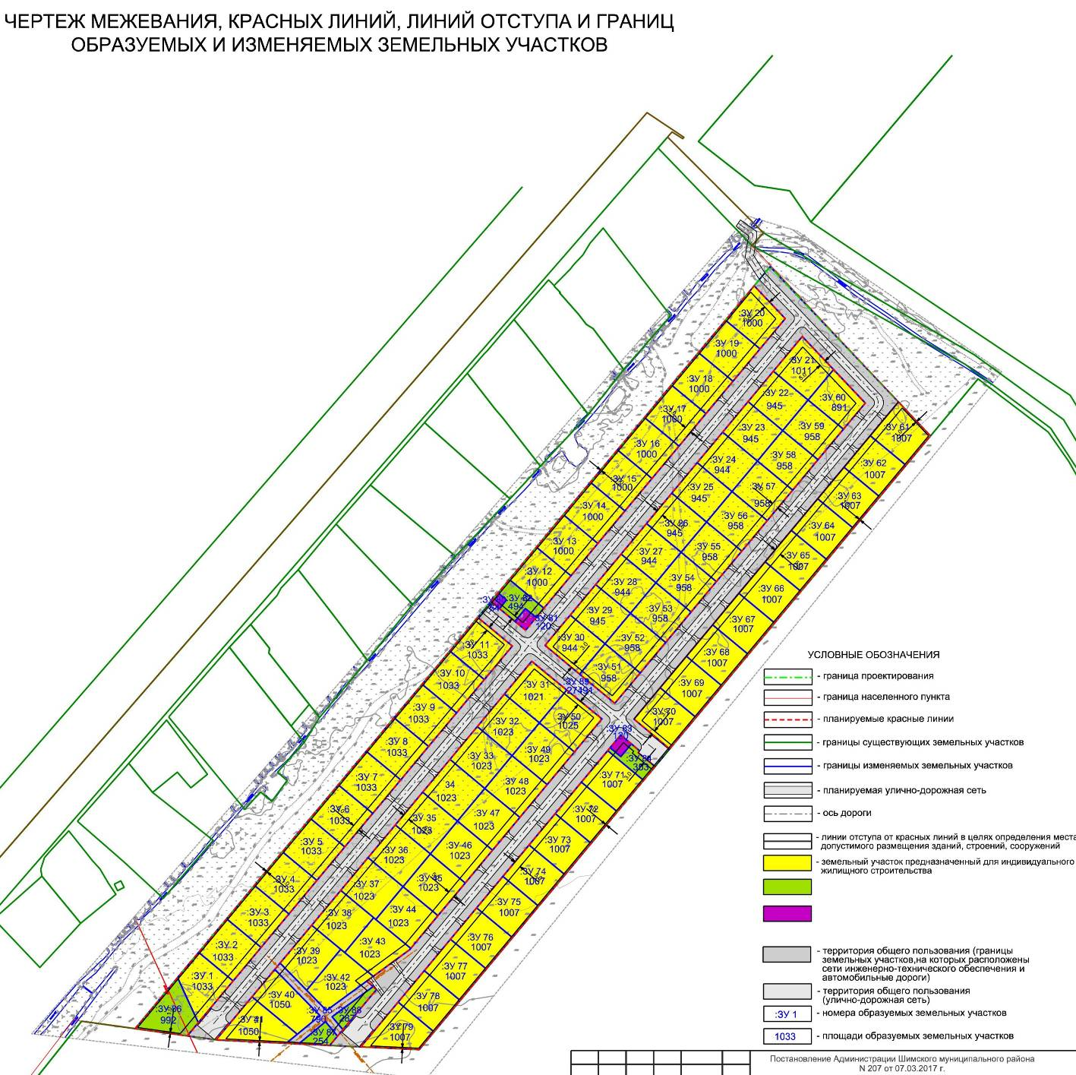

Рис.9.1. Чертеж межевания, красных линий, линий отступа и границ образуемых земельных участков на территории в д.Северная Поляна.

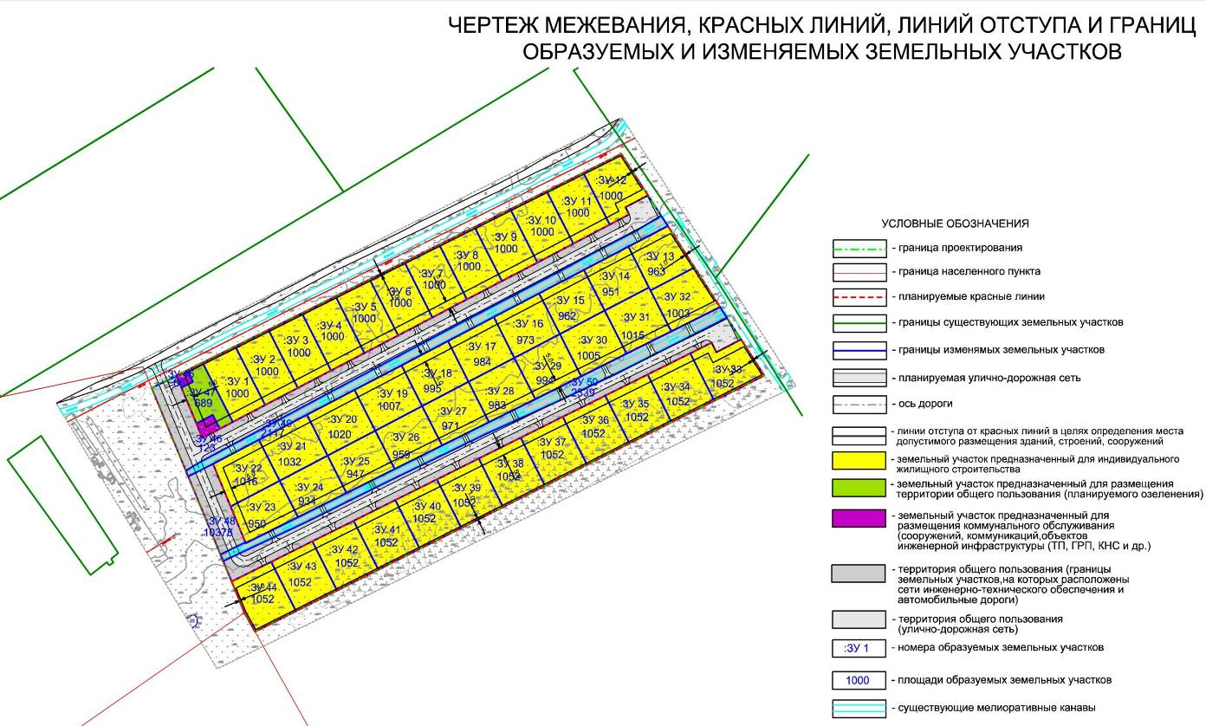

Рис. 9.2. Чертеж межевания, красных линий, линий отступа и границ образуемых и изменяемых земельных участков на территории в д.Малиновка.

Предложения по установлению публичных сервитутов
Рекомендуем до разделения балансовой принадлежности и эксплуатационной ответственности на основании п.2 статьи 23 Земельного кодекса РФ установить публичные сервитуты на земельные участки.
Границы публичных сервитутов считать совпадающими с границами охранных зон указанных на Чертеже границ зон с особыми условиями использования территории. Публичные сервитуты не устанавливаются на территории общего пользования.
На территории проектируемых участков выделяются территории публичных сервитутов для создания и обслуживания инженерной инфраструктуры в д.Малиновка (отображены на чертеже межевания).

Площади образуемых и изменяемых земельных участков под объекты недвижимости д.Северная Поляна
д. Северная Поляна ЗУ КН 53:21:0011701:90
Таблица 9.1.
№ з/у | Адресный ориентир |  | Кадастровый номер | Вид разрешенного использования | Площадь, м² |  | Примечание
№ з/у | Улица | Дом | Кадастровый номер | Вид разрешенного использования | сущ. | проект. | Примечание
:ЗУ1 |  |  | 53:21:0011701:90:ЗУ1 | Для индивидуального жилищного строительства |  | 1033 | Изменяемый ЗУ, путем выделения из ЗУ 53:21:0011701:90
:ЗУ2 |  |  | 53:21:0011701:90:ЗУ2 | Для индивидуального жилищного строительства |  | 1033 | Изменяемый ЗУ, путем выделения из ЗУ 53:21:0011701:90
:ЗУ3 |  |  | 53:21:0011701:90:ЗУ3 | Для индивидуального жилищного строительства |  | 1033 | Изменяемый ЗУ, путем выделения из ЗУ 53:21:0011701:90
:ЗУ4 |  |  | 53:21:0011701:90:ЗУ4 | Для индивидуального жилищного строительства |  | 1033 | Изменяемый ЗУ, путем выделения из ЗУ 53:21:0011701:90
:ЗУ5 |  |  | 53:21:0011701:90:ЗУ5 | Для индивидуального жилищного строительства |  | 1033 | Изменяемый ЗУ, путем выделения из ЗУ 53:21:0011701:90
:ЗУ6 |  |  | 53:21:0011701:90:ЗУ6 | Для индивидуального жилищного строительства |  | 1033 | Изменяемый ЗУ, путем выделения из ЗУ 53:21:0011701:90
:ЗУ7 |  |  | 53:21:0011701:90:ЗУ7 | Для индивидуального жилищного строительства |  | 1033 | Изменяемый ЗУ, путем выделения из ЗУ 53:21:0011701:90
:ЗУ8 |  |  | 53:21:0011701:90:ЗУ8 | Для индивидуального жилищного строительства |  | 1033 | Изменяемый ЗУ, путем выделения из ЗУ 53:21:0011701:90
:ЗУ9 |  |  | 53:21:0011701:90:ЗУ9 | Для индивидуального жилищного строительства |  | 1033 | Изменяемый ЗУ, путем выделения из ЗУ 53:21:0011701:90
:ЗУ10 |  |  | 53:21:0011701:90:ЗУ10 | Для индивидуального жилищного строительства |  | 1033 | Изменяемый ЗУ, путем выделения из ЗУ 53:21:0011701:90
:ЗУ11 |  |  | 53:21:0011701:90:ЗУ11 | Для индивидуального жилищного строительства |  | 1033 | Изменяемый ЗУ, путем выделения из ЗУ 53:21:0011701:90
:ЗУ12 |  |  | 53:21:0011701:90:ЗУ12 | Для индивидуального жилищного строительства |  | 1000 | Изменяемый ЗУ, путем выделения из ЗУ 53:21:0011701:90
:ЗУ13 |  |  | 53:21:0011701:90:ЗУ13 | Для индивидуального жилищного строительства |  | 1000 | Изменяемый ЗУ, путем выделения из ЗУ 53:21:0011701:90
:ЗУ14 |  |  | 53:21:0011701:90:ЗУ14 | Для индивидуального жилищного строительства |  | 1000 | Изменяемый ЗУ, путем выделения из ЗУ 53:21:0011701:90
:ЗУ15 |  |  | 53:21:0011701:90:ЗУ15 | Для индивидуального жилищного строительства |  | 1000 | Изменяемый ЗУ, путем выделения из ЗУ 53:21:0011701:90
:ЗУ16 |  |  | 53:21:0011701:90:ЗУ16 | Для индивидуального жилищного строительства |  | 1000 | Изменяемый ЗУ, путем выделения из ЗУ 53:21:0011701:90
:ЗУ17 |  |  | 53:21:0011701:90:ЗУ17 | Для индивидуального жилищного строительства |  | 1000 | Изменяемый ЗУ, путем выделения из ЗУ 53:21:0011701:90
:ЗУ18 |  |  | 53:21:0011701:90:ЗУ18 | Для индивидуального жилищного строительства |  | 1000 | Изменяемый ЗУ, путем выделения из ЗУ 53:21:0011701:90
:ЗУ19 |  |  | 53:21:0011701:90:ЗУ19 | Для индивидуального жилищного строительства |  | 1000 | Изменяемый ЗУ, путем выделения из ЗУ 53:21:0011701:90
:ЗУ20 |  |  | 53:21:0011701:90:ЗУ20 | Для индивидуального жилищного строительства |  | 1000 | Изменяемый ЗУ, путем выделения из ЗУ 53:21:0011701:90
:ЗУ21 |  |  | 53:21:0011701:90:ЗУ21 | Для индивидуального жилищного строительства |  | 1011 | Изменяемый ЗУ, путем выделения из ЗУ 53:21:0011701:90
:ЗУ22 |  |  | 53:21:0011701:90:ЗУ22 | Для индивидуального жилищного строительства |  | 945 | Изменяемый ЗУ, путем выделения из ЗУ 53:21:0011701:90
:ЗУ23 |  |  | 53:21:0011701:90:ЗУ23 | Для индивидуального жилищного строительства |  | 945 | Изменяемый ЗУ, путем выделения из ЗУ 53:21:0011701:90
:ЗУ24 |  |  | 53:21:0011701:90:ЗУ24 | Для индивидуального жилищного строительства |  | 944 | Изменяемый ЗУ, путем выделения из ЗУ 53:21:0011701:90
:ЗУ25 |  |  | 53:21:0011701:90:ЗУ25 | Для индивидуального жилищного строительства |  | 945 | Изменяемый ЗУ, путем выделения из ЗУ 53:21:0011701:90
:ЗУ26 |  |  | 53:21:0011701:90:ЗУ26 | Для индивидуального жилищного строительства |  | 945 | Изменяемый ЗУ, путем выделения из ЗУ 53:21:0011701:90
:ЗУ27 |  |  | 53:21:0011701:90:ЗУ27 | Для индивидуального жилищного строительства |  | 944 | Изменяемый ЗУ, путем выделения из ЗУ 53:21:0011701:90
::ЗУ28 |  |  | 53:21:0011701:90:ЗУ28 | Для индивидуального жилищного строительства |  | 944 | Изменяемый ЗУ, путем выделения из ЗУ 53:21:0011701:90
::ЗУ29 |  |  | 53:21:0011701:90:ЗУ29 | Для индивидуального жилищного строительства |  | 945 | Изменяемый ЗУ, путем выделения из ЗУ 53:21:0011701:90
:ЗУ30 |  |  | 53:21:0011701:90:ЗУ30 | Для индивидуального жилищного строительства |  | 944 | Изменяемый ЗУ, путем выделения из ЗУ 53:21:0011701:90
:ЗУ31 |  |  | 53:21:0011701:90:ЗУ31 | Для индивидуального жилищного строительства |  | 1021 | Изменяемый ЗУ, путем выделения из ЗУ 53:21:0011701:90
:ЗУ32 |  |  | 53:21:0011701:90:ЗУ32 | Для индивидуального жилищного строительства |  | 1023 | Изменяемый ЗУ, путем выделения из ЗУ 53:21:0011701:90
:ЗУ33 |  |  | 53:21:0011701:90:ЗУ33 | Для индивидуального жилищного строительства |  | 1023 | Изменяемый ЗУ, путем выделения из ЗУ 53:21:0011701:90
:ЗУ34 |  |  | 53:21:0011701:90:ЗУ34 | Для индивидуального жилищного строительства |  | 1023 | Изменяемый ЗУ, путем выделения из ЗУ 53:21:0011701:90
:ЗУ35 |  |  | 53:21:0011701:90:ЗУ35 | Для индивидуального жилищного строительства |  | 1023 | Изменяемый ЗУ, путем выделения из ЗУ 53:21:0011701:90
:ЗУ36 |  |  | 53:21:0011701:90:ЗУ36 | Для индивидуального жилищного строительства |  | 1023 | Изменяемый ЗУ, путем выделения из ЗУ 53:21:0011701:90
:ЗУ37 |  |  | 53:21:0011701:90:ЗУ37 | Для индивидуального жилищного строительства |  | 1023 | Изменяемый ЗУ, путем выделения из ЗУ 53:21:0011701:90
:ЗУ38 |  |  | 53:21:0011701:90:ЗУ38 | Для индивидуального жилищного строительства |  | 1023 | Изменяемый ЗУ, путем выделения из ЗУ 53:21:0011701:90
:ЗУ39 |  |  | 53:21:0011701:90:ЗУ39 | Для индивидуального жилищного строительства |  | 1023 | Изменяемый ЗУ, путем выделения из ЗУ 53:21:0011701:90
:ЗУ40 |  |  | 53:21:0011701:90:ЗУ40 | Для индивидуального жилищного строительства |  | 1050 | Изменяемый ЗУ, путем выделения из ЗУ 53:21:0011701:90
:ЗУ41 |  |  | 53:21:0011701:90:ЗУ41 | Для индивидуального жилищного строительства |  | 1050 | Изменяемый ЗУ, путем выделения из ЗУ 53:21:0011701:90
:ЗУ42 |  |  | 53:21:0011701:90:ЗУ42 | Для индивидуального жилищного строительства |  | 1023 | Изменяемый ЗУ, путем выделения из ЗУ 53:21:0011701:90
:ЗУ43 |  |  | 53:21:0011701:90:ЗУ43 | Для индивидуального жилищного строительства |  | 1023 | Изменяемый ЗУ, путем выделения из ЗУ 53:21:0011701:90
:ЗУ44 |  |  | 53:21:0011701:90:ЗУ44 | Для индивидуального жилищного строительства |  | 1023 | Изменяемый ЗУ, путем выделения из ЗУ 53:21:0011701:90
:ЗУ45 |  |  | 53:21:0011701:90:ЗУ45 | Для индивидуального жилищного строительства |  | 1023 | Изменяемый ЗУ, путем выделения из ЗУ 53:21:0011701:90
:ЗУ46 |  |  | 53:21:0011701:90:ЗУ46 | Для индивидуального жилищного строительства |  | 1023 | Изменяемый ЗУ, путем выделения из ЗУ 53:21:0011701:90
:ЗУ47 |  |  | 53:21:0011701:90:ЗУ47 | Для индивидуального жилищного строительства |  | 1023 | Изменяемый ЗУ, путем выделения из ЗУ 53:21:0011701:90
:ЗУ48 |  |  | 53:21:0011701:90:ЗУ48 | Для индивидуального жилищного строительства |  | 1023 | Изменяемый ЗУ, путем выделения из ЗУ 53:21:0011701:90
:ЗУ49 |  |  | 53:21:0011701:90:ЗУ49 | Для индивидуального жилищного строительства |  | 1023 | Изменяемый ЗУ, путем выделения из ЗУ 53:21:0011701:90
:ЗУ50 |  |  | 53:21:0011701:90:ЗУ50 | Для индивидуального жилищного строительства |  | 1025 | Изменяемый ЗУ, путем выделения из ЗУ 53:21:0011701:90
:ЗУ51 |  |  | 53:21:0011701:90:ЗУ51 | Для индивидуального жилищного строительства |  | 958 | Изменяемый ЗУ, путем выделения из ЗУ 53:21:0011701:90
:ЗУ52 |  |  | 53:21:0011701:90:ЗУ52 | Для индивидуального жилищного строительства |  | 958 | Изменяемый ЗУ, путем выделения из ЗУ 53:21:0011701:90
:ЗУ53 |  |  | 53:21:0011701:90:ЗУ53 | Для индивидуального жилищного строительства |  | 958 | Изменяемый ЗУ, путем выделения из ЗУ 53:21:0011701:90
:ЗУ54 |  |  | 53:21:0011701:90:ЗУ54 | Для индивидуального жилищного строительства |  | 958 | Изменяемый ЗУ, путем выделения из ЗУ 53:21:0011701:90
:ЗУ55 |  |  | 53:21:0011701:90:ЗУ55 | Для индивидуального жилищного строительства |  | 958 | Изменяемый ЗУ, путем выделения из ЗУ 53:21:0011701:90
:ЗУ56 |  |  | 53:21:0011701:90:ЗУ56 | Для индивидуального жилищного строительства |  | 958 | Изменяемый ЗУ, путем выделения из ЗУ 53:21:0011701:90
:ЗУ57 |  |  | 53:21:0011701:90:ЗУ57 | Для индивидуального жилищного строительства |  | 958 | Изменяемый ЗУ, путем выделения из ЗУ 53:21:0011701:90
:ЗУ58 |  |  | 53:21:0011701:90:ЗУ58 | Для индивидуального жилищного строительства |  | 958 | Изменяемый ЗУ, путем выделения из ЗУ 53:21:0011701:90
:ЗУ59 |  |  | 53:21:0011701:90:ЗУ59 | Для индивидуального жилищного строительства |  | 958 | Изменяемый ЗУ, путем выделения из ЗУ 53:21:0011701:90
:ЗУ60 |  |  | 53:21:0011701:90:ЗУ60 | Для индивидуального жилищного строительства |  | 891 | Изменяемый ЗУ, путем выделения из ЗУ 53:21:0011701:90
:ЗУ61 |  |  | 53:21:0011701:90:ЗУ61 | Для индивидуального жилищного строительства |  | 1007 | Изменяемый ЗУ, путем выделения из ЗУ 53:21:0011701:90
:ЗУ62 |  |  | 53:21:0011701:90:ЗУ62 | Для индивидуального жилищного строительства |  | 1007 | Изменяемый ЗУ, путем выделения из ЗУ 53:21:0011701:90
:ЗУ63 |  |  | 53:21:0011701:90:ЗУ63 | Для индивидуального жилищного строительства |  | 1007 | Изменяемый ЗУ, путем выделения из ЗУ 53:21:0011701:90
:ЗУ64 |  |  | 53:21:0011701:90:ЗУ64 | Для индивидуального жилищного строительства |  | 1007 | Изменяемый ЗУ, путем выделения из ЗУ 53:21:0011701:90
:ЗУ65 |  |  | 53:21:0011701:90:ЗУ65 | Для индивидуального жилищного строительства |  | 1007 | Изменяемый ЗУ, путем выделения из ЗУ 53:21:0011701:90
:ЗУ66 |  |  | 53:21:0011701:90:ЗУ66 | Для индивидуального жилищного строительства |  | 1007 | Изменяемый ЗУ, путем выделения из ЗУ 53:21:0011701:90
:ЗУ67 |  |  | 53:21:0011701:90:ЗУ67 | Для индивидуального жилищного строительства |  | 1007 | Изменяемый ЗУ, путем выделения из ЗУ 53:21:0011701:90
:ЗУ68 |  |  | 53:21:0011701:90:ЗУ68 | Для индивидуального жилищного строительства |  | 1007 | Изменяемый ЗУ, путем выделения из ЗУ 53:21:0011701:90
:ЗУ69 |  |  | 53:21:0011701:90:ЗУ69 | Для индивидуального жилищного строительства |  | 1007 | Изменяемый ЗУ, путем выделения из ЗУ 53:21:0011701:90
:ЗУ70 |  |  | 53:21:0011701:90:ЗУ70 | Для индивидуального жилищного строительства |  | 1007 | Изменяемый ЗУ, путем выделения из ЗУ 53:21:0011701:90
:ЗУ71 |  |  | 53:21:0011701:90:ЗУ71 | Для индивидуального жилищного строительства |  | 1007 | Изменяемый ЗУ, путем выделения из ЗУ 53:21:0011701:90
::ЗУ72 |  |  | 53:21:0011701:90:ЗУ72 | Для индивидуального жилищного строительства |  | 1007 | Изменяемый ЗУ, путем выделения из ЗУ 53:21:0011701:90
::ЗУ73 |  |  | 53:21:0011701:90:ЗУ73 | Для индивидуального жилищного строительства |  | 1007 | Изменяемый ЗУ, путем выделения из ЗУ 53:21:0011701:90
:ЗУ74 |  |  | 53:21:0011701:90:ЗУ74 | Для индивидуального жилищного строительства |  | 1007 | Изменяемый ЗУ, путем выделения из ЗУ 53:21:0011701:90
:ЗУ75 |  |  | 53:21:0011701:90:ЗУ75 | Для индивидуального жилищного строительства |  | 1007 | Изменяемый ЗУ, путем выделения из ЗУ 53:21:0011701:90
:ЗУ76 |  |  | 53:21:0011701:90:ЗУ76 | Для индивидуального жилищного строительства |  | 1007 | Изменяемый ЗУ, путем выделения из ЗУ 53:21:0011701:90
:ЗУ77 |  |  | 53:21:0011701:90:ЗУ77 | Для индивидуального жилищного строительства |  | 1007 | Изменяемый ЗУ, путем выделения из ЗУ 53:21:0011701:90
:ЗУ78 |  |  | 53:21:0011701:90:ЗУ78 | Для индивидуального жилищного строительства |  | 1007 | Изменяемый ЗУ, путем выделения из ЗУ 53:21:0011701:90
:ЗУ79 |  |  | 53:21:0011701:90:ЗУ79 | Для индивидуального жилищного строительства |  | 1007 | Изменяемый ЗУ, путем выделения из ЗУ 53:21:0011701:90
:ЗУ80 |  |  | 53:21:0011701:90:ЗУ80 | Коммунальное обслуживание |  | 64 | Изменяемый ЗУ, путем выделения из ЗУ 53:21:0011701:90
:ЗУ81 |  |  | 53:21:0011701:90:ЗУ81 | Коммунальное обслуживание |  | 120 | Изменяемый ЗУ, путем выделения из ЗУ 53:21:0011701:90
:ЗУ82 |  |  | 53:21:0011701:90:ЗУ82 | Земельные участки (территории) общего пользования |  | 494 | Изменяемый ЗУ, путем выделения из ЗУ 53:21:0011701:90
:ЗУ83 |  |  | 53:21:0011701:90:ЗУ83 | Коммунальное обслуживание |  | 120 | Изменяемый ЗУ, путем выделения из ЗУ 53:21:0011701:90
:ЗУ84 |  |  | 53:21:0011701:90:ЗУ84 | Земельные участки (территории) общего пользования |  | 353 | Изменяемый ЗУ, путем выделения из ЗУ 53:21:0011701:90
:ЗУ85 |  |  | 53:21:0011701:90:ЗУ85 | Коммунальное обслуживание |  | 790 | Изменяемый ЗУ, путем выделения из ЗУ 53:21:0011701:90
:ЗУ86 |  |  | 53:21:0011701:90:ЗУ86 | Земельные участки (территории) общего пользования |  | 992 | Изменяемый ЗУ, путем выделения из ЗУ 53:21:0011701:90
:ЗУ87 |  |  | 53:21:0011701:90:ЗУ87 | Земельные участки (территории) общего пользования |  | 254 | Изменяемый ЗУ, путем выделения из ЗУ 53:21:0011701:90
:ЗУ88 |  |  | 53:21:0011701:90:ЗУ88 | Земельные участки (территории) общего пользования |  | 287 | Изменяемый ЗУ, путем выделения из ЗУ 53:21:0011701:90
:ЗУ89 |  |  | 53:21:0011701:90:ЗУ89 | Земельные участки (территории) общего пользования |  | 27491 | Изменяемый ЗУ, путем выделения из ЗУ 53:21:0011701:90

Таблица 9.2.
Площади образуемых и изменяемых земельных участков под объекты недвижимости на территории проектирования в
д. Малиновка ЗУ КН 53:21:0011701:91
№ з/у | Адресный ориентир |  | Кадастровый номер | Вид разрешенного использования | Площадь, м² |  | Примечание
№ з/у | Улица | Дом | Кадастровый номер | Вид разрешенного использования | сущ. | проект. | Примечание
:ЗУ1 |  |  | 53:21:0011701:91:ЗУ1 | Для индивидуального жилищного строительства |  | 1000 | Изменяемый ЗУ, путем выделения из ЗУ 53:21:0011701:91
:ЗУ2 |  |  | 53:21:0011701:91:ЗУ2 | Для индивидуального жилищного строительства |  | 1000 | Изменяемый ЗУ, путем выделения из ЗУ 53:21:0011701:91
:ЗУ3 |  |  | 53:21:0011701:91:ЗУ3 | Для индивидуального жилищного строительства |  | 1000 | Изменяемый ЗУ, путем выделения из ЗУ 53:21:0011701:91
:ЗУ4 |  |  | 53:21:0011701:91:ЗУ4 | Для индивидуального жилищного строительства |  | 1000 | Изменяемый ЗУ, путем выделения из ЗУ 53:21:0011701:91
:ЗУ5 |  |  | 53:21:0011701:91:ЗУ5 | Для индивидуального жилищного строительства |  | 1000 | Изменяемый ЗУ, путем выделения из ЗУ 53:21:0011701:91
:ЗУ6 |  |  | 53:21:0011701:91:ЗУ6 | Для индивидуального жилищного строительства |  | 1000 | Изменяемый ЗУ, путем выделения из ЗУ 53:21:0011701:91
:ЗУ7 |  |  | 53:21:0011701:91:ЗУ7 | Для индивидуального жилищного строительства |  | 1000 | Изменяемый ЗУ, путем выделения из ЗУ 53:21:0011701:91
:ЗУ8 |  |  | 53:21:0011701:91:ЗУ8 | Для индивидуального жилищного строительства |  | 1000 | Изменяемый ЗУ, путем выделения из ЗУ 53:21:0011701:91
:ЗУ9 |  |  | 53:21:0011701:91:ЗУ9 | Для индивидуального жилищного строительства |  | 1000 | Изменяемый ЗУ, путем выделения из ЗУ 53:21:0011701:91
:ЗУ10 |  |  | 53:21:0011701:91:ЗУ10 | Для индивидуального жилищного строительства |  | 1000 | Изменяемый ЗУ, путем выделения из ЗУ 53:21:0011701:91
:ЗУ11 |  |  | 53:21:0011701:91:ЗУ11 | Для индивидуального жилищного строительства |  | 1000 | Изменяемый ЗУ, путем выделения из ЗУ 53:21:0011701:91
:ЗУ12 |  |  | 53:21:0011701:91:ЗУ12 | Для индивидуального жилищного строительства |  | 1000 | Изменяемый ЗУ, путем выделения из ЗУ 53:21:0011701:91
:ЗУ13 |  |  | 53:21:0011701:91:ЗУ13 | Для индивидуального жилищного строительства |  | 963 | Изменяемый ЗУ, путем выделения из ЗУ 53:21:0011701:91
:ЗУ14 |  |  | 53:21:0011701:91:ЗУ14 | Для индивидуального жилищного строительства |  | 951 | Изменяемый ЗУ, путем выделения из ЗУ 53:21:0011701:91
:ЗУ15 |  |  | 53:21:0011701:91:ЗУ15 | Для индивидуального жилищного строительства |  | 962 | Изменяемый ЗУ, путем выделения из ЗУ 53:21:0011701:91
:ЗУ16 |  |  | 53:21:0011701:91:ЗУ16 | Для индивидуального жилищного строительства |  | 973 | Изменяемый ЗУ, путем выделения из ЗУ 53:21:0011701:91
:ЗУ17 |  |  | 53:21:0011701:91:ЗУ17 | Для индивидуального жилищного строительства |  | 984 | Изменяемый ЗУ, путем выделения из ЗУ 53:21:0011701:91
:ЗУ18 |  |  | 53:21:0011701:91:ЗУ18 | Для индивидуального жилищного строительства |  | 995 | Изменяемый ЗУ, путем выделения из ЗУ 53:21:0011701:91
:ЗУ19 |  |  | 53:21:0011701:91:ЗУ19 | Для индивидуального жилищного строительства |  | 1007 | Изменяемый ЗУ, путем выделения из ЗУ 53:21:0011701:91
:ЗУ20 |  |  | 53:21:0011701:91:ЗУ20 | Для индивидуального жилищного строительства |  | 1020 | Изменяемый ЗУ, путем выделения из ЗУ 53:21:0011701:91
:ЗУ21 |  |  | 53:21:0011701:91:ЗУ21 | Для индивидуального жилищного строительства |  | 1032 | Изменяемый ЗУ, путем выделения из ЗУ 53:21:0011701:91
:ЗУ22 |  |  | 53:21:0011701:91:ЗУ22 | Для индивидуального жилищного строительства |  | 1016 | Изменяемый ЗУ, путем выделения из ЗУ 53:21:0011701:91
:ЗУ23 |  |  | 53:21:0011701:91:ЗУ23 | Для индивидуального жилищного строительства |  | 950 | Изменяемый ЗУ, путем выделения из ЗУ 53:21:0011701:91
:ЗУ24 |  |  | 53:21:0011701:91:ЗУ24 | Для индивидуального жилищного строительства |  | 934 | Изменяемый ЗУ, путем выделения из ЗУ 53:21:0011701:91
:ЗУ25 |  |  | 53:21:0011701:91:ЗУ25 | Для индивидуального жилищного строительства |  | 947 | Изменяемый ЗУ, путем выделения из ЗУ 53:21:0011701:91
:ЗУ26 |  |  | 53:21:0011701:91:ЗУ26 | Для индивидуального жилищного строительства |  | 959 | Изменяемый ЗУ, путем выделения из ЗУ 53:21:0011701:91
:ЗУ27 |  |  | 53:21:0011701:91:ЗУ27 | Для индивидуального жилищного строительства |  | 971 | Изменяемый ЗУ, путем выделения из ЗУ 53:21:0011701:91
::ЗУ28 |  |  | 53:21:0011701:91:ЗУ28 | Для индивидуального жилищного строительства |  | 983 | Изменяемый ЗУ, путем выделения из ЗУ 53:21:0011701:91
::ЗУ29 |  |  | 53:21:0011701:91:ЗУ29 | Для индивидуального жилищного строительства |  | 994 | Изменяемый ЗУ, путем выделения из ЗУ 53:21:0011701:91
:ЗУ30 |  |  | 53:21:0011701:91:ЗУ30 | Для индивидуального жилищного строительства |  | 1005 | Изменяемый ЗУ, путем выделения из ЗУ 53:21:0011701:91
:ЗУ31 |  |  | 53:21:0011701:91:ЗУ31 | Для индивидуального жилищного строительства |  | 1015 | Изменяемый ЗУ, путем выделения из ЗУ 53:21:0011701:91
:ЗУ32 |  |  | 53:21:0011701:91:ЗУ32 | Для индивидуального жилищного строительства |  | 1003 | Изменяемый ЗУ, путем выделения из ЗУ 53:21:0011701:91
:ЗУ33 |  |  | 53:21:0011701:91:ЗУ33 | Для индивидуального жилищного строительства |  | 1052 | Изменяемый ЗУ, путем выделения из ЗУ 53:21:0011701:91
:ЗУ34 |  |  | 53:21:0011701:91:ЗУ34 | Для индивидуального жилищного строительства |  | 1052 | Изменяемый ЗУ, путем выделения из ЗУ 53:21:0011701:91
:ЗУ35 |  |  | 53:21:0011701:91:ЗУ35 | Для индивидуального жилищного строительства |  | 1052 | Изменяемый ЗУ, путем выделения из ЗУ 53:21:0011701:91
:ЗУ36 |  |  | 53:21:0011701:91:ЗУ36 | Для индивидуального жилищного строительства |  | 1052 | Изменяемый ЗУ, путем выделения из ЗУ 53:21:0011701:91
:ЗУ37 |  |  | 53:21:0011701:91:ЗУ37 | Для индивидуального жилищного строительства |  | 1052 | Изменяемый ЗУ, путем выделения из ЗУ 53:21:0011701:91
:ЗУ38 |  |  | 53:21:0011701:91:ЗУ38 | Для индивидуального жилищного строительства |  | 1052 | Изменяемый ЗУ, путем выделения из ЗУ 53:21:0011701:91
:ЗУ39 |  |  | 53:21:0011701:91:ЗУ39 | Для индивидуального жилищного строительства |  | 1052 | Изменяемый ЗУ, путем выделения из ЗУ 53:21:0011701:91
:ЗУ40 |  |  | 53:21:0011701:91:ЗУ40 | Для индивидуального жилищного строительства |  | 1052 | Изменяемый ЗУ, путем выделения из ЗУ 53:21:0011701:91
:ЗУ41 |  |  | 53:21:0011701:91:ЗУ41 | Для индивидуального жилищного строительства |  | 1052 | Изменяемый ЗУ, путем выделения из ЗУ 53:21:0011701:91
:ЗУ42 |  |  | 53:21:0011701:91:ЗУ42 | Для индивидуального жилищного строительства |  | 1052 | Изменяемый ЗУ, путем выделения из ЗУ 53:21:0011701:91
:ЗУ43 |  |  | 53:21:0011701:91:ЗУ43 | Для индивидуального жилищного строительства |  | 1052 | Изменяемый ЗУ, путем выделения из ЗУ 53:21:0011701:91
:ЗУ44 |  |  | 53:21:0011701:91:ЗУ44 | Для индивидуального жилищного строительства |  | 1052 | Изменяемый ЗУ, путем выделения из ЗУ 53:21:0011701:91
:ЗУ45 |  |  | 53:21:0011701:91:ЗУ45 | Коммунальное обслуживание |  | 66 | Изменяемый ЗУ, путем выделения из ЗУ 53:21:0011701:91
:ЗУ46 |  |  | 53:21:0011701:91:ЗУ46 | Коммунальное обслуживание |  | 123 | Изменяемый ЗУ, путем выделения из ЗУ 53:21:0011701:91
:ЗУ47 |  |  | 53:21:0011701:91:ЗУ47 | Земельные участки (территории) общего пользования |  | 689 | Изменяемый ЗУ, путем выделения из ЗУ 53:21:0011701:91
:ЗУ48 |  |  | 53:21:0011701:91:ЗУ48 | Земельные участки (территории) общего пользования |  | 10378 | Изменяемый ЗУ, путем выделения из ЗУ 53:21:0011701:91
:ЗУ49 |  |  | 53:21:0011701:91:ЗУ49 | Земельные участки (территории) общего пользования |  | 2117 | Изменяемый ЗУ, путем выделения из ЗУ 53:21:0011701:91
:ЗУ50 |  |  | 53:21:0011701:91:ЗУ50 | Земельные участки (территории) общего пользования |  | 2339 | Изменяемый ЗУ, путем выделения из ЗУ 53:21:0011701:91

ПРИЛОЖЕНИЯ

Приложение 1


Российская Федерация
Новгородская область
Администрация Шимского муниципального района
ПОСТАНОВЛЕНИЕ
07.03.2017 № 207
р.п. Шимск
О подготовке документации
по планировке территории

В соответствии со статьями 42, 43, 46 Градостроительного кодекса Российской Федерации, Федеральным законом от 6 октября 2003 года № 131-ФЗ «Об общих принципах организации местного самоуправления в Российской Федерации», Уставом Шимского городского поселения, Правилами землепользования и застройки Шимского городского поселения, утвержденными решением Совета депутатов Шимского городского поселения от 17.02.2012 № 112, Администрация Шимского муниципального района ПОСТАНОВЛЯЕТ:
1. Разрешить Администрации Великого Новгорода разработку документации по планировке территории – проектов планировки и в их составе проектов межевания земельных участков с кадастровыми номерами 53:21:0011701:90, площадью 110000 кв.м. и 53:21:0011701:91, площадью 60000 кв.м., в целях предоставления земельных участков гражданам льготных категорий, проживающим на территории Великого Новгорода, согласно градостроительного задания, за счет собственных средств.
2. Документацию по планировке территории представить для утверждения в Администрацию Шимского муниципального района.
3. Опубликовать настоящее постановление на официальном сайте Администрации Шимского муниципального района в информационно-телекоммуникационной сети «Интернет» (шимский.рф).

Первый заместитель
Главы администрации
муниципального района В.А. Ковалев

Приложение 1 к извещению
о проведении запроса котировок

Градостроительное задание
на разработку документации по планировке территории объектов планировочной структуры планируемых к предоставлению льготным категориям граждан
выполнение работ по подготовке документации по планировке территории – проектов планировки и в их составе проектов межевания земельных участков с кадастровыми номерами 53:21:0011701:90, площадью 110000 кв.м. и 53:21:0011701:91 площадью 60000 кв.м.

1. Орган, выдавший градостроительное задание | Администрация Шимского муниципального района
2. Разработчик документации по планировке территории | Определяется по результатам проведения торгов
3. Основания для выполнения работ | Градостроительный кодекс Российской Федерации, Земельный кодекс Российской Федерации, Федеральный закон от 6 октября 2003 г. № 131-ФЗ "Об общих принципах организации местного самоуправления в Российской Федерации", Правила землепользования и застройки Шимского городского поселения, утвержденные решением Совета депутатов Шимского городского поселения, постановление Администрации Шимского муниципального района от 17.02.2012 № 112 (в редакции от 24.09.2014 № 267), Устав Шимского городского поселения и иным законодательством в сфере градостроительства и землепользования.
4. Срок выполнения работ | 40 дней с даты заключения муниципального контракта
5. Цель работы | Подготовка проектов планировки территории осуществляется для выделения элементов планировочной структуры, установления границ территорий общего пользования, границ зон планируемого размещения объектов капитального строительства, определения характеристик и очередности планируемого развития территории.  Подготовка проектов межевания территории осуществляется для определения местоположения границ образуемых и изменяемых земельных участков.
6. Основные требования к составу, структуре и содержанию проекта планировки и в его составе проекта межевания | Проекты должны быть выполнены на основе Правил землепользования и застройки Шимского городского поселения, утвержденных решением Совета депутатов Шимского городского поселения от 17.02.2012 № 112 (в редакции от 24.09.2014 № 267), в соответствии с Градостроительным кодексом Российской Федерации, Земельным кодексом Российской Федерации и иным законодательством в сфере градостроительства и землепользования, а также настоящим заданием.  1. Основная часть проекта планировки территории включает в себя:  1) чертеж или чертежи планировки территории, на которых отображаются:  а) красные линии. Порядок установления и отображения красных линий, обозначающих границы территорий, занятых линейными объектами и (или) предназначенных для размещения линейных объектов, устанавливается федеральным органом исполнительной власти, осуществляющим функции по выработке государственной политики и нормативно-правовому регулированию в сфере строительства, архитектуры, градостроительства;  б) границы существующих и планируемых элементов планировочной структуры;  в) границы зон планируемого размещения объектов капитального строительства;  2) положения о характеристиках планируемого развития территории, в том числе о плотности и параметрах застройки территории (в пределах, установленных градостроительным регламентом), о характеристиках объектов капитального строительства жилого, производственного, общественно-делового и иного назначения и необходимых для функционирования таких объектов и обеспечения жизнедеятельности граждан объектов коммунальной, транспортной, социальной инфраструктур, в том числе объектов, включенных в программы комплексного развития систем коммунальной инфраструктуры, программы комплексного развития транспортной инфраструктуры, программы комплексного развития социальной инфраструктуры и необходимых для развития территории в границах элемента планировочной структуры.  3) положения об очередности планируемого развития территории, содержащие этапы проектирования, строительства, реконструкции объектов капитального строительства жилого, производственного, общественно-делового и иного назначения и этапы строительства, реконструкции необходимых для функционирования таких объектов.  2. Материалы по обоснованию проекта планировки территории содержат:  1) карту (фрагмент карты) планировочной структуры территорий поселения, городского округа, межселенной территории муниципального района с отображением границ элементов планировочной структуры;  2) результаты инженерных изысканий в объеме, предусмотренном разрабатываемой исполнителем работ программой инженерных изысканий, в случаях, если выполнение таких инженерных изысканий для подготовки документации по планировке территории требуется в соответствии с настоящим Кодексом;  3) обоснование определения границ зон планируемого размещения объектов капитального строительства;  4) схему организации движения транспорта (включая транспорт общего пользования) и пешеходов, отражающую местоположение объектов транспортной инфраструктуры и учитывающую существующие и прогнозные потребности в транспортном обеспечении на территории, а также схему организации улично-дорожной сети;  5) схему границ территорий объектов культурного наследия;  6) схему границ зон с особыми условиями использования территории;  7) обоснование соответствия планируемых параметров, местоположения и назначения объектов регионального значения, объектов местного значения нормативам градостроительного проектирования и требованиям градостроительных регламентов, а также применительно к территории, в границах которой предусматривается осуществление деятельности по комплексному и устойчивому развитию территории, установленным правилами землепользования и застройки расчетным показателям минимально допустимого уровня обеспеченности территории объектами коммунальной, транспортной, социальной инфраструктур и расчетным показателям максимально допустимого уровня территориальной доступности таких объектов для населения;  8) схему, отображающую местоположение существующих объектов капитального строительства, в том числе линейных объектов, объектов, подлежащих сносу, объектов незавершенного строительства, а также проходы к водным объектам общего пользования и их береговым полосам;  9) варианты планировочных и (или) объемно-пространственных решений застройки территории в соответствии с проектом планировки территории (в отношении элементов планировочной структуры, расположенных в жилых или общественно-деловых зонах);  10) перечень мероприятий по защите территории от чрезвычайных ситуаций природного и техногенного характера, в том числе по обеспечению пожарной безопасности и по гражданской обороне;  11) перечень мероприятий по охране окружающей среды;  12) обоснование очередности планируемого развития территории;  13) схему вертикальной планировки территории, инженерной подготовки и инженерной защиты территории, подготовленную в случаях, установленных уполномоченным Правительством Российской Федерации федеральным органом исполнительной власти, и в соответствии с требованиями, установленными уполномоченным Правительством Российской Федерации федеральным органом исполнительной власти;  14) иные материалы для обоснования положений по планировке территории.  3. Основная часть проекта межевания территории включает в себя текстовую часть и чертежи межевания территории.  3.1. Текстовая часть проекта межевания территории включает в себя:  1) перечень и сведения о площади образуемых земельных участков, в том числе возможные способы их образования;  2) перечень и сведения о площади образуемых земельных участков, которые будут отнесены к территориям общего пользования или имуществу общего пользования, в том числе в отношении которых предполагаются резервирование и (или) изъятие для государственных или муниципальных нужд;  3) вид разрешенного использования образуемых земельных участков в соответствии с проектом планировки территории.  4. На чертежах межевания территории отображаются:  1) границы планируемых (в случае, если подготовка проекта межевания территории осуществляется в составе проекта планировки территории) и существующих элементов планировочной структуры;  2) красные линии, утвержденные в составе проекта планировки территории;  3) линии отступа от красных линий в целях определения мест допустимого размещения зданий, строений, сооружений;  4) границы образуемых и (или) изменяемых земельных участков, условные номера образуемых земельных участков, в том числе в отношении которых предполагаются их резервирование и (или) изъятие для государственных или муниципальных нужд;  5) границы зон действия публичных сервитутов.  5. Материалы по обоснованию проекта межевания территории включают в себя чертежи, на которых отображаются:  1) границы существующих земельных участков;  2) границы зон с особыми условиями использования территорий;  3) местоположение существующих объектов капитального строительства;  4) границы особо охраняемых природных территорий;  5) границы территорий объектов культурного наследия.
7. Дополнительные требования и особые условия | 1. Проекты выполнить на бумажных и электронных носителях. Проекты на электронных носителях должны выполняться в местной системе координат в среде MicroStation в системе координат «МСК 53».  2. Картографические материалы, подготовленные на топографической подоснове выполняются в масштабе 1:2000  Пояснительная записка должна содержать все необходимые таблицы, карты (схемы), используя шрифт Times New Roman, и быть в едином файле в формате Word 97/2000/2003 (doc*). Файлы с описанием представленных материалов должны полностью соответствовать бумажному материалу. Проект сдается в КАГ в 2-х экземплярах (подлинник в цвете на бумаге (2 шт.) и компакт диске (ином электронном носителе) (2 шт.).  3. При разработке Проекта:  - учесть все нормативные правовые акты Администрации Шимского муниципального района, действующие в границах проектирования;  - учесть имущественно-правовые вопросы правообладателей земельных участков и объектов недвижимости в границах проектирования;  - проектирование вести в увязке с утвержденной и разрабатываемой документацией по планировке территории на смежные территории.  - учесть нормативные требования к размещению парковочных мест на проектируемой территории.
8. Инженерно-технические мероприятия гражданской обороны и мероприятия по предотвращению чрезвычайных ситуаций | Предусмотреть проектом мероприятия гражданской обороны и мероприятия по предотвращению чрезвычайных ситуаций в соответствии с законодательством Российской Федерации в области защиты населения и территорий от чрезвычайных ситуаций природного и техногенного характера.
9. Охрана окружающей среды | Предусмотреть проектом мероприятия по снижению отрицательного воздействия на окружающую среду в соответствии с законодательством Российской Федерации об охране окружающей среды.
10. Меры по обеспечению потребностей инвалидов и маломобильных групп населения | Предусмотреть проектом мероприятия по обеспечению потребностей инвалидов и маломобильных групп населения в соответствии с Градостроительным кодексом Российской Федерации и статьей 15 Федерального закона от 24.11.1995 № 181-ФЗ «О социальной защите населения инвалидов в Российской Федерации».
11. Базовая градостроительная документация | 1. Схема территориального планирования Новгородской области  2. Схема территориального планирования Шимского муниципального района  3. Генеральный план Шимского городского поселения  4. Правила Землепользования и застройки Шимского городского поселения
12. Согласование и утверждение проекта | В соответствии с Градостроительным кодексом Российской Федерации; Федеральным законом от 25.06.2002 № 73-ФЗ "Об объектах культурного наследия (памятниках истории и культуры) народов Российской Федерации" и иным законодательством Российской Федерации.  Разработчику проекта выполнить его согласование на соответствие технических условий в организациях инженерно-технического обеспечения.

Приложение 2

Профили улично-дорожной сети с инженерными сетями на территориях проектирования:
- в деревне Северная Поляна (проезд № 1-1, основная улица в жилой застройке №2-2)

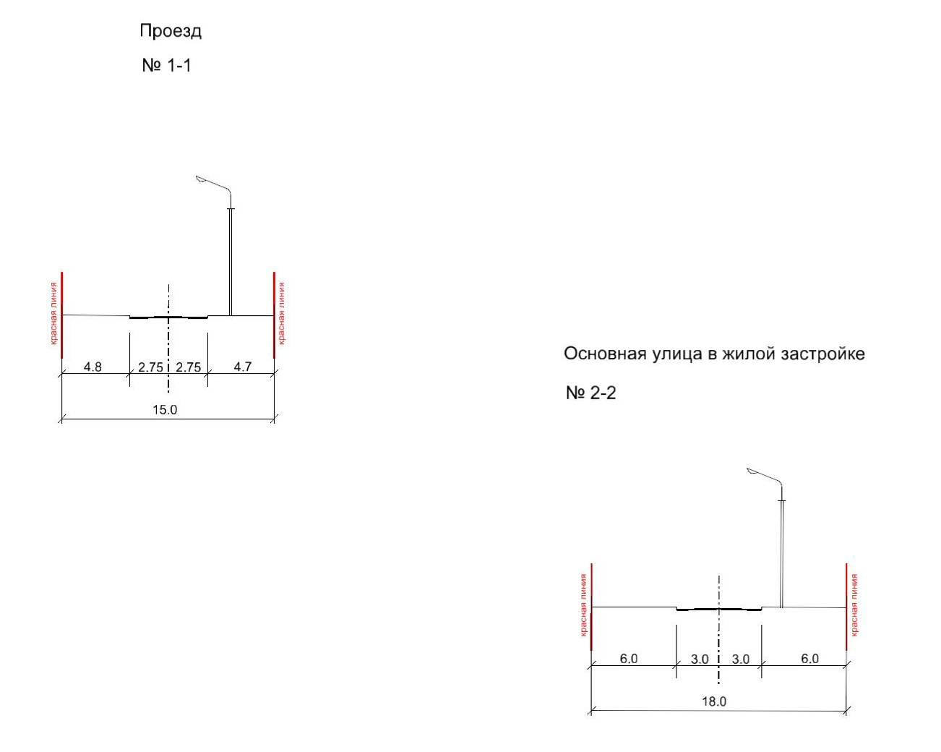

- в деревне Малиновка (основная улица в жилой застройке №3-3 и №4-4).
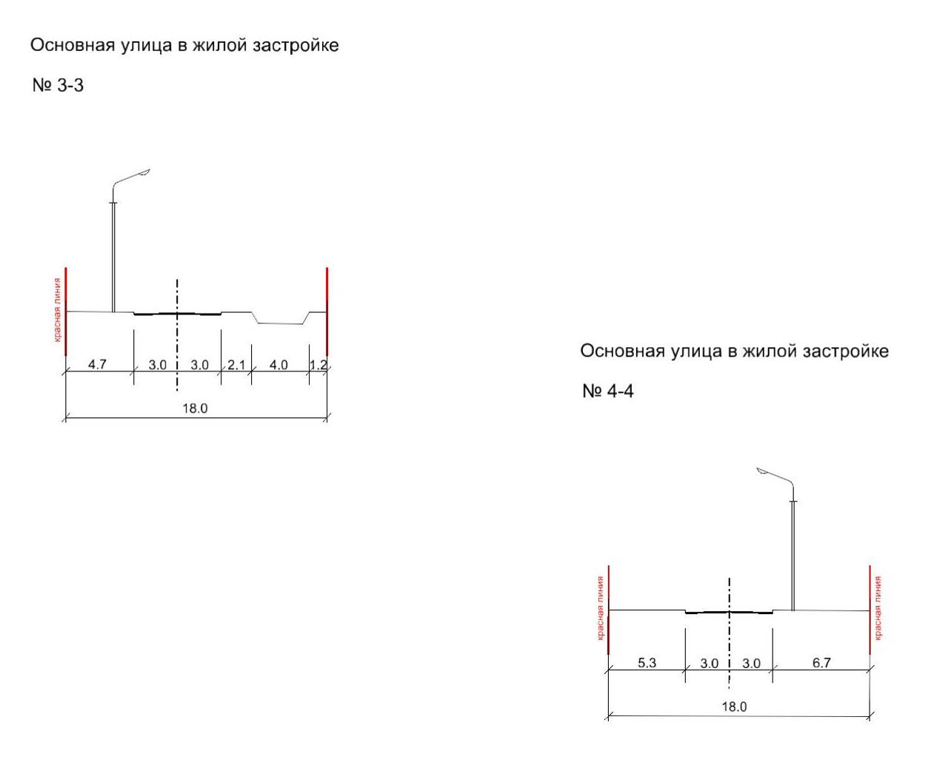

Приложение 3
Каталог координат земельных участков в деревне Северная Поляна
(на земельном участке с кадастровым номером 53:21:0011701:90).

Номер участка | Номер точки | X | Y | Номер участка | Номер точки | X | Y
:ЗУ1 | 1 | 547744,26 | 1327594,93 | :ЗУ2 | 1 | 547768,64 | 1327615,18
:ЗУ1 | 2 | 547723,43 | 1327620,00 | :ЗУ2 | 2 | 547747,8 | 1327640,25
:ЗУ1 | 3 | 547693,1 | 1327594,80 | :ЗУ2 | 3 | 547723,43 | 1327620,00
:ЗУ1 | 4 | 547725,84 | 1327579,62 | :ЗУ2 | 4 | 547744,26 | 1327594,93
Площадь земельного участка, га |  | 0,1033 |  | Площадь земельного участка, га |  | 0,1033
:ЗУ3 | 1 | 547793,01 | 1327635,43 | :ЗУ4 | 1 | 547817,39 | 1327655,69
:ЗУ3 | 2 | 547772,18 | 1327660,50 | :ЗУ4 | 2 | 547796,56 | 1327680,76
:ЗУ3 | 3 | 547747,8 | 1327640,25 | :ЗУ4 | 3 | 547772,18 | 1327660,50
:ЗУ3 | 4 | 547768,64 | 1327615,18 | :ЗУ4 | 4 | 547793,01 | 1327635,43
Площадь земельного участка, га |  | 0,1033 |  | Площадь земельного участка, га |  | 0,1033
:ЗУ5 | 1 | 547841,76 | 1327675,94 | :ЗУ6 | 1 | 547866,14 | 1327696,20
:ЗУ5 | 2 | 547820,93 | 1327701,01 | :ЗУ6 | 2 | 547845,31 | 1327721,27
:ЗУ5 | 3 | 547796,56 | 1327680,76 | :ЗУ6 | 3 | 547820,93 | 1327701,01
:ЗУ5 | 4 | 547817,39 | 1327655,69 | :ЗУ6 | 4 | 547841,76 | 1327675,94
Площадь земельного участка, га |  | 0,1033 |  | Площадь земельного участка, га |  | 0,1033
:ЗУ7 | 1 | 547890,52 | 1327716,45 | :ЗУ8 | 1 | 547914,89 | 1327736,71
:ЗУ7 | 2 | 547869,69 | 1327741,52 | :ЗУ8 | 2 | 547894,06 | 1327761,78
:ЗУ7 | 3 | 547845,31 | 1327721,27 | :ЗУ8 | 3 | 547869,69 | 1327741,52
:ЗУ7 | 4 | 547866,14 | 1327696,20 | :ЗУ8 | 4 | 547890,52 | 1327716,45
Площадь земельного участка, га |  | 0,1033 |  | Площадь земельного участка, га |  | 0,1033
:ЗУ9 | 1 | 547939,27 | 1327756,96 | :ЗУ10 | 1 | 547963,65 | 1327777,22
:ЗУ9 | 2 | 547918,44 | 1327782,03 | :ЗУ10 | 2 | 547942,82 | 1327802,29
:ЗУ9 | 3 | 547894,06 | 1327761,78 | :ЗУ10 | 3 | 547918,44 | 1327782,03
:ЗУ9 | 4 | 547914,89 | 1327736,71 | :ЗУ10 | 4 | 547939,27 | 1327756,96
Площадь земельного участка, га |  | 0,1033 |  | Площадь земельного участка, га |  | 0,1033
:ЗУ11 | 1 | 547963,65 | 1327777,22 | :ЗУ12 | 1 | 547994,73 | 1327845,43
:ЗУ11 | 2 | 547988,03 | 1327797,48 | :ЗУ12 | 2 | 548015,57 | 1327820,35
:ЗУ11 | 3 | 547967,2 | 1327822,54 | :ЗУ12 | 3 | 548039,16 | 1327839,96
:ЗУ11 | 4 | 547942,82 | 1327802,29 | :ЗУ12 | 4 | 548018,32 | 1327865,03
Площадь земельного участка, га |  | 0,1033 |  | Площадь земельного участка, га |  | 0,1000
:ЗУ13 | 1 | 548018,32 | 1327865,03 | :ЗУ14 | 1 | 548041,91 | 1327884,63
:ЗУ13 | 2 | 548039,16 | 1327839,96 | :ЗУ14 | 2 | 548062,75 | 1327859,55
:ЗУ13 | 3 | 548062,75 | 1327859,55 | :ЗУ14 | 3 | 548086,34 | 1327879,15
:ЗУ13 | 4 | 548041,91 | 1327884,63 | :ЗУ14 | 4 | 548065,5 | 1327904,23
Площадь земельного участка, га |  | 0,1000 |  | Площадь земельного участка, га |  | 0,1000
:ЗУ15 | 1 | 548065,5 | 1327904,23 | :ЗУ16 | 1 | 548089,09 | 1327923,83
:ЗУ15 | 2 | 548086,34 | 1327879,15 | :ЗУ16 | 2 | 548109,93 | 1327898,75
:ЗУ15 | 3 | 548109,93 | 1327898,75 | :ЗУ16 | 3 | 548133,52 | 1327918,35
:ЗУ15 | 4 | 548089,09 | 1327923,83 | :ЗУ16 | 4 | 548112,68 | 1327943,43
Площадь земельного участка, га |  | 0,1000 |  | Площадь земельного участка, га |  | 0,1000
:ЗУ17 | 1 | 548112,68 | 1327943,43 | :ЗУ18 | 1 | 548136,27 | 1327963,03
:ЗУ17 | 2 | 548133,52 | 1327918,35 | :ЗУ18 | 2 | 548157,11 | 1327937,95
:ЗУ17 | 3 | 548157,11 | 1327937,95 | :ЗУ18 | 3 | 548180,69 | 1327957,55
:ЗУ17 | 4 | 548136,27 | 1327963,03 | :ЗУ18 | 4 | 548159,85 | 1327982,63
Площадь земельного участка, га |  | 0,1000 |  | Площадь земельного участка, га |  | 0,1000
:ЗУ19 | 1 | 548159,85 | 1327982,63 | :ЗУ20 | 1 | 548204,28 | 1327977,14
:ЗУ19 | 2 | 548180,69 | 1327957,55 | :ЗУ20 | 2 | 548229,38 | 1327998,00
:ЗУ19 | 3 | 548204,28 | 1327977,14 | :ЗУ20 | 3 | 548205,51 | 1328020,56
:ЗУ19 | 4 | 548183,44 | 1328002,22 | :ЗУ20 | 4 | 548183,44 | 1328002,22
Площадь земельного участка, га |  | 0,1000 |  | Площадь земельного участка, га |  | 0,1000
:ЗУ21 | 1 | 548144,05 | 1328078,64 | :ЗУ22 | 1 | 548167,13 | 1328012,01
:ЗУ21 | 2 | 548168,37 | 1328055,65 | :ЗУ22 | 2 | 548146,19 | 1328037,21
:ЗУ21 | 3 | 548146,19 | 1328037,21 | :ЗУ22 | 3 | 548124 | 1328018,78
:ЗУ21 | 4 | 548167,13 | 1328012,01 | :ЗУ22 | 4 | 548144,95 | 1327993,58
:ЗУ21 | 5 | 548192,37 | 1328032,98 | :ЗУ22
Площадь земельного участка, га |  | 0,1011 |  | Площадь земельного участка, га |  | 0,0945
:ЗУ23 | 1 | 548144,95 | 1327993,58 | :ЗУ24 | 1 | 548122,78 | 1327975,16
:ЗУ23 | 2 | 548124 | 1328018,78 | :ЗУ24 | 2 | 548101,83 | 1328000,36
:ЗУ23 | 3 | 548101,83 | 1328000,36 | :ЗУ24 | 3 | 548079,67 | 1327981,94
:ЗУ23 | 4 | 548122,78 | 1327975,16 | :ЗУ24 | 4 | 548100,61 | 1327956,74
Площадь земельного участка, га |  | 0,0945 |  | Площадь земельного участка, га |  | 0,0944
:ЗУ25 | 1 | 548100,61 | 1327956,74 | :ЗУ26 | 1 | 547552,95 | 1329829,28
:ЗУ25 | 2 | 548079,67 | 1327981,94 | :ЗУ26 | 2 | 547568,66 | 1329859,80
:ЗУ25 | 3 | 548057,49 | 1327963,52 | :ЗУ26 | 3 | 547543,51 | 1329872,75
:ЗУ25 | 4 | 548078,43 | 1327938,31 | :ЗУ26 | 4 | 547528,41 | 1329841,91
Площадь земельного участка, га |  | 0,0945 |  | Площадь земельного участка, га |  | 0,0945
:ЗУ27 | 1 | 548056,26 | 1327919,89 | :ЗУ28 | 1 | 548034,09 | 1327901,47
:ЗУ27 | 2 | 548035,32 | 1327945,09 | :ЗУ28 | 2 | 548013,15 | 1327926,67
:ЗУ27 | 3 | 548013,15 | 1327926,67 | :ЗУ28 | 3 | 547990,97 | 1327908,25
:ЗУ27 | 4 | 548034,09 | 1327901,47 | :ЗУ28 | 4 | 548011,92 | 1327883,04
Площадь земельного участка, га |  | 0,0944 |  | Площадь земельного участка, га |  | 0,0944
:ЗУ29 | 1 | 548011,92 | 1327883,04 | :ЗУ30 | 1 | 547968,8 | 1327889,82
:ЗУ29 | 2 | 547990,97 | 1327908,25 | :ЗУ30 | 2 | 547946,63 | 1327871,40
:ЗУ29 | 3 | 547968,8 | 1327889,82 | :ЗУ30 | 3 | 547967,57 | 1327846,20
:ЗУ29 | 4 | 547989,74 | 1327864,62 | :ЗУ30 | 4 | 547989,74 | 1327864,62
Площадь земельного участка, га |  | 0,0945 |  | Площадь земельного участка, га |  | 0,0944
:ЗУ31 | 1 | 547956,04 | 1327836,61 | :ЗУ32 | 1 | 547911,2 | 1327842,26
:ЗУ31 | 2 | 547932,29 | 1327816,88 | :ЗУ32 | 2 | 547932,29 | 1327816,88
:ЗУ31 | 3 | 547911,2 | 1327842,26 | :ЗУ32 | 3 | 547908,45 | 1327797,07
:ЗУ31 | 4 | 547935,04 | 1327862,07 | :ЗУ32 | 4 | 547887,36 | 1327822,45
Площадь земельного участка, га |  | 0,1021 |  | Площадь земельного участка, га |  | 0,1023
:ЗУ33 | 1 | 547908,45 | 1327797,07 | :ЗУ34 | 1 | 547863,51 | 1327802,65
:ЗУ33 | 2 | 547884,61 | 1327777,26 | :ЗУ34 | 2 | 547884,61 | 1327777,26
:ЗУ33 | 3 | 547863,51 | 1327802,65 | :ЗУ34 | 3 | 547860,76 | 1327757,45
:ЗУ33 | 4 | 547887,36 | 1327822,45 | :ЗУ34 | 4 | 547839,67 | 1327782,83
Площадь земельного участка, га |  | 0,1023 |  | Площадь земельного участка, га |  | 0,1023
:ЗУ35 | 1 | 547839,67 | 1327782,83 | :ЗУ36 | 1 | 547815,83 | 1327763,03
:ЗУ35 | 2 | 547860,76 | 1327757,45 | :ЗУ36 | 2 | 547836,92 | 1327737,64
:ЗУ35 | 3 | 547836,92 | 1327737,64 | :ЗУ36 | 3 | 547813,08 | 1327717,84
:ЗУ35 | 4 | 547815,83 | 1327763,03 | :ЗУ36 | 4 | 547791,99 | 1327743,22
Площадь земельного участка, га |  | 0,1023 |  | Площадь земельного участка, га |  | 0,1023
:ЗУ37 | 1 | 547791,99 | 1327743,22 | :ЗУ38 | 1 | 547769,37 | 1327721,94
:ЗУ37 | 2 | 547813,08 | 1327717,84 | :ЗУ38 | 2 | 547744,07 | 1327700,91
:ЗУ37 | 3 | 547789,24 | 1327698,03 | :ЗУ38 | 3 | 547746,39 | 1327698,11
:ЗУ37 | 4 | 547769,37 | 1327721,94 | :ЗУ38 | 4 | 547763,93 | 1327677,00
:ЗУ37 | 5 | 547768,15 | 1327723,41 | :ЗУ38 | 5 | 547789,24 | 1327698,03
Площадь земельного участка, га |  | 0,1023 |  | Площадь земельного участка, га |  | 0,1023
:ЗУ39 | 1 | 547716,62 | 1327673,37 | :ЗУ40 | 1 | 547711,85 | 1327633,72
:ЗУ39 | 2 | 547736,36 | 1327654,09 | :ЗУ40 | 2 | 547731,72 | 1327650,23
:ЗУ39 | 3 | 547763,93 | 1327677,00 | :ЗУ40 | 3 | 547698,15 | 1327683,02
:ЗУ39 | 4 | 547746,39 | 1327698,11 | :ЗУ40 | 4 | 547684,61 | 1327666,49
Площадь земельного участка, га |  | 0,1023 |  | Площадь земельного участка, га |  | 0,1050
:ЗУ41 | 1 | 547680,49 | 1327607,67 | :ЗУ42 | 1 | 547716,62 | 1327673,37
:ЗУ41 | 2 | 547711,85 | 1327633,72 | :ЗУ42 | 2 | 547746,39 | 1327698,11
:ЗУ41 | 3 | 547684,61 | 1327666,49 | :ЗУ42 | 3 | 547744,07 | 1327700,91
:ЗУ41 | 4 | 547677,97 | 1327658,38 | :ЗУ42 | 4 | 547726,81 | 1327721,68
:ЗУ41 | 5 | 547680,34 | 1327608,76 | :ЗУ42 | 5 | 547701,87 | 1327687,78
Площадь земельного участка, га |  | 0,1050 |  | Площадь земельного участка, га |  | 0,1023
:ЗУ43 | 1 | 547769,37 | 1327721,94 | :ЗУ44 | 1 | 547768,15 | 1327723,41
:ЗУ43 | 2 | 547768,15 | 1327723,41 | :ЗУ44 | 2 | 547747,06 | 1327748,79
:ЗУ43 | 3 | 547747,06 | 1327748,79 | :ЗУ44 | 3 | 547770,9 | 1327768,60
:ЗУ43 | 4 | 547746,26 | 1327748,13 | :ЗУ44 | 4 | 547791,99 | 1327743,22
:ЗУ43 | 5 | 547726,81 | 1327721,68 | :ЗУ44
:ЗУ43 | 6 | 547744,07 | 1327700,91 | :ЗУ44
Площадь земельного участка, га |  | 0,1023 |  | Площадь земельного участка, га |  | 0,1023
:ЗУ45 | 1 | 547791,99 | 1327743,22 | :ЗУ46 | 1 | 547815,83 | 1327763,03
:ЗУ45 | 2 | 547770,9 | 1327768,60 | :ЗУ46 | 2 | 547794,74 | 1327788,41
:ЗУ45 | 3 | 547794,74 | 1327788,41 | :ЗУ46 | 3 | 547818,58 | 1327808,22
:ЗУ45 | 4 | 547815,83 | 1327763,03 | :ЗУ46 | 4 | 547839,67 | 1327782,83
Площадь земельного участка, га |  | 0,1023 |  | Площадь земельного участка, га |  | 0,1023
:ЗУ47 | 1 | 547863,51 | 1327802,65 | :ЗУ48 | 1 | 547863,51 | 1327802,65
:ЗУ47 | 2 | 547839,67 | 1327782,83 | :ЗУ48 | 2 | 547842,42 | 1327828,02
:ЗУ47 | 3 | 547818,58 | 1327808,22 | :ЗУ48 | 3 | 547866,27 | 1327847,83
:ЗУ47 | 4 | 547842,42 | 1327828,02 | :ЗУ48 | 4 | 547887,36 | 1327822,45
Площадь земельного участка, га |  | 0,1023 |  | Площадь земельного участка, га |  | 0,1023
:ЗУ49 | 1 | 547866,27 | 1327847,83 | :ЗУ50 | 1 | 547890,11 | 1327867,64
:ЗУ49 | 2 | 547890,11 | 1327867,64 | :ЗУ50 | 2 | 547914,04 | 1327887,53
:ЗУ49 | 3 | 547911,2 | 1327842,26 | :ЗУ50 | 3 | 547935,04 | 1327862,07
:ЗУ49 | 4 | 547887,36 | 1327822,45 | :ЗУ50 | 4 | 547911,2 | 1327842,26
Площадь земельного участка, га |  | 0,1023 |  | Площадь земельного участка, га |  | 0,1025
:ЗУ51 | 1 | 547946,63 | 1327871,40 | :ЗУ52 | 1 | 547968,8 | 1327889,82
:ЗУ51 | 2 | 547968,8 | 1327889,82 | :ЗУ52 | 2 | 547990,97 | 1327908,25
:ЗУ51 | 3 | 547947,56 | 1327915,38 | :ЗУ52 | 3 | 547969,74 | 1327933,81
:ЗУ51 | 4 | 547925,39 | 1327896,96 | :ЗУ52 | 4 | 547947,56 | 1327915,38
Площадь земельного участка, га |  | 0,0958 |  | Площадь земельного участка, га |  | 0,0958
:ЗУ53 | 1 | 547990,97 | 1327908,25 | :ЗУ54 | 1 | 548013,15 | 1327926,67
:ЗУ53 | 2 | 548013,15 | 1327926,67 | :ЗУ54 | 2 | 548035,32 | 1327945,09
:ЗУ53 | 3 | 547991,91 | 1327952,23 | :ЗУ54 | 3 | 548014,08 | 1327970,65
:ЗУ53 | 4 | 547969,74 | 1327933,81 | :ЗУ54 | 4 | 547991,91 | 1327952,23
Площадь земельного участка, га |  | 0,0958 |  | Площадь земельного участка, га |  | 0,0958
:ЗУ55 | 1 | 548035,32 | 1327945,09 | :ЗУ56 | 1 | 548057,49 | 1327963,52
:ЗУ55 | 2 | 548057,49 | 1327963,52 | :ЗУ56 | 2 | 548079,67 | 1327981,94
:ЗУ55 | 3 | 548036,26 | 1327989,07 | :ЗУ56 | 3 | 548058,43 | 1328007,50
:ЗУ55 | 4 | 548014,08 | 1327970,65 | :ЗУ56 | 4 | 548036,26 | 1327989,07
Площадь земельного участка, га |  | 0,0958 |  | Площадь земельного участка, га |  | 0,0958
:ЗУ57 | 1 | 548079,67 | 1327981,94 | :ЗУ58 | 1 | 548101,83 | 1328000,36
:ЗУ57 | 2 | 548101,83 | 1328000,36 | :ЗУ58 | 2 | 548124 | 1328018,78
:ЗУ57 | 3 | 548080,6 | 1328025,92 | :ЗУ58 | 3 | 548102,77 | 1328044,34
:ЗУ57 | 4 | 548058,43 | 1328007,50 | :ЗУ58 | 4 | 548080,6 | 1328025,92
Площадь земельного участка, га |  | 0,0958 |  | Площадь земельного участка, га |  | 0,0958
:ЗУ59 | 1 | 548124 | 1328018,78 | :ЗУ60 | 1 | 548146,19 | 1328037,21
:ЗУ59 | 2 | 548146,19 | 1328037,21 | :ЗУ60 | 2 | 548168,37 | 1328055,65
:ЗУ59 | 3 | 548124,95 | 1328062,77 | :ЗУ60 | 3 | 548144,05 | 1328078,64
:ЗУ59 | 4 | 548102,77 | 1328044,34 | :ЗУ60 | 4 | 548124,95 | 1328062,77
Площадь земельного участка, га |  | 0,0958 |  | Площадь земельного участка, га |  | 0,0891
:ЗУ61 | 1 | 548120,25 | 1328082,27 | :ЗУ62 | 1 | 548120,25 | 1328082,27
:ЗУ61 | 2 | 548144,79 | 1328102,66 | :ЗУ62 | 2 | 548144,79 | 1328102,66
:ЗУ61 | 3 | 548120,1 | 1328125,99 | :ЗУ62 | 3 | 548120,1 | 1328125,99
:ЗУ61 | 4 | 548098,69 | 1328108,22 | :ЗУ62 | 4 | 548098,69 | 1328108,22
Площадь земельного участка, га |  | 0,1007 |  | Площадь земельного участка, га |  | 0,1007
:ЗУ63 | 1 | 548097,29 | 1328063,20 | :ЗУ64 | 1 | 548074,34 | 1328044,12
:ЗУ63 | 2 | 548075,73 | 1328089,15 | :ЗУ64 | 2 | 548052,77 | 1328070,09
:ЗУ63 | 3 | 548052,77 | 1328070,09 | :ЗУ64 | 3 | 548029,81 | 1328051,03
:ЗУ63 | 4 | 548074,34 | 1328044,12 | :ЗУ64 | 4 | 548051,39 | 1328025,06
Площадь земельного участка, га |  | 0,1007 |  | Площадь земельного участка, га |  | 0,1007
:ЗУ65 | 1 | 548051,39 | 1328025,06 | :ЗУ66 | 1 | 548028,45 | 1328006,00
:ЗУ65 | 2 | 548029,81 | 1328051,03 | :ЗУ66 | 2 | 548006,87 | 1328031,98
:ЗУ65 | 3 | 548006,87 | 1328031,98 | :ЗУ66 | 3 | 547983,93 | 1328012,93
:ЗУ65 | 4 | 548028,45 | 1328006,00 | :ЗУ66 | 4 | 548005,52 | 1327986,94
Площадь земельного участка, га |  | 0,1007 |  | Площадь земельного участка, га |  | 0,1007
:ЗУ67 | 1 | 548005,52 | 1327986,94 | :ЗУ68 | 1 | 547982,6 | 1327967,90
:ЗУ67 | 2 | 547983,93 | 1328012,93 | :ЗУ68 | 2 | 547961 | 1327993,89
:ЗУ67 | 3 | 547961 | 1327993,89 | :ЗУ68 | 3 | 547938,07 | 1327974,86
:ЗУ67 | 4 | 547982,6 | 1327967,90 | :ЗУ68 | 4 | 547959,68 | 1327948,85
Площадь земельного участка, га |  | 0,1007 |  | Площадь земельного участка, га |  | 0,1007
:ЗУ69 | 1 | 547959,68 | 1327948,85 | :ЗУ70 | 1 | 547936,77 | 1327929,82
:ЗУ69 | 2 | 547938,07 | 1327974,86 | :ЗУ70 | 2 | 547915,15 | 1327955,83
:ЗУ69 | 3 | 547915,15 | 1327955,83 | :ЗУ70 | 3 | 547892,24 | 1327936,80
:ЗУ69 | 4 | 547936,77 | 1327929,82 | :ЗУ70 | 4 | 547913,86 | 1327910,79
Площадь земельного участка, га |  | 0,1007 |  | Площадь земельного участка, га |  | 0,1007
:ЗУ71 | 1 | 547890,96 | 1327891,76 | :ЗУ72 | 1 | 547868,07 | 1327872,74
:ЗУ71 | 2 | 547869,34 | 1327917,79 | :ЗУ72 | 2 | 547846,44 | 1327898,77
:ЗУ71 | 3 | 547846,44 | 1327898,77 | :ЗУ72 | 3 | 547823,55 | 1327879,77
:ЗУ71 | 4 | 547868,07 | 1327872,74 | :ЗУ72 | 4 | 547845,19 | 1327853,73
Площадь земельного участка, га |  | 0,1007 |  | Площадь земельного участка, га |  | 0,1007
:ЗУ73 | 1 | 547845,19 | 1327853,73 | :ЗУ74 | 1 | 547822,31 | 1327834,72
:ЗУ73 | 2 | 547823,55 | 1327879,77 | :ЗУ74 | 2 | 547800,67 | 1327860,77
:ЗУ73 | 3 | 547800,67 | 1327860,77 | :ЗУ74 | 3 | 547777,79 | 1327841,77
:ЗУ73 | 4 | 547822,31 | 1327834,72 | :ЗУ74 | 4 | 547799,44 | 1327815,72
Площадь земельного участка, га |  | 0,1007 |  | Площадь земельного участка, га |  | 0,1007
:ЗУ75 | 1 | 547799,44 | 1327815,72 | :ЗУ76 | 1 | 547776,58 | 1327796,72
:ЗУ75 | 2 | 547777,79 | 1327841,77 | :ЗУ76 | 2 | 547754,92 | 1327822,79
:ЗУ75 | 3 | 547754,92 | 1327822,79 | :ЗУ76 | 3 | 547732,06 | 1327803,80
:ЗУ75 | 4 | 547776,58 | 1327796,72 | :ЗУ76 | 4 | 547753,72 | 1327777,73
Площадь земельного участка, га |  | 0,1007 |  | Площадь земельного участка, га |  | 0,1007
:ЗУ77 | 1 | 547753,72 | 1327777,73 | :ЗУ78 | 1 | 547730,87 | 1327758,75
:ЗУ77 | 2 | 547732,06 | 1327803,80 | :ЗУ78 | 2 | 547709,2 | 1327784,83
:ЗУ77 | 3 | 547709,2 | 1327784,83 | :ЗУ78 | 3 | 547686,36 | 1327765,86
:ЗУ77 | 4 | 547730,87 | 1327758,75 | :ЗУ78 | 4 | 547708,03 | 1327739,77
Площадь земельного участка, га |  | 0,1007 |  | Площадь земельного участка, га |  | 0,1007
:ЗУ79 | 1 | 547708,03 | 1327739,77 | :ЗУ80 | 1 | 547994,48 | 1327813,22
:ЗУ79 | 2 | 547686,36 | 1327765,86 | :ЗУ80 | 2 | 547999,57 | 1327807,06
:ЗУ79 | 3 | 547673,34 | 1327755,05 | :ЗУ80 | 3 | 548005,74 | 1327812,15
:ЗУ79 | 4 | 547675,37 | 1327712,63 | :ЗУ80 | 4 | 548000,64 | 1327818,32
Площадь земельного участка, га |  | 0,1007 |  | Площадь земельного участка, га |  | 0,0064
:ЗУ81 | 1 | 547985,1 | 1327824,43 | :ЗУ82 | 1 | 547994,73 | 1327845,43
:ЗУ81 | 2 | 547994,35 | 1327832,08 | :ЗУ82 | 2 | 547987,95 | 1327839,79
:ЗУ81 | 3 | 547987,97 | 1327839,78 | :ЗУ82 | 3 | 547994,35 | 1327832,08
:ЗУ81 | 4 | 547978,73 | 1327832,13 | :ЗУ82 | 4 | 547985,12 | 1327824,44
:ЗУ81 |  |  |  | :ЗУ82 | 5 | 547994,46 | 1327813,20
:ЗУ81 |  |  |  | :ЗУ82 | 6 | 548000,64 | 1327818,32
:ЗУ81 |  |  |  | :ЗУ82 | 7 | 548005,72 | 1327812,17
:ЗУ81 |  |  |  | :ЗУ82 | 8 | 548015,57 | 1327820,35
Площадь земельного участка, га |  | 0,0120 |  | Площадь земельного участка, га |  | 0,0494
:ЗУ83 | 1 | 547893,11 | 1327893,58 | :ЗУ84 | 1 | 547886,74 | 1327901,28
:ЗУ83 | 2 | 547902,35 | 1327901,23 | :ЗУ84 | 2 | 547895,97 | 1327908,92
:ЗУ83 | 3 | 547895,98 | 1327908,93 | :ЗУ84 | 3 | 547890,95 | 1327914,95
:ЗУ83 | 4 | 547886,74 | 1327901,28 | :ЗУ84 | 4 | 547889,63 | 1327913,86
:ЗУ83 |  |  |  | :ЗУ84 | 5 | 547879,43 | 1327926,16
:ЗУ83 |  |  |  | :ЗУ84 | 6 | 547869,34 | 1327917,79
:ЗУ83 |  |  |  | :ЗУ84 | 7 | 547890,96 | 1327891,76
:ЗУ83 |  |  |  | :ЗУ84 | 8 | 547893,12 | 1327893,56
Площадь земельного участка, га |  | 0,0120 |  | Площадь земельного участка, га |  | 0,0354
:ЗУ85 | 1 | 547731,71 | 1327650,24 | :ЗУ86 | 1 | 547684,8 | 1327576,63
:ЗУ85 | 2 | 547736,36 | 1327654,09 | :ЗУ86 | 2 | 547688,67 | 1327548,74
:ЗУ85 | 3 | 547701,87 | 1327687,78 | :ЗУ86 | 3 | 547708,67 | 1327565,36
:ЗУ85 | 4 | 547723,23 | 1327716,82 | :ЗУ86 | 4 | 547725,84 | 1327579,62
:ЗУ85 | 5 | 547719,24 | 1327721,53 | :ЗУ86 | 5 | 547713,46 | 1327585,31
:ЗУ85 | 6 | 547697,37 | 1327691,80 | :ЗУ86 | 6 | 547693,1 | 1327594,80
:ЗУ85 | 7 | 547687,91 | 1327699,64 | :ЗУ86 | 7 | 547683,4 | 1327586,73
:ЗУ85 | 8 | 547686,67 | 1327698,61 | :ЗУ86
:ЗУ85 | 9 | 547683,22 | 1327695,74 | :ЗУ86
:ЗУ85 | 10 | 547693,69 | 1327687,05 | :ЗУ86
:ЗУ85 | 11 | 547677,54 | 1327667,33 | :ЗУ86
:ЗУ85 | 12 | 547677,97 | 1327658,38 | :ЗУ86
:ЗУ85 | 13 | 547698,15 | 1327683,02 | :ЗУ86
:ЗУ85 | 14 | 547733,39 | 1327730,63 | :ЗУ86
:ЗУ85 | 15 | 547746,25 | 1327748,12 | :ЗУ86
:ЗУ85 | 16 | 547746,25 | 1327748,11 | :ЗУ86
Площадь земельного участка, га |  | 0,0790 |  | Площадь земельного участка, га |  | 0,0992
:ЗУ87 | 1 | 547677,54 | 1327667,33 | :ЗУ88 | 1 | 547697,37 | 1327691,80
:ЗУ87 | 2 | 547693,69 | 1327687,05 | :ЗУ88 | 2 | 547719,24 | 1327721,53
:ЗУ87 | 3 | 547683,22 | 1327695,74 | :ЗУ88 | 3 | 547717,18 | 1327723,96
:ЗУ87 | 4 | 547676,45 | 1327690,12 | :ЗУ88 | 4 | 547687,91 | 1327699,64
Площадь земельного участка, га |  | 0,0254 |  | Площадь земельного участка, га |  | 0,0287
:ЗУ89 | 1 | 547717,18 | 1327723,96
:ЗУ89 | 2 | 547723,23 | 1327716,82
:ЗУ89 | 3 | 547726,81 | 1327721,68
:ЗУ89 | 4 | 547726,85 | 1327721,73
:ЗУ89 | 5 | 547746,25 | 1327748,11
:ЗУ89 | 6 | 547914,04 | 1327887,53
:ЗУ89 | 7 | 547956,03 | 1327836,62
:ЗУ89 | 8 | 547680,49 | 1327607,67
:ЗУ89 | 9 | 547683,4 | 1327586,73
:ЗУ89 | 10 | 547693,1 | 1327594,80
:ЗУ89 | 11 | 547967,2 | 1327822,55
:ЗУ89 | 12 | 547988,03 | 1327797,48
:ЗУ89 | 13 | 547999,57 | 1327807,06
:ЗУ89 | 14 | 547978,73 | 1327832,13
:ЗУ89 | 15 | 548205,51 | 1328020,56
:ЗУ89 | 16 | 548229,38 | 1327998,00
:ЗУ89 | 17 | 548243,3 | 1328009,57
:ЗУ89 | 18 | 548144,79 | 1328102,66
:ЗУ89 | 19 | 548120,25 | 1328082,27
:ЗУ89 | 20 | 547982,6 | 1327967,90
:ЗУ89 | 21 | 547913,86 | 1327910,79
:ЗУ89 | 22 | 547892,24 | 1327936,80
:ЗУ89 | 23 | 547880,74 | 1327927,25
:ЗУ89 | 24 | 547879,41 | 1327926,17
:ЗУ89 | 25 | 547889,63 | 1327913,86
:ЗУ89 | 26 | 547890,95 | 1327914,95
:ЗУ89 | 27 | 547902,35 | 1327901,23
:ЗУ89 | 28 | 547675,37 | 1327712,63
:ЗУ89 | 29 | 547675,84 | 1327702,82
:ЗУ89 | 30 | 547676,45 | 1327690,12
:ЗУ89 | 31 | 547925,39 | 1327896,96
:ЗУ89 | 32 | 547967,57 | 1327846,20
:ЗУ89 | 33 | 548192,37 | 1328032,98
:ЗУ89 | 34 | 548144,05 | 1328078,64
Площадь земельного участка, га |  | 2,7491

Каталог координат земельных участков в деревне Малиновка.
(на земельном участке с кадастровым номером 53:21:0011701:91).

Номер участка | Номер точки | X | Y | Номер участка | Номер точки | X | Y
:ЗУ1 | 1 | 547558,54 | 1329736,68 | :ЗУ2 | 1 | 547569,38 | 1329757,74
:ЗУ1 | 2 | 547596,29 | 1329717,25 | :ЗУ2 | 2 | 547606,74 | 1329738,50
:ЗУ1 | 3 | 547606,74 | 1329738,50 | :ЗУ2 | 3 | 547617,3 | 1329759,98
:ЗУ1 | 4 | 547569,38 | 1329757,74 | :ЗУ2 | 4 | 547580,33 | 1329779,01
Площадь земельного участка, га |  | 0,1000 |  | Площадь земельного участка, га |  | 0,1000
:ЗУ3 | 1 | 547580,33 | 1329779,01 | :ЗУ4 | 1 | 547591,4 | 1329800,51
:ЗУ3 | 2 | 547617,3 | 1329759,98 | :ЗУ4 | 2 | 547627,97 | 1329781,68
:ЗУ3 | 3 | 547627,97 | 1329781,68 | :ЗУ4 | 3 | 547638,76 | 1329803,62
:ЗУ3 | 4 | 547591,4 | 1329800,51 | :ЗУ4 | 4 | 547602,58 | 1329822,24
Площадь земельного участка, га |  | 0,1000 |  | Площадь земельного участка, га |  | 0,1000
:ЗУ5 | 1 | 547602,58 | 1329822,24 | :ЗУ6 | 1 | 547613,9 | 1329844,22
:ЗУ5 | 2 | 547638,76 | 1329803,62 | :ЗУ6 | 2 | 547649,67 | 1329825,80
:ЗУ5 | 3 | 547649,67 | 1329825,80 | :ЗУ6 | 3 | 547660,7 | 1329848,24
:ЗУ5 | 4 | 547613,9 | 1329844,22 | :ЗУ6 | 4 | 547625,34 | 1329866,44
Площадь земельного участка, га |  | 0,1000 |  | Площадь земельного участка, га |  | 0,1000
:ЗУ7 | 1 | 547625,34 | 1329866,44 | :ЗУ8 | 1 | 547636,91 | 1329888,93
:ЗУ7 | 2 | 547660,7 | 1329848,24 | :ЗУ8 | 2 | 547671,86 | 1329870,94
:ЗУ7 | 3 | 547671,86 | 1329870,94 | :ЗУ8 | 3 | 547683,16 | 1329893,91
:ЗУ7 | 4 | 547636,91 | 1329888,93 | :ЗУ8 | 4 | 547648,63 | 1329911,68
Площадь земельного участка, га |  | 0,1000 |  | Площадь земельного участка, га |  | 0,1000
:ЗУ9 | 1 | 547648,63 | 1329911,68 | :ЗУ10 | 1 | 547660,48 | 1329934,71
:ЗУ9 | 2 | 547683,16 | 1329893,91 | :ЗУ10 | 2 | 547694,59 | 1329917,16
:ЗУ9 | 3 | 547694,59 | 1329917,16 | :ЗУ10 | 3 | 547706,17 | 1329940,70
:ЗУ9 | 4 | 547660,48 | 1329934,71 | :ЗУ10 | 4 | 547672,49 | 1329958,04
Площадь земельного участка, га |  | 0,1000 |  | Площадь земельного участка, га |  | 0,1000
:ЗУ11 | 1 | 547672,49 | 1329958,04 | :ЗУ12 | 1 | 547717,9 | 1329964,54
:ЗУ11 | 2 | 547706,17 | 1329940,70 | :ЗУ12 | 2 | 547729,98 | 1329989,12
:ЗУ11 | 3 | 547717,9 | 1329964,54 | :ЗУ12 | 3 | 547703,39 | 1330006,56
:ЗУ11 | 4 | 547684,65 | 1329981,66 | :ЗУ12 | 4 | 547695,91 | 1329991,88
:ЗУ11 |  |  |  | :ЗУ12 | 5 | 547691,16 | 1329994,30
:ЗУ11 |  |  |  | :ЗУ12 | 6 | 547684,65 | 1329981,66
Площадь земельного участка, га |  | 0,1000 |  | Площадь земельного участка, га |  | 0,1000
:ЗУ13 | 1 | 547670,63 | 1329993,76 | :ЗУ14 | 1 | 547655,79 | 1329964,94
:ЗУ13 | 2 | 547683,82 | 1330019,39 | :ЗУ14 | 2 | 547670,63 | 1329993,76
:ЗУ13 | 3 | 547657,27 | 1330036,81 | :ЗУ14 | 3 | 547644,53 | 1330007,19
:ЗУ13 | 4 | 547642,55 | 1330008,21 | :ЗУ14 | 4 | 547629,7 | 1329978,37
:ЗУ13 | 5 | 547644,53 | 1330007,19 | :ЗУ14
Площадь земельного участка, га |  | 0,0963 |  | Площадь земельного участка, га |  | 0,0951
:ЗУ15 | 1 | 547640,79 | 1329935,80 | :ЗУ16 | 1 | 547625,62 | 1329906,33
:ЗУ15 | 2 | 547655,79 | 1329964,94 | :ЗУ16 | 2 | 547640,79 | 1329935,80
:ЗУ15 | 3 | 547629,7 | 1329978,37 | :ЗУ16 | 3 | 547614,7 | 1329949,23
:ЗУ15 | 4 | 547614,7 | 1329949,23 | :ЗУ16 | 4 | 547599,53 | 1329919,76
Площадь земельного участка, га |  | 0,0962 |  | Площадь земельного участка, га |  | 0,0973
:ЗУ17 | 1 | 547610,28 | 1329876,52 | :ЗУ18 | 1 | 547594,75 | 1329846,37
:ЗУ17 | 2 | 547625,62 | 1329906,33 | :ЗУ18 | 2 | 547610,28 | 1329876,52
:ЗУ17 | 3 | 547599,53 | 1329919,76 | :ЗУ18 | 3 | 547584,18 | 1329889,95
:ЗУ17 | 4 | 547584,18 | 1329889,95 | :ЗУ18 | 4 | 547568,66 | 1329859,80
Площадь земельного участка, га |  | 0,0984 |  | Площадь земельного участка, га |  | 0,0995
:ЗУ19 | 1 | 547579,05 | 1329815,85 | :ЗУ20 | 1 | 547563,14 | 1329784,96
:ЗУ19 | 2 | 547594,75 | 1329846,37 | :ЗУ20 | 2 | 547579,05 | 1329815,85
:ЗУ19 | 3 | 547568,66 | 1329859,80 | :ЗУ20 | 3 | 547552,95 | 1329829,28
:ЗУ19 | 4 | 547552,95 | 1329829,28 | :ЗУ20 | 4 | 547537,05 | 1329798,39
Площадь земельного участка, га |  | 0,1007 |  | Площадь земельного участка, га |  | 0,1020
:ЗУ21 | 1 | 547547,04 | 1329753,68 | :ЗУ22 | 1 | 547531,72 | 1329723,91
:ЗУ21 | 2 | 547563,14 | 1329784,96 | :ЗУ22 | 2 | 547547,04 | 1329753,68
:ЗУ21 | 3 | 547537,05 | 1329798,39 | :ЗУ22 | 3 | 547520,95 | 1329767,11
:ЗУ21 | 4 | 547520,95 | 1329767,11 | :ЗУ22 | 4 | 547504,57 | 1329735,30
Площадь земельного участка, га |  | 0,1032 |  | Площадь земельного участка, га |  | 0,1016
:ЗУ23 | 1 | 547504,57 | 1329735,30 | :ЗУ24 | 1 | 547520,95 | 1329767,11
:ЗУ23 | 2 | 547520,95 | 1329767,11 | :ЗУ24 | 2 | 547537,05 | 1329798,39
:ЗУ23 | 3 | 547497,66 | 1329779,10 | :ЗУ24 | 3 | 547513,14 | 1329810,70
:ЗУ23 | 4 | 547481,05 | 1329745,16 | :ЗУ24 | 4 | 547497,66 | 1329779,10
Площадь земельного участка, га |  | 0,0950 |  | Площадь земельного участка, га |  | 0,0934
:ЗУ25 | 1 | 547537,05 | 1329798,39 | :ЗУ26 | 1 | 547552,95 | 1329829,28
:ЗУ25 | 2 | 547552,95 | 1329829,28 | :ЗУ26 | 2 | 547568,66 | 1329859,80
:ЗУ25 | 3 | 547528,41 | 1329841,91 | :ЗУ26 | 3 | 547543,51 | 1329872,75
:ЗУ25 | 4 | 547513,14 | 1329810,70 | :ЗУ26 | 4 | 547528,41 | 1329841,91
Площадь земельного участка, га |  | 0,0947 |  | Площадь земельного участка, га |  | 0,0959
:ЗУ27 | 1 | 583050,71 | 2183608,37 | :ЗУ28 | 1 | 582953,23 | 2183914,52
:ЗУ27 | 2 | 583043,50 | 2183585,32 | :ЗУ28 | 2 | 582944,23 | 2183896,65
:ЗУ27 | 3 | 583088,49 | 2183619,91 | :ЗУ28 | 3 | 582979,87 | 2183901,04
:ЗУ27 | 4 | 583057,34 | 2183629,65 | :ЗУ28 | 4 | 582988,88 | 2183918,91
Площадь земельного участка, га |  | 0,0971 |  | Площадь земельного участка, га |  | 0,0983
:ЗУ29 | 1 | 547599,53 | 1329919,76 | :ЗУ30 | 1 | 547614,7 | 1329949,23
:ЗУ29 | 2 | 547614,7 | 1329949,23 | :ЗУ30 | 2 | 547629,7 | 1329978,37
:ЗУ29 | 3 | 547587,74 | 1329963,10 | :ЗУ30 | 3 | 547602,16 | 1329992,55
:ЗУ29 | 4 | 547573,17 | 1329933,33 | :ЗУ30 | 4 | 547587,74 | 1329963,10
Площадь земельного участка, га |  | 0,0994 |  | Площадь земельного участка, га |  | 0,1005
:ЗУ31 | 1 | 547629,7 | 1329978,37 | :ЗУ32 | 1 | 547642,55 | 1330008,21
:ЗУ31 | 2 | 547644,53 | 1330007,19 | :ЗУ32 | 2 | 547657,27 | 1330036,81
:ЗУ31 | 3 | 547642,55 | 1330008,21 | :ЗУ32 | 3 | 547631,96 | 1330053,41
:ЗУ31 | 4 | 547616,42 | 1330021,67 | :ЗУ32 | 4 | 547616,42 | 1330021,67
:ЗУ31 | 5 | 547602,16 | 1329992,55 | :ЗУ32
Площадь земельного участка, га |  | 0,1015 |  | Площадь земельного участка, га |  | 0,1003
:ЗУ33 | 1 | 547572,17 | 1330049,60 | :ЗУ34 | 1 | 547558,47 | 1330021,93
:ЗУ33 | 2 | 547602,42 | 1330034,02 | :ЗУ34 | 2 | 547588,85 | 1330006,30
:ЗУ33 | 3 | 547609,21 | 1330047,89 | :ЗУ34 | 3 | 547602,42 | 1330034,02
:ЗУ33 | 4 | 547603,15 | 1330050,98 | :ЗУ34 | 4 | 547572,17 | 1330049,60
:ЗУ33 | 5 | 547611,27 | 1330066,98 | :ЗУ34
:ЗУ33 | 6 | 547588,25 | 1330082,08 | :ЗУ34
Площадь земельного участка, га |  | 0,1052 |  | Площадь земельного участка, га |  | 0,1052
:ЗУ35 | 1 | 547544,83 | 1329994,38 | :ЗУ36 | 1 | 547531,24 | 1329966,94
:ЗУ35 | 2 | 547575,33 | 1329978,68 | :ЗУ36 | 2 | 547561,86 | 1329951,18
:ЗУ35 | 3 | 547588,85 | 1330006,30 | :ЗУ36 | 3 | 547575,33 | 1329978,68
:ЗУ35 | 4 | 547558,47 | 1330021,93 | :ЗУ36 | 4 | 547544,83 | 1329994,38
Площадь земельного участка, га |  | 0,1052 |  | Площадь земельного участка, га |  | 0,1052
:ЗУ37 | 1 | 547517,71 | 1329939,62 | :ЗУ38 | 1 | 547504,23 | 1329912,39
:ЗУ37 | 2 | 547548,45 | 1329923,79 | :ЗУ38 | 2 | 547535,1 | 1329896,50
:ЗУ37 | 3 | 547561,86 | 1329951,18 | :ЗУ38 | 3 | 547548,45 | 1329923,79
:ЗУ37 | 4 | 547531,24 | 1329966,94 | :ЗУ38 | 4 | 547517,71 | 1329939,62
Площадь земельного участка, га |  | 0,1052 |  | Площадь земельного участка, га |  | 0,1052
:ЗУ39 | 1 | 547490,8 | 1329885,28 | :ЗУ40 | 1 | 547477,43 | 1329858,27
:ЗУ39 | 2 | 547521,79 | 1329869,33 | :ЗУ40 | 2 | 547508,54 | 1329842,26
:ЗУ39 | 3 | 547535,1 | 1329896,50 | :ЗУ40 | 3 | 547521,79 | 1329869,33
:ЗУ39 | 4 | 547504,23 | 1329912,39 | :ЗУ40 | 4 | 547490,8 | 1329885,28
Площадь земельного участка, га |  | 0,1052 |  | Площадь земельного участка, га |  | 0,1052
:ЗУ41 | 1 | 547464,11 | 1329831,37 | :ЗУ42 | 1 | 547450,84 | 1329804,57
:ЗУ41 | 2 | 547495,34 | 1329815,29 | :ЗУ42 | 2 | 547482,19 | 1329788,43
:ЗУ41 | 3 | 547508,54 | 1329842,26 | :ЗУ42 | 3 | 547495,34 | 1329815,29
:ЗУ41 | 4 | 547477,43 | 1329858,27 | :ЗУ42 | 4 | 547464,11 | 1329831,37
Площадь земельного участка, га |  | 0,1052 |  | Площадь земельного участка, га |  | 0,1052
:ЗУ43 | 1 | 547437,62 | 1329777,87 | :ЗУ44 | 1 | 547437,62 | 1329777,87
:ЗУ43 | 2 | 547469,09 | 1329761,67 | :ЗУ44 | 2 | 547424,43 | 1329751,24
:ЗУ43 | 3 | 547482,19 | 1329788,43 | :ЗУ44 | 3 | 547436,61 | 1329744,31
:ЗУ43 | 4 | 547450,84 | 1329804,57 | :ЗУ44 | 4 | 547456,51 | 1329735,97
:ЗУ43 |  |  |  | :ЗУ44 | 5 | 547469,09 | 1329761,67
Площадь земельного участка, га |  | 0,1052 |  | Площадь земельного участка, га |  | 0,1052
:ЗУ45 | 1 | 547580,53 | 1329703,31 | :ЗУ46 | 1 | 547557,58 | 1329713,02
:ЗУ45 | 2 | 547587,9 | 1329700,20 | :ЗУ46 | 2 | 547563,08 | 1329723,68
:ЗУ45 | 3 | 547591,43 | 1329707,38 | :ЗУ46 | 3 | 547554,21 | 1329728,26
:ЗУ45 | 4 | 547584,25 | 1329710,91 | :ЗУ46 | 4 | 547548,37 | 1329716,92
Площадь земельного участка, га |  | 0,0066 |  | Площадь земельного участка, га |  | 0,0123
:ЗУ47 | 1 | 547558,54 | 1329736,68 | :ЗУ48 | 1 | 547469,55 | 1329730,50
:ЗУ47 | 2 | 547554,21 | 1329728,26 | :ЗУ48 | 2 | 547495,51 | 1329786,36
:ЗУ47 | 3 | 547563,08 | 1329723,68 | :ЗУ48 | 3 | 547519,01 | 1329834,59
:ЗУ47 | 4 | 547557,58 | 1329713,02 | :ЗУ48 | 4 | 547550,48 | 1329900,49
:ЗУ47 | 5 | 547580,53 | 1329703,31 | :ЗУ48 | 5 | 547572,67 | 1329949,98
:ЗУ47 | 6 | 547584,25 | 1329710,91 | :ЗУ48 | 6 | 547589,02 | 1329985,43
:ЗУ47 | 7 | 547591,43 | 1329707,38 | :ЗУ48 | 7 | 547625,22 | 1330057,83
:ЗУ47 | 8 | 547596,29 | 1329717,25 | :ЗУ48 | 8 | 547611,27 | 1330066,98
Площадь земельного участка, га |  | 0,0690 |  | :ЗУ48 | 9 | 547603,15 | 1330050,98
:ЗУ49 | 1 | 547527,39 | 1329706,24 | :ЗУ48 | 10 | 547609,21 | 1330047,89
 | 2 | 547533,16 | 1329715,77 | :ЗУ48 | 11 | 547456,51 | 1329735,97
 | 3 | 547578,33 | 1329801,47 | :ЗУ48 | 12 | 547481,05 | 1329745,16
 | 4 | 547620,17 | 1329881,73 | :ЗУ48 | 13 | 547497,66 | 1329779,10
 | 5 | 547656,45 | 1329952,25 | :ЗУ48 | 14 | 547497,66 | 1329779,10
 | 6 | 547668,95 | 1329975,56 | :ЗУ48 | 15 | 547602,51 | 1329861,42
 | 7 | 547681,04 | 1329999,09 | :ЗУ48 | 16 | 547553,27 | 1329765,76
 | 8 | 547690,43 | 1330015,06 | :ЗУ48 | 17 | 547564,57 | 1329787,16
 | 9 | 547688,49 | 1330016,33 | :ЗУ48 | 18 | 547588,51 | 1329832,06
 | 10 | 547686,12 | 1330017,88 | :ЗУ48 | 19 | 547630,99 | 1330054,05
 | 11 | 547685,02 | 1330018,61 | :ЗУ48 | 20 | 547623,85 | 1330040,82
 | 12 | 547677,42 | 1330005,09 | :ЗУ48 | 21 | 547599,89 | 1329992,53
 | 13 | 547653,54 | 1329958,49 | :ЗУ48 | 22 | 547585,63 | 1329963,30
 | 14 | 547620,09 | 1329895,77 | :ЗУ48 | 23 | 547561,73 | 1329911,58
 | 15 | 547604,42 | 1329865,43 | :ЗУ48 | 24 | 547528,85 | 1329843,19
 | 16 | 547588,51 | 1329832,06 | :ЗУ48 | 25 | 547516,49 | 1329818,77
 | 17 | 547564,57 | 1329787,16 | :ЗУ48 | 26 | 547499,72 | 1329783,29
 | 18 | 547551,57 | 1329762,56 | :ЗУ48 | 27 | 547631,96 | 1330053,41
 | 19 | 547535,49 | 1329730,30 | :ЗУ48 | 28 | 547622,93 | 1329901,09
 | 20 | 547523,6 | 1329707,82 | :ЗУ48 | 29 | 547653,54 | 1329958,49
 | 21 | 547527,33 | 1329706,26 | :ЗУ48 | 30 | 547677,42 | 1330005,09
Площадь земельного участка, га |  | 0,2117 |  | :ЗУ48 | 31 | 547685,02 | 1330018,61
:ЗУ50 | 1 | 547473,89 | 1329728,68 | :ЗУ48 | 32 | 547683,82 | 1330019,39
 | 2 | 547481,58 | 1329744,93 | :ЗУ48 | 33 | 547580,32 | 1329684,03
 | 3 | 547481,05 | 1329745,16 | :ЗУ48 | 34 | 547587,9 | 1329700,20
 | 4 | 547497,66 | 1329779,10 | :ЗУ48 | 35 | 547557,58 | 1329713,02
 | 5 | 547497,72 | 1329779,07 | :ЗУ48 | 36 | 547548,37 | 1329716,92
 | 6 | 547516,49 | 1329818,77 | :ЗУ48 | 37 | 547554,21 | 1329728,26
 | 7 | 547528,85 | 1329843,19 | :ЗУ48 | 38 | 547691,16 | 1329994,30
 | 8 | 547561,73 | 1329911,58 | :ЗУ48 | 39 | 547695,91 | 1329991,88
 | 9 | 547585,63 | 1329963,30 | :ЗУ48 | 40 | 547703,39 | 1330006,56
 | 10 | 547599,89 | 1329992,53 | :ЗУ48 | 41 | 547690,43 | 1330015,06
 | 11 | 547623,85 | 1330040,82 | :ЗУ48 | 42 | 547681,04 | 1329999,09
 | 12 | 547630,99 | 1330054,05 | :ЗУ48 | 43 | 547668,95 | 1329975,56
 | 13 | 547630,51 | 1330054,36 | :ЗУ48 | 44 | 547656,45 | 1329952,25
 | 14 | 547625,22 | 1330057,83 | :ЗУ48 | 45 | 547620,17 | 1329881,73
 | 15 | 547589,02 | 1329985,43 | :ЗУ48 | 46 | 547578,33 | 1329801,47
 | 16 | 547572,67 | 1329949,98 | :ЗУ48 | 47 | 547533,16 | 1329715,77
 | 17 | 547550,48 | 1329900,49 | :ЗУ48 | 48 | 547527,39 | 1329706,24
 | 18 | 547519,01 | 1329834,59 | :ЗУ48 | 49 | 547527,36 | 1329706,25
 | 19 | 547495,51 | 1329786,36 | :ЗУ48 | 50 | 547523,6 | 1329707,82
 | 20 | 547469,55 | 1329730,50 | :ЗУ48 | 51 | 547535,49 | 1329730,30
Площадь земельного участка, га |  | 0,23339 |  | :ЗУ48 | 52 | 547550,25 | 1329759,90
 |  |  |  | :ЗУ48 | 53 | 547531,72 | 1329723,91
 |  |  |  | :ЗУ48 | 54 | 547481,05 | 1329745,16
 |  |  |  | :ЗУ48 | 55 | 547481,58 | 1329744,93
 |  |  |  | :ЗУ48 | 56 | 547473,89 | 1329728,68
 |  |  |  | Площадь земельного участка, га |  | 1,0376

Картографические материалы.

